REPUBLIKA HRVATSKA

BJELOVARSKO BILOGORSKA ŽUPANIJA

**OPĆINA SIRAČ**

Stjepana Radića 120/I, Sirač OIB: 93565930259

Temeljem članka 76., članka 88. i članka 163. stavak 5. Zakona o proračunu (»Narodne novine«, broj 144/21) te članka 4. i 54. Pravilnika o polugodišnjem i godišnjem izvještaju o izvršenju proračuna (»Narodne novine«, broj 85/23) i članka 32. Statuta Općine Sirač (»Županijski glasnik Bjelovarsko-bilogorske županije«, broj 19/09, 06/10, 03/13, 01/18, 03/21), Općinsko vijeće Općine Sirač na svojoj 38. sjednici održanoj 30.09.2024. godine donosi:

## Izvještaj o izvršenju proračuna za razdoblje 1.1.2024. do 30.6.2024.

### OPĆI DIO – SAŽETAK

Članak 1.

Polugodišnji izvještaj o izvršenju Proračuna Općine Sirač za 2024. godinu ostvaren je kako slijedi:

Navedeni iznosi su izraženi u EUR valuti

|  |  |  |  |  |  |
| --- | --- | --- | --- | --- | --- |
| BROJČANA OZNAKA ILI NAZIV | Izvršenje 1.1.2023.-30.6.2023. | Izvorni plan/Rebalans  2. Rebalans 2024. | Izvršenje 1.1.2024.-30.6.2024. | Indeks 4/2*100 | Indeks 4/3*100 |
| 1 | 2 | 3 | 4 | 6 | 7 |

* 1. SAŽETAK RAČUNA PRIHODA I RASHODA

|  |  |  |  |  |  |
| --- | --- | --- | --- | --- | --- |
| **PRIHODI UKUPNO** | **714.590,37** | **2.076.809,45** | **1.086.340,51** | **152,02%** | **52,31%** |
| 6 PRIHODI POSLOVANJA | 698.929,90 | 2.067.809,45 | 1.086.340,51 | 155,43% | 52,54% |
| 7 PRIHODI OD PRODAJE NEFINANCIJSKE IMOVINE | 15.660,47 | 9.000,00 | 0,00 | 0,00% | 0,00% |
| **RASHODI UKUPNO** | **558.829,44** | **2.193.906,37** | **716.223,02** | **128,16%** | **32,65%** |
| 3 RASHODI POSLOVANJA | 491.682,33 | 1.563.343,16 | 528.127,73 | 107,41% | 33,78% |
| 4 RASHODI ZA NABAVU NEFINANCIJSKE IMOVINE | 67.147,11 | 630.563,21 | 188.095,29 | 280,12% | 29,83% |
| **RAZLIKA - VIŠAK/MANJAK** | **155.760,93** | **-117.096,92** | **370.117,49** | **237,62%** | **-316,08%** |

* 1. SAŽETAK RAČUNA FINANCIRANJA

|  |  |  |  |  |  |
| --- | --- | --- | --- | --- | --- |
| 8 PRIMICI OD FINANCIJSKE IMOVINE I ZADUŽIVANJA | 23.910,89 | 5.500,00 | 0,00 | 0,00% | 0,00% |
| 5 IZDACI ZA FINANCIJSKU IMOVINU I OTPLATE ZAJMOVA | 0,00 | 0,00 | 0,00 |  |  |
| **NETO FINANCIRANJE** | **23.910,89** | **5.500,00** | **0,00** | **0,00%** | **0,00%** |

* 1. PRENESENI VIŠAK ILI PRENESENI MANJAK I VIŠEGODIŠNJI PLAN URAVNOTEŽENJA

|  |  |  |  |  |  |
| --- | --- | --- | --- | --- | --- |
| **UKUPAN DONOS VIŠKA / MANJKA IZ PRETHODNE(IH) GODINE** | **87.366,02** | **111.596,92** | **0,00** | **0,00%** |  |
| **VIŠAK / MANJAK IZ PRETHODNE(IH) GODINE KOJI ĆE SE RASPOREDITI / POKRITI** | **87.366,02** | **111.596,92** | **0,00** | **0,00%** |  |

|  |  |  |  |  |  |
| --- | --- | --- | --- | --- | --- |
| **VIŠAK/MANJAK + NETO FINANCIRANJE + RASPOLOŽIVA SREDSTVA IZ PRETHODNIH GODINA** | **267.037,84** | **0,00** | **370.117,49** | **138,60%** |  |

REPUBLIKA HRVATSKA

BJELOVARSKO BILOGORSKA ŽUPANIJA

**OPĆINA SIRAČ**

Stjepana Radića 120/I, Sirač OIB: 93565930259

# Izvještaj o izvršenju proračuna za razdoblje 1.1.2024. do 30.6.2024.

### I. OPĆI DIO - A. RAČUN PRIHODA I RASHODA - PRIHODI PREMA EKONOMSKOJ KLASIFIKACIJI

Navedeni iznosi su izraženi u EUR valuti

|  |  |  |  |  |  |  |
| --- | --- | --- | --- | --- | --- | --- |
| **Račun** | **Naziv računa** | **Izvršenje 1.1.2023.-30.6.2023.** | **2. Rebalans 2024.** | **Izvršenje 1.1.2024.-30.6.2024.** | **Indeks 4/2*100** | **Indeks 4/3*100** |

|  |  |  |  |  |  |  |
| --- | --- | --- | --- | --- | --- | --- |
| **6** | **Prihodi poslovanja** | **698.929,90** | **2.067.809,45** | **1.086.340,51** | **155,43%** | **52,54%** |
| **61** | **Prihodi od poreza** | **348.923,03** | **969.239,31** | **411.245,86** | **117,86%** | **42,43%** |
| 611 | Porez i prirez na dohodak | 340.191,57 |  | 400.216,86 | 117,64% |  |
| 6111 | Porez i prirez na dohodak od nesamostalnog rada | 358.575,30 |  | 422.235,97 | 117,75% |  |
| 6112 | Porez i prirez na dohodak od samostalnih djelatnosti | 11.739,92 |  | 13.460,71 | 114,66% |  |
| 6113 | Porez i prirez na dohodak od imovine i imovinskih prava | 3.851,64 |  | 4.853,76 | 126,02% |  |
| 6114 | Porez i prirez na dohodak od kapitala | 4.733,20 |  | 7.217,10 | 152,48% |  |
| 6117 | Povrat poreza i prireza na dohodak po godišnjoj prijavi | -38.708,49 |  | -47.550,68 | 122,84% |  |
| 613 | Porezi na imovinu | 6.890,78 |  | 8.697,43 | 126,22% |  |
| 6131 | Stalni porezi na nepokretnu imovinu (zemlju, zgrade, kuće i ostalo) | 88,00 |  | 30,00 | 34,09% |  |
| 6134 | Povremeni porezi na imovinu | 6.802,78 |  | 8.667,43 | 127,41% |  |
| 614 | Porezi na robu i usluge | 1.840,68 |  | 2.331,57 | 126,67% |  |
| 6142 | Porez na promet | 1.840,68 |  | 2.331,57 | 126,67% |  |
| 6145 | Porezi na korištenje dobara ili izvođenje aktivnosti | 0,00 |  | 0,00 | 0,00% |  |
| **63** | **Pomoći iz inozemstva (darovnice) i od subjekata unutar općeg proračuna** | **88.218,90** | **630.685,76** | **391.798,54** | **444,12%** | **62,12%** |
| 633 | Pomoći iz proračuna | 48.103,77 |  | 148.952,24 | 309,65% |  |
| 6331 | Tekuće pomoći iz proračuna | 24.744,56 |  | 96.902,86 | 391,61% |  |
| 6332 | Kapitalne pomoći iz proračuna | 23.359,21 |  | 52.049,38 | 222,82% |  |
| 634 | Pomoći od ostalih subjekata unutar općeg proračuna | 844,25 |  | 11.631,30 | 1377,71% |  |
| 6341 | Tekuće pomoći od ostalih subjekata unutar općeg proračuna | 844,25 |  | 11.631,30 | 1377,71% |  |
| 635 | Pomoći izravnanja za decentralizirane funkcije | 12.530,00 |  | 12.425,00 | 99,16% |  |
| 6351 | Tekuće pomoći izravnanja za decentralizirane funkcije | 12.530,00 |  | 12.425,00 | 99,16% |  |
| 638 | Pomoći temeljem prijenosa EU sredstava | 26.740,88 |  | 218.790,00 | 818,19% |  |
| 6381 | Tekuće pomoći temeljem prijenosa EU sredstava sredstava | 4.286,39 |  | 218.790,00 | 5104,30% |  |
| 6382 | Kapitalne pomoći temeljem prijenosa EU sredstava | 22.454,49 |  | 0,00 | 0,00% |  |

|  |  |  |  |  |  |  |
| --- | --- | --- | --- | --- | --- | --- |
| **64** | **Prihodi od imovine** | **50.793,40** | **108.872,38** | **59.695,15** | **117,53%** | **54,83%** |
| 641 | Prihodi od financijske imovine | 652,45 |  | 341,62 | 52,36% |  |
| 6413 | Kamate na oročena sredstva i depozite po viđenju | 26,52 |  | 104,36 | 393,51% |  |
| 6414 | Prihodi od zateznih kamata | 625,93 |  | 237,26 | 37,91% |  |
| 642 | Prihodi od nefinancijske imovine | 50.140,95 |  | 59.353,53 | 118,37% |  |
| 6421 | Naknade za koncesije | 0,00 |  | 10.151,97 | 0,00% |  |
| 6422 | Prihodi od zakupa i iznajmljivanja imovine | 13.354,65 |  | 12.047,41 | 90,21% |  |
| 6423 | Naknada za korištenje nefinancijske imovine | 36.379,22 |  | 37.154,15 | 102,13% |  |
| 6429 | Ostali prihodi od nefinancijske imovine | 407,08 |  | 0,00 | 0,00% |  |
| 643 | Prihodi od kamata na dane zajmove | 0,00 |  | 0,00 | 0,00% |  |
| 6432 | Prihodi od kamata na dane zajmove neprofitnim organizacijama, građanima i kućanstvima | 0,00 |  | 0,00 | 0,00% |  |
| **65** | **Prihodi od upravnih i administrativnih pristojbi, pristojbi po posebnim propisima i naknada** | **208.472,15** | **334.773,00** | **220.680,26** | **105,86%** | **65,92%** |
| 651 | Upravne i administrativne pristojbe | 0,00 |  | 0,00 | 0,00% |  |
| 6513 | Ostale upravne pristojbe i naknade | 0,00 |  | 0,00 | 0,00% |  |
| 652 | Prihodi po posebnim propisima | 171.062,90 |  | 180.616,31 | 105,58% |  |
| 6522 | Prihodi vodnog gospodarstva | 31,14 |  | 38,50 | 123,64% |  |
| 6524 | Doprinosi za šume | 169.010,67 |  | 177.655,52 | 105,11% |  |
| 6526 | Ostali nespomenuti prihodi | 2.021,09 |  | 2.922,29 | 144,59% |  |
| 653 | Komunalni doprinosi i naknade | 37.409,25 |  | 40.063,95 | 107,10% |  |
| 6531 | Komunalni doprinosi | 1.242,60 |  | 999,27 | 80,42% |  |
| 6532 | Komunalne naknade | 36.166,65 |  | 39.064,68 | 108,01% |  |
| **66** | **Prihodi od prodaje proizvoda i robe te pruženih usluga i prihodi od donacija** | **2.487,02** | **23.305,00** | **2.920,67** | **117,44%** | **12,53%** |
| 661 | Prihodi od prodaje proizvoda i robe te pruženih usluga | 2.487,02 |  | 2.890,67 | 116,23% |  |
| 6615 | Prihodi od pruženih usluga | 2.487,02 |  | 2.890,67 | 116,23% |  |
| 663 | Donacije od pravnih i fizičkih osoba izvan opće države | 0,00 |  | 30,00 | 0,00% |  |
| 6631 | Tekuće donacije | 0,00 |  | 20,00 | 0,00% |  |
| 6632 | Kapitalne donacije | 0,00 |  | 10,00 | 0,00% |  |
| **68** | **Kazne, upravne mjere i ostali prihodi** | **35,40** | **934,00** | **0,03** | **0,08%** | **0,00%** |
| 683 | Ostali prihodi | 35,40 |  | 0,03 | 0,08% |  |
| 6831 | Ostali prihodi | 35,40 |  | 0,03 | 0,08% |  |

|  |  |  |  |  |  |  |
| --- | --- | --- | --- | --- | --- | --- |
| **7** | **Prihodi od prodaje nefinancijske imovine** | **15.660,47** | **9.000,00** | **0,00** | **0,00%** | **0,00%** |
| **71** | **Prihodi od prodaje neproizvedene imovine** | **15.600,00** | **7.500,00** | **0,00** | **0,00%** | **0,00%** |
| 711 | Prihodi od prodaje materijalne imovine - prirodnih bogatstava | 15.600,00 |  | 0,00 | 0,00% |  |
| 7111 | Zemljište | 15.600,00 |  | 0,00 | 0,00% |  |
| **72** | **Prihodi od prodaje proizvedene dugotrajne imovine** | **60,47** | **1.500,00** | **0,00** | **0,00%** | **0,00%** |
| 721 | Prihodi od prodaje građevinskih objekata | 60,47 |  | 0,00 | 0,00% |  |
| 7211 | Stambeni objekti | 60,47 |  | 0,00 | 0,00% |  |

**SVEUKUPNO**

**714.590,37**

**2.076.809,45**

**1.086.340,51 152,02%**

**52,31%**

REPUBLIKA HRVATSKA

BJELOVARSKO BILOGORSKA ŽUPANIJA

**OPĆINA SIRAČ**

Stjepana Radića 120/I, Sirač OIB: 93565930259

# Izvještaj o izvršenju proračuna za razdoblje 1.1.2024. do 30.6.2024.

### I. OPĆI DIO - A. RAČUN PRIHODA I RASHODA - RASHODI PREMA EKONOMSKOJ KLASIFIKACIJI

Navedeni iznosi su izraženi u EUR valuti

|  |  |  |  |  |  |  |
| --- | --- | --- | --- | --- | --- | --- |
| **Račun** | **Naziv računa** | **Izvršenje 1.1.2023.-30.6.2023.** | **2. Rebalans 2024.** | **Izvršenje 1.1.2024.-30.6.2024.** | **Indeks 4/2*100** | **Indeks 4/3*100** |

|  |  |  |  |  |  |  |
| --- | --- | --- | --- | --- | --- | --- |
| **3** | **Rashodi poslovanja** | **491.682,33** | **1.563.343,16** | **528.127,73** | **107,41%** | **33,78%** |
| **31** | **Rashodi za zaposlene** | **161.185,12** | **362.878,00** | **88.615,61** | **54,98%** | **24,42%** |
| 311 | Plaće (Bruto) | 138.356,32 |  | 72.849,84 | 52,65% |  |
| 3111 | Plaće za redovan rad | 138.356,32 |  | 72.849,84 | 52,65% |  |
| 312 | Ostali rashodi za zaposlene | 0,00 |  | 3.745,51 | 0,00% |  |
| 3121 | Ostali rashodi za zaposlene | 0,00 |  | 3.745,51 | 0,00% |  |
| 313 | Doprinosi na plaće | 22.828,80 |  | 12.020,26 | 52,65% |  |
| 3132 | Doprinosi za obvezno zdravstveno osiguranje | 22.828,80 |  | 12.020,26 | 52,65% |  |
| **32** | **Materijalni rashodi** | **211.324,68** | **681.769,06** | **283.053,89** | **133,94%** | **41,52%** |
| 321 | Naknade troškova zaposlenima | 6.528,10 |  | 3.513,24 | 53,82% |  |
| 3211 | Službena putovanja | 137,89 |  | 356,11 | 258,26% |  |
| 3212 | Naknade za prijevoz, za rad na terenu i odvojeni život | 5.659,17 |  | 2.248,38 | 39,73% |  |
| 3213 | Stručno usavršavanje zaposlenika | 487,84 |  | 883,75 | 181,16% |  |
| 3214 | Ostale naknade troškova zaposlenima | 243,20 |  | 25,00 | 10,28% |  |
| 322 | Rashodi za materijal i energiju | 36.101,34 |  | 23.680,01 | 65,59% |  |
| 3221 | Uredski materijal i ostali materijalni rashodi | 15.729,58 |  | 5.880,34 | 37,38% |  |
| 3223 | Energija | 17.422,93 |  | 12.948,19 | 74,32% |  |
| 3224 | Mat. i dijelovi za tekuće i investicijsko održavanje | 2.833,58 |  | 4.851,48 | 171,21% |  |
| 3225 | Sitni inventar i auto gume | 115,25 |  | 0,00 | 0,00% |  |
| 323 | Rashodi za usluge | 153.920,68 |  | 220.563,35 | 143,30% |  |
| 3231 | Usluge telefona, pošte i prijevoza | 3.769,91 |  | 3.913,89 | 103,82% |  |
| 3232 | Usluge tekućeg i investicijskog održavanja | 79.187,73 |  | 138.054,72 | 174,34% |  |
| 3233 | Usluge promidžbe i informiranja | 16.749,58 |  | 25.449,35 | 151,94% |  |
| 3234 | Komunalne usluge | 6.974,89 |  | 7.172,00 | 102,83% |  |
| 3235 | Zakupnine i najamnine | 704,99 |  | 744,58 | 105,62% |  |

|  |  |  |  |  |  |  |
| --- | --- | --- | --- | --- | --- | --- |
| 3236 | Zdravstvene i veterinarske usluge | 872,20 |  | 1.142,65 | 131,01% |  |
| 3237 | Intelektualne i osobne usluge | 28.214,86 |  | 26.487,64 | 93,88% |  |
| 3238 | Računalne usluge | 3.419,96 |  | 3.410,12 | 99,71% |  |
| 3239 | Ostale usluge | 14.026,56 |  | 14.188,40 | 101,15% |  |
| 324 | Naknade troškova osobama izvan radnog odnosa | 0,00 |  | 1.147,91 | 0,00% |  |
| 3241 | Naknade troškova osobama izvan radnog odnosa | 0,00 |  | 1.147,91 | 0,00% |  |
| 329 | Ostali nespomenuti rashodi poslovanja | 14.774,56 |  | 34.149,38 | 231,14% |  |
| 3291 | Naknade za rad predstavničkih i izvršnih tijela, povjerenstava i slično | 4.957,94 |  | 22.517,65 | 454,17% |  |
| 3292 | Premije osiguranja | 1.380,85 |  | 1.767,40 | 127,99% |  |
| 3293 | Reprezentacija | 5.678,35 |  | 7.376,24 | 129,90% |  |
| 3294 | Članarine | 0,00 |  | 0,00 | 0,00% |  |
| 3295 | Pristojbe i naknade | 394,90 |  | 292,38 | 74,04% |  |
| 3296 | Troškovi sudskih postupaka | 314,93 |  | 18,58 | 5,90% |  |
| 3299 | Ostali nespomenuti rashodi poslovanja | 2.047,59 |  | 2.177,13 | 106,33% |  |
| **34** | **Financijski rashodi** | **1.101,64** | **3.160,00** | **1.443,85** | **131,06%** | **45,69%** |
| 343 | Ostali financijski rashodi | 1.101,64 |  | 1.443,85 | 131,06% |  |
| 3431 | Bankarske usluge i usluge platnog prometa | 1.101,42 |  | 1.443,79 | 131,08% |  |
| 3433 | Zatezne kamate | 0,22 |  | 0,06 | 27,27% |  |
| **35** | **Subvencije** | **0,00** | **54.910,00** | **0,00** | **0,00%** | **0,00%** |
| 352 | Subvencije trgovačkim društvima, poljoprivrednicima i obrtnicima izvan javnog sektora | 0,00 |  | 0,00 | 0,00% |  |
| 3522 | Subvencije trgovačkim društvima izvan javnog sektora | 0,00 |  | 0,00 | 0,00% |  |
| 3523 | Subvencije poljoprivrednicima i obrtnicima | 0,00 |  | 0,00 | 0,00% |  |
| **36** | **Pomoći dane u inozemstvo i unutar opće države** | **82.710,91** | **210.330,89** | **114.205,50** | **138,08%** | **54,30%** |
| 363 | Pomoći unutar općeg proračuna | 14.861,99 |  | 15.059,83 | 101,33% |  |
| 3631 | Tekuće pomoći unutar općeg proračuna | 14.861,99 |  | 15.059,83 | 101,33% |  |
| 3632 | Kapitalne pomoći unutar općeg proračuna | 0,00 |  | 0,00 | 0,00% |  |
| 366 | Pomoć korisnicima drugih proračuna | 67.848,92 |  | 99.145,67 | 146,13% |  |
| 3661 | Tekuće pomoći proračunskim korisnicima drugih proračuna | 67.848,92 |  | 99.145,67 | 146,13% |  |
| **37** | **Naknade građanima i kućanstvima na temelju osiguranja i druge naknade** | **4.803,94** | **58.295,00** | **2.244,28** | **46,72%** | **3,85%** |
| 372 | Ostale naknade građanima i kućanstvima iz proračuna | 4.803,94 |  | 2.244,28 | 46,72% |  |
| 3721 | Naknade građanima i kućanstvima u novcu | 4.401,94 |  | 2.043,28 | 46,42% |  |
| 3722 | Naknade građanima i kućanstvima u naravi | 402,00 |  | 201,00 | 50,00% |  |
| **38** | **Ostali rashodi** | **30.556,04** | **192.000,21** | **38.564,60** | **126,21%** | **20,09%** |
| 381 | Tekuće donacije | 23.956,04 |  | 31.376,60 | 130,98% |  |
| 3811 | Tekuće donacije u novcu | 23.956,04 |  | 31.346,00 | 130,85% |  |
| 3812 | Tekuće donacije u naravi | 0,00 |  | 30,60 | 0,00% |  |
| 382 | Kapitalne donacije | 6.600,00 |  | 5.828,00 | 88,30% |  |
| 3821 | Kapitalne donacije neprofitnim organizacijama | 6.600,00 |  | 5.828,00 | 88,30% |  |
| 383 | Kazne, penali i naknade štete | 0,00 |  | 0,00 | 0,00% |  |
| 3831 | Naknade šteta pravnim i fizičkim osobama | 0,00 |  | 0,00 | 0,00% |  |

|  |  |  |  |  |
| --- | --- | --- | --- | --- |
| 386 | Kapitalne pomoći | 0,00 | 1.360,00 | 0,00% |
| 3861 | Kapitalne pomoći kreditnim i ostalim financijskim institucijama te trgovačkim društvima u javnom sektoru | 0,00 | 1.360,00 | 0,00% |

|  |  |  |  |  |  |  |
| --- | --- | --- | --- | --- | --- | --- |
| **4** | **Rashodi za nabavu nefinancijske imovine** | **67.147,11** | **630.563,21** | **188.095,29** | **280,12%** | **29,83%** |
| **41** | **Rashodi za nabavu neproizvedene imovine** | **36.747,19** | **114.445,00** | **76.011,54** | **206,85%** | **66,42%** |
| 411 | Materijalna imovina - prirodna bogatstva | 0,00 |  | 0,00 | 0,00% |  |
| 4111 | Zemljište | 0,00 |  | 0,00 | 0,00% |  |
| 412 | Nematerijalna imovina | 36.747,19 |  | 76.011,54 | 206,85% |  |
| 4124 | Ostala prava | 36.747,19 |  | 76.011,54 | 206,85% |  |
| **42** | **Rashodi za nabavu proizvedene dugotrajne imovine** | **14.962,89** | **420.646,11** | **75.606,15** | **505,29%** | **17,97%** |
| 421 | Građevinski objekti | 0,00 |  | 27.174,61 | 0,00% |  |
| 4213 | Ceste, željeznice i ostali prometni objekti | 0,00 |  | 27.174,61 | 0,00% |  |
| 4214 | Ostali građevinski objekti | 0,00 |  | 0,00 | 0,00% |  |
| 422 | Postrojenja i oprema | 14.962,89 |  | 48.431,54 | 323,68% |  |
| 4221 | Uredska oprema i namještaj | 0,00 |  | 113,80 | 0,00% |  |
| 4222 | Komunikacijska oprema | 0,00 |  | 1.980,00 | 0,00% |  |
| 4223 | Oprema za održavanje i zaštitu | 0,00 |  | 0,00 | 0,00% |  |
| 4224 | Medicinska i laboratorijska oprema | 7.497,23 |  | 32.870,25 | 438,43% |  |
| 4225 | Instrumenti, uređaji i strojevi | 0,00 |  | 0,00 | 0,00% |  |
| 4227 | Uređaji, strojevi i oprema za ostale namjene | 7.465,66 |  | 13.467,49 | 180,39% |  |
| 424 | Knjige, umjetnička djela i ostale izložbene vrijednosti | 0,00 |  | 0,00 | 0,00% |  |
| 4241 | Knjige | 0,00 |  | 0,00 | 0,00% |  |
| 426 | Nematerijalna proizvedena imovina | 0,00 |  | 0,00 | 0,00% |  |
| 4262 | Ulaganja u računalne programe | 0,00 |  | 0,00 | 0,00% |  |
| 4263 | Umjetnička, literarna i znanstvena djela | 0,00 |  | 0,00 | 0,00% |  |
| **45** | **Rashodi za dodatna ulaganja na nefinancijskoj imovini** | **15.437,03** | **95.472,10** | **36.477,60** | **236,30%** | **38,21%** |
| 451 | Dodatna ulaganja na građevinskim objektima | 15.437,03 |  | 35.227,60 | 228,20% |  |
| 4511 | Dodatna ulaganja na građevinskim objektima | 15.437,03 |  | 35.227,60 | 228,20% |  |
| 454 | Dodatna ulaganja za ostalu nefinancijsku imovinu | 0,00 |  | 1.250,00 | 0,00% |  |
| 4541 | Dodatna ulaganja za ostalu nefinancijsku imovinu | 0,00 |  | 1.250,00 | 0,00% |  |

**SVEUKUPNO**

**558.829,44**

**2.193.906,37**

**716.223,02 128,16%**

**32,65%**

REPUBLIKA HRVATSKA

BJELOVARSKO BILOGORSKA ŽUPANIJA

**OPĆINA SIRAČ**

Stjepana Radića 120/I, Sirač OIB: 93565930259

# Izvještaj o izvršenju proračuna za razdoblje 1.1.2024. do 30.6.2024.

### I. OPĆI DIO - A. RAČUN PRIHODA I RASHODA - PRIHODI PREMA IZVORIMA FINANCIRANJA

Navedeni iznosi su izraženi u EUR valuti

|  |  |  |  |  |  |  |
| --- | --- | --- | --- | --- | --- | --- |
| **Izvor** | **Naziv izvora** | **Izvršenje 1.1.2023.-30.6.2023.** | **2. Rebalans 2024.** | **Izvršenje 1.1.2024.-30.6.2024.** | **Indeks 4/2*100** | **Indeks 4/3*100** |

|  |  |  |  |  |  |  |  |
| --- | --- | --- | --- | --- | --- | --- | --- |
| **1** | **Opći prihodi i primici** |  | **405.150,30** | **1.116.243,22** | **476.704,24** | **117,66%** | **42,71%** |
| 11 | OPĆI PRIHODI I PRIMICI |  | 405.150,30 | 1.116.243,22 | 476.704,24 | 117,66% | 42,71% |
|  |  |  |  |  |  |  |  |
| **4** | **PRIHODI ZA POSEBNE NAMJENE** |  | **218.606,17** | **378.335,98** | **254.340,95** | **116,35%** | **67,23%** |
| 40 | PRIHODI ZA POSEBNE NAMJENE |  | 0,00 | 22.585,91 | 18.086,62 | 0,00% | 80,08% |
| 41 | KOMUNALNA DJELATNOST |  | 205.621,17 | 321.380,47 | 217.837,73 | 105,94% | 67,78% |
| 42 | OSTALI PRIHODI PO POSEBNIM PROPISIMA |  | 12.985,00 | 34.369,60 | 18.416,60 | 141,83% | 53,58% |
|  |  |  |  |  |  |  |  |
| **5** | **Pomoći** |  | **74.389,65** | **567.093,25** | **349.655,62** | **470,03%** | **61,66%** |
| 52 | POMOĆI |  | 74.389,65 | 567.093,25 | 349.655,62 | 470,03% | 61,66% |
|  |  |  |  |  |  |  |  |
| **6** | **Donacije** |  | **844,25** | **6.637,00** | **5.639,70** | **668,01%** | **84,97%** |
| 61 | NAMJENSKE DONACIJE |  | 844,25 | 6.637,00 | 5.639,70 | 668,01% | 84,97% |
|  |  |  |  |  |  |  |  |
| **7** | **Prihodi od nefin.imovine i nadoknade šteta od osig** |  | **15.600,00** | **8.500,00** | **0,00** | **0,00%** | **0,00%** |
| 71 | PRIHOD OD PRODAJE NEFINANCIJSKE IMOVINE U VL. JLS |  | 15.600,00 | 8.500,00 | 0,00 | 0,00% | 0,00% |
|  |  |  |  |  |  |  |  |
|  |  | **SVEUKUPNO** | **714.590,37** | **2.076.809,45** | **1.086.340,51** | **152,02%** | **52,31%** |

REPUBLIKA HRVATSKA

BJELOVARSKO BILOGORSKA ŽUPANIJA

**OPĆINA SIRAČ**

Stjepana Radića 120/I, Sirač OIB: 93565930259

# Izvještaj o izvršenju proračuna za razdoblje 1.1.2024. do 30.6.2024.

### I. OPĆI DIO - A. RAČUN PRIHODA I RASHODA - RASHODI PREMA IZVORIMA FINANCIRANJA

Navedeni iznosi su izraženi u EUR valuti

|  |  |  |  |  |  |  |
| --- | --- | --- | --- | --- | --- | --- |
| **Izvor** | **Naziv izvora** | **Izvršenje 1.1.2023.-30.6.2023.** | **2. Rebalans 2024.** | **Izvršenje 1.1.2024.-30.6.2024.** | **Indeks 4/2*100** | **Indeks 4/3*100** |

|  |  |  |  |  |  |  |  |
| --- | --- | --- | --- | --- | --- | --- | --- |
| **1** | **Opći prihodi i primici** |  | **254.763,90** | **1.121.743,22** | **369.405,64** | **145,00%** | **32,93%** |
| 11 | OPĆI PRIHODI I PRIMICI |  | 254.763,90 | 1.121.743,22 | 369.405,64 | 145,00% | 32,93% |
|  |  |  |  |  |  |  |  |
| **4** | **PRIHODI ZA POSEBNE NAMJENE** |  | **118.444,03** | **378.335,98** | **204.043,43** | **172,27%** | **53,93%** |
| 40 | PRIHODI ZA POSEBNE NAMJENE |  | 0,00 | 22.585,91 | 18.086,63 | 0,00% | 80,08% |
| 41 | KOMUNALNA DJELATNOST |  | 105.459,03 | 321.380,47 | 169.694,15 | 160,91% | 52,80% |
| 42 | OSTALI PRIHODI PO POSEBNIM PROPISIMA |  | 12.985,00 | 34.369,60 | 16.262,65 | 125,24% | 47,32% |
|  |  |  |  |  |  |  |  |
| **5** | **Pomoći** |  | **151.466,58** | **567.093,25** | **129.729,28** | **85,65%** | **22,88%** |
| 52 | POMOĆI |  | 151.466,58 | 567.093,25 | 129.729,28 | 85,65% | 22,88% |
|  |  |  |  |  |  |  |  |
| **6** | **Donacije** |  | **844,25** | **6.637,00** | **5.494,48** | **650,81%** | **82,79%** |
| 61 | NAMJENSKE DONACIJE |  | 844,25 | 6.637,00 | 5.494,48 | 650,81% | 82,79% |
|  |  |  |  |  |  |  |  |
| **7** | **Prihodi od nefin.imovine i nadoknade šteta od osig** |  | **1.659,04** | **8.500,00** | **113,80** | **6,86%** | **1,34%** |
| 71 | PRIHOD OD PRODAJE NEFINANCIJSKE IMOVINE U VL. JLS |  | 1.659,04 | 8.500,00 | 113,80 | 6,86% | 1,34% |
|  |  |  |  |  |  |  |  |
| **9** | **REZULTAT POSLOVANJA** |  | **31.651,64** | **111.596,92** | **7.436,39** | **23,49%** | **6,66%** |
| 90 | REZULTAT POSLOVANJA |  | 31.651,64 | 111.596,92 | 7.436,39 | 23,49% | 6,66% |
|  |  |  |  |  |  |  |  |
|  |  | **SVEUKUPNO** | **558.829,44** | **2.193.906,37** | **716.223,02** | **128,16%** | **32,65%** |

REPUBLIKA HRVATSKA

BJELOVARSKO BILOGORSKA ŽUPANIJA

**OPĆINA SIRAČ**

Stjepana Radića 120/I, Sirač OIB: 93565930259

# Izvještaj o izvršenju proračuna za razdoblje 1.1.2024. do 30.6.2024.

### I. OPĆI DIO - A. RAČUN PRIHODA I RASHODA - RASHODI PREMA FUNKCIJSKOJ KLASIFIKACIJI

Navedeni iznosi su izraženi u EUR valuti

|  |  |  |  |  |  |  |
| --- | --- | --- | --- | --- | --- | --- |
| **Račun** | **Naziv računa** | **Izvršenje 1.1.2023.-30.6.2023.** | **2. Rebalans 2024.** | **Izvršenje 1.1.2024.-30.6.2024.** | **Indeks 4/2*100** | **Indeks 4/3*100** |

|  |  |  |  |  |  |  |
| --- | --- | --- | --- | --- | --- | --- |
| **01** | **Opće javne usluge** | **132.030,23** | **389.836,08** | **168.958,60** | **127,97%** | **43,34%** |
| 011 | Izvršna i zakonodavna tijela, financijski i fiskalni poslovi, vanjski poslovi | 112.867,19 | 333.385,68 | 132.307,33 | 117,22% | 39,69% |
| 013 | Opće usluge | 14.060,09 | 30.912,50 | 15.611,78 | 111,04% | 50,50% |
| 016 | Opće javne usluge koje nisu drugdje svrstane | 5.102,95 | 25.537,90 | 21.039,49 | 412,30% | 82,39% |
| **02** | **Obrana** | **4.397,95** | **9.340,00** | **2.670,00** | **60,71%** | **28,59%** |
| 022 | Civilna obrana | 4.397,95 | 9.340,00 | 2.670,00 | 60,71% | 28,59% |
| **03** | **Javni red i sigurnost** | **58.939,23** | **130.500,00** | **71.513,90** | **121,33%** | **54,80%** |
| 032 | Usluge protupožarne zaštite | 58.939,23 | 130.500,00 | 71.513,90 | 121,33% | 54,80% |
| **04** | **Ekonomski poslovi** | **75.556,21** | **514.137,13** | **160.016,79** | **211,79%** | **31,12%** |
| 041 | Opći ekonomski, trgovački i poslovi vezani uz rad | 0,00 | 133,00 | 0,00 | 0,00% | 0,00% |
| 042 | Poljoprivreda, šumarstvo, ribarstvo i lov | 0,00 | 35.000,00 | 0,00 | 0,00% | 0,00% |
| 045 | Promet | 73.875,60 | 399.810,14 | 153.893,74 | 208,31% | 38,49% |
| 046 | Komunikacije | 0,00 | 4.000,00 | 2.190,68 | 0,00% | 54,77% |
| 047 | Ostale industrije | 1.680,61 | 75.193,99 | 3.932,37 | 233,98% | 5,23% |
| **05** | **Zaštita okoliša** | **0,00** | **6.500,00** | **0,00** | **0,00%** | **0,00%** |
| 052 | Gospodarenje otpadnim vodama | 0,00 | 6.500,00 | 0,00 | 0,00% | 0,00% |
| **06** | **Usluge unaprjeđenja stanovanja i zajednice** | **119.664,18** | **611.931,01** | **216.129,77** | **180,61%** | **35,32%** |
| 061 | Razvoj stanovanja | 17.638,15 | 43.250,00 | 25.767,92 | 146,09% | 59,58% |
| 062 | Razvoj zajednice | 94.148,15 | 503.118,18 | 145.102,10 | 154,12% | 28,84% |
| 063 | Opskrba vodom | 0,00 | 5.000,00 | 1.360,00 | 0,00% | 27,20% |
| 064 | Ulična rasvjeta | 0,00 | 2.500,00 | 0,00 | 0,00% | 0,00% |
| 066 | Rashodi vezani uz stanovanje i kom. pogodnosti koji nisu drugdje svrstani | 7.877,88 | 58.062,83 | 43.899,75 | 557,25% | 75,61% |
| **07** | **Zdravstvo** | **0,00** | **400,00** | **0,00** | **0,00%** | **0,00%** |
| 070 | Zdravstvo | 0,00 | 400,00 | 0,00 | 0,00% | 0,00% |
| **08** | **Rekreacija, kultura i religija** | **1.300,00** | **98.220,00** | **7.274,00** | **559,54%** | **7,41%** |

|  |  |  |  |  |  |  |
| --- | --- | --- | --- | --- | --- | --- |
| 081 | Službe rekreacije i sporta | 0,00 | 37.550,00 | 0,00 | 0,00% | 0,00% |
| 084 | Religijske i druge službe zajednice | 0,00 | 13.084,00 | 6.094,00 | 0,00% | 46,58% |
| 086 | Rashodi za rekreaciju, kulturu i religiju koji nisu drugdje svrstani | 1.300,00 | 47.586,00 | 1.180,00 | 90,77% | 2,48% |
| **09** | **Obrazovanje** | **45.304,75** | **109.085,00** | **55.951,90** | **123,50%** | **51,29%** |
| 091 | Predškolsko i osnovno obrazovanje | 43.632,43 | 97.085,00 | 55.208,62 | 126,53% | 56,87% |
| 092 | Srednjoškolsko obrazovanje | 1.672,32 | 12.000,00 | 743,28 | 44,45% | 6,19% |

|  |  |  |  |  |  |  |
| --- | --- | --- | --- | --- | --- | --- |
| **10** | **Socijalna zaštita** | **121.636,89** | **323.957,15** | **33.708,06** | **27,71%** | **10,41%** |
| 102 | Starost | 119.189,89 | 286.540,00 | 32.207,06 | 27,02% | 11,24% |
| 104 | Obitelj i djeca | 2.412,00 | 31.065,00 | 1.401,00 | 58,08% | 4,51% |
| 106 | Stanovanje | 35,00 | 2.000,00 | 100,00 | 285,71% | 5,00% |
| 107 | Socijalna pomoć stanovništvu koje nije obuhvaćeno redovnim socijalnim programima | 0,00 | 2.192,15 | 0,00 | 0,00% | 0,00% |
| 109 | Aktivnosti socijalne zaštite koje nisu drugdje svrstane | 0,00 | 2.160,00 | 0,00 | 0,00% | 0,00% |

**SVEUKUPNO**

**558.829,44**

**2.193.906,37**

**716.223,02 128,16%**

**32,65%**

REPUBLIKA HRVATSKA

BJELOVARSKO BILOGORSKA ŽUPANIJA

**OPĆINA SIRAČ**

Stjepana Radića 120/I, Sirač OIB: 93565930259

# Izvještaj o izvršenju proračuna za razdoblje 1.1.2024. do 30.6.2024.

### I. OPĆI DIO - B. RAČUN FINANCIRANJA PREMA EKONOMSKOJ KLASIFIKACIJI

Navedeni iznosi su izraženi u EUR valuti

|  |  |  |  |  |  |  |
| --- | --- | --- | --- | --- | --- | --- |
| **Račun** | **Naziv računa** | **Izvršenje 1.1.2023.-30.6.2023.** | **2. Rebalans 2024.** | **Izvršenje 1.1.2024.-30.6.2024.** | **Indeks 4/2*100** | **Indeks 4/3*100** |

|  |  |  |  |  |  |  |
| --- | --- | --- | --- | --- | --- | --- |
| **8** | **Primici od financijske imovine i zaduživanja** | **23.910,89** | **5.500,00** | **0,00** | **0,00%** | **0,00%** |
| **81** | **Primljene otplate (povrati) glavnice danih zajmova** | **23.910,89** | **5.500,00** | **0,00** | **0,00%** | **0,00%** |
| 812 | Primici (povrati) glavnice zajmova danih neprofitnim organizacijama, građanima i kućanstvima | 23.910,89 |  | 0,00 | 0,00% |  |
| 8121 | Povrat zajmova danih neprofitnim organizacijama, građanima i kućanstvima u tuzemstvu | 23.910,89 |  | 0,00 | 0,00% |  |

REPUBLIKA HRVATSKA

BJELOVARSKO BILOGORSKA ŽUPANIJA

**OPĆINA SIRAČ**

Stjepana Radića 120/I, Sirač OIB: 93565930259

# Izvještaj o izvršenju proračuna za razdoblje 1.1.2024. do 30.6.2024.

### OPĆI DIO - B. RAČUN FINANCIRANJA PREMA IZVORIMA FINANCIRANJA - PRIMICI

Navedeni iznosi su izraženi u EUR valuti

|  |  |  |  |  |  |  |
| --- | --- | --- | --- | --- | --- | --- |
| **Izvor** | **Naziv izvora** | **Izvršenje 1.1.2023.-30.6.2023.** | **2. Rebalans 2024.** | **Izvršenje 1.1.2024.-30.6.2024.** | **Indeks 4/2*100** | **Indeks 4/3*100** |

|  |  |  |  |  |  |  |  |
| --- | --- | --- | --- | --- | --- | --- | --- |
| **1** | **Opći prihodi i primici** |  | **23.910,89** | **5.500,00** | **0,00** | **0,00%** | **0,00%** |
| 11 | OPĆI PRIHODI I PRIMICI |  | 23.910,89 | 5.500,00 | 0,00 | 0,00% | 0,00% |
|  |  |  |  |  |  |  |  |
|  |  | **SVEUKUPNO** | **23.910,89** | **5.500,00** | **0,00** | **0,00%** | **0,00%** |

REPUBLIKA HRVATSKA

BJELOVARSKO BILOGORSKA ŽUPANIJA

**OPĆINA SIRAČ**

Stjepana Radića 120/I, Sirač OIB: 93565930259

# Izvještaj o izvršenju proračuna za razdoblje 1.1.2024. do 30.6.2024.

### ORGANIZACIJSKA KLASIFIKACIJA

Navedeni iznosi su izraženi u EUR valuti

|  |  |  |  |  |
| --- | --- | --- | --- | --- |
| **Brojčana oznaka** | **Naziv** | **2. Rebalans 2024.** | **Izvršenje 1.1.2024.-30.6.2024.** | **Indeks 3/2*100** |
| **RAZDJEL: 001** | **PREDSTAVNIČKA I IZVRŠNA TIJELA** | **120.602,88** | **59.938,58** | **49,70%** |
| **GLAVA: 00101** | **OPĆINSKO VIJEĆE** | **75.688,42** | **43.660,69** | **57,68%** |
| **GLAVA: 00102** | **URED NAČELNIKA** | **43.564,46** | **16.277,89** | **37,37%** |
| **GLAVA: 00103** | **VIJEĆA NACIONALNIH MANJINA** | **1.350,00** | **0,00** | **0,00%** |
| **RAZDJEL: 002** | **JEDINSTVENI UPRAVNI ODJEL** | **2.073.303,49** | **656.284,44** | **31,65%** |
| **GLAVA: 00201** | **JEDINSTVENI UPRAVNI ODJEL** | **1.456.019,61** | **390.418,89** | **26,81%** |
| **GLAVA: 00202** | **KOMUNALNA INFRASTRUKTURA** | **365.798,88** | **105.796,15** | **28,92%** |
| **GLAVA: 00203** | **KOMUNALNE DJELATNOSTI** | **251.485,00** | **160.069,40** | **63,65%** |
| **SVEUKUPNO** | | **2.193.906,37** | **716.223,02** | **32,65%** |

REPUBLIKA HRVATSKA

BJELOVARSKO BILOGORSKA ŽUPANIJA

**OPĆINA SIRAČ**

Stjepana Radića 120/I, Sirač OIB: 93565930259

# Izvještaj o izvršenju proračuna za razdoblje 1.1.2024. do 30.6.2024.

### POSEBNI DIO

**Članak 2.**

Rashodi i izdaci u posebnom dijelu Polugodišnjeg izvještaja o izvršenju proračuna iskazani po organizacijskoj, programskoj, izvorima financiranja i ekonomskoj klasifikaciji izvršeni su kako slijedi:

Navedeni iznosi su izraženi u EUR valuti

|  |  |  |  |  |
| --- | --- | --- | --- | --- |
| **Brojčana oznaka Račun** | **Naziv** | **2. Rebalans 2024.** | **Izvršenje 1.1.2024.-30.6.2024.** | **Indeks 3/2*100** |

|  |  |  |  |  |  |  |
| --- | --- | --- | --- | --- | --- | --- |
| **RAZDJEL: 001 PREDSTAVNIČKA** | **I** | **IZVRŠNA** | **TIJELA** | **120.602,88** | **59.938,58** | **49,70%** |
| **GLAVA: 00101 OPĆINSKO VIJEĆE** | **75.688,42** | | | | **43.660,69** | **57,68%** |

|  |  |  |  |  |
| --- | --- | --- | --- | --- |
| Izvor: 11 | OPĆI PRIHODI I PRIMICI | 53.102,51 | 25.574,06 | 48,16% |
| Izvor: 40 | PRIHODI ZA POSEBNE NAMJENE | 22.585,91 | 18.086,63 | 80,08% |
| Izvor: 42 | OSTALI PRIHODI PO POSEBNIM PROPISIMA | 0,00 | 0,00 | 0,00% |
| Izvor: 90 | REZULTAT POSLOVANJA | 0,00 | 0,00 | 0,00% |

|  |  |  |  |
| --- | --- | --- | --- |
| **Program: 1001 Javna uprava** | **50.150,52** | **22.621,20** | **45,11%** |
| **Akt/projekt: Redovne aktivnosti A100001** | **39.760,52** | **18.055,32** | **45,41%** |
| Izvor: 11 OPĆI PRIHODI I PRIMICI | 39.760,52 | 18.055,32 | 45,41% |

|  |  |  |  |  |
| --- | --- | --- | --- | --- |
| 32 | Materijalni rashodi | 39.760,52 | 18.055,32 | 45,41% |
| 3233 | Usluge promidžbe i informiranja |  | 8.329,69 |  |
| 3237 | Intelektualne i osobne usluge |  | 7.145,86 |  |
| 3239 | Ostale usluge |  | 0,00 |  |
| 3291 | Naknade za rad predstavničkih i izvršnih tijela, povjerenstava i slično |  | 1.478,16 |  |
| 3293 | Reprezentacija |  | 396,31 |  |
| 3299 | Ostali nespomenuti rashodi poslovanja |  | 705,30 |  |

|  |  |  |  |
| --- | --- | --- | --- |
| **Akt/projekt: Dani Općine Sirač, blagdani i proslave A100059** | **8.480,00** | **4.565,88** | **53,84%** |
| Izvor: 11 OPĆI PRIHODI I PRIMICI | 8.480,00 | 4.565,88 | 53,84% |

32 Materijalni rashodi 8.480,00 4.565,88 53,84%

|  |  |  |
| --- | --- | --- |
| 3237 | Intelektualne i osobne usluge | 200,00 |
| 3293 | Reprezentacija | 3.246,20 |
| 3299 | Ostali nespomenuti rashodi poslovanja | 1.119,68 |

|  |  |  |  |
| --- | --- | --- | --- |
| **Akt/projekt: Ostale prigodne proslave A100060** | **670,00** | **0,00** | **0,00%** |
| Izvor: 11 OPĆI PRIHODI I PRIMICI | 670,00 | 0,00 | 0,00% |

|  |  |  |  |  |
| --- | --- | --- | --- | --- |
| 32 | Materijalni rashodi | 670,00 | 0,00 | 0,00% |
| 3293 | Reprezentacija |  | 0,00 |  |

|  |  |  |  |
| --- | --- | --- | --- |
| **Akt/projekt: Savjet mladih A100069** | **1.240,00** | **0,00** | **0,00%** |
| Izvor: 11 OPĆI PRIHODI I PRIMICI | 1.240,00 | 0,00 | 0,00% |

|  |  |  |  |  |
| --- | --- | --- | --- | --- |
| 32 | Materijalni rashodi | 1.240,00 | 0,00 | 0,00% |
| 3221 | Uredski materijal i ostali materijalni rashodi |  | 0,00 |  |
| 3224 | Mat. i dijelovi za tekuće i investicijsko održavanje |  | 0,00 |  |
| 3293 | Reprezentacija |  | 0,00 |  |
| 3299 | Ostali nespomenuti rashodi poslovanja |  | 0,00 |  |

|  |  |  |  |
| --- | --- | --- | --- |
| **Program: 1002 Izbori** | **25.537,90** | **21.039,49** | **82,39%** |
| **Akt/projekt: Parlamentarni izbori A100002** | **10.585,91** | **10.585,91** | **100,00%** |
| Izvor: 40 PRIHODI ZA POSEBNE NAMJENE | 10.585,91 | 10.585,91 | 100,00% |

|  |  |  |  |  |
| --- | --- | --- | --- | --- |
| 32 | Materijalni rashodi | 10.585,91 | 10.585,91 | 100,00% |
| 3291 | Naknade za rad predstavničkih i izvršnih tijela, povjerenstava i slično |  | 10.585,91 |  |

|  |  |  |  |
| --- | --- | --- | --- |
| **Akt/projekt: Predsjednički izbori A100061** | **6.000,00** | **0,00** | **0,00%** |
| Izvor: 40 PRIHODI ZA POSEBNE NAMJENE | 6.000,00 | 0,00 | 0,00% |

|  |  |  |  |  |
| --- | --- | --- | --- | --- |
| 32 | Materijalni rashodi | 6.000,00 | 0,00 | 0,00% |
| 3291 | Naknade za rad predstavničkih i izvršnih tijela, povjerenstava i slično |  | 0,00 |  |

|  |  |  |  |
| --- | --- | --- | --- |
| **Akt/projekt: Izbori za EU parlament A100062** | **6.000,00** | **7.500,72** | **125,01%** |
| Izvor: 40 PRIHODI ZA POSEBNE NAMJENE | 6.000,00 | 7.500,72 | 125,01% |

|  |  |  |  |  |
| --- | --- | --- | --- | --- |
| 32 | Materijalni rashodi | 6.000,00 | 7.500,72 | 125,01% |
| 3291 | Naknade za rad predstavničkih i izvršnih tijela, povjerenstava i slično |  | 7.500,72 |  |

|  |  |  |  |
| --- | --- | --- | --- |
| **Akt/projekt: Izbori za mjesne odbore A100063** | **2.951,99** | **2.952,86** | **100,03%** |
| Izvor: 11 OPĆI PRIHODI I PRIMICI | 2.951,99 | 2.952,86 | 100,03% |

|  |  |  |  |  |
| --- | --- | --- | --- | --- |
| 32 | Materijalni rashodi | 2.951,99 | 2.952,86 | 100,03% |
| 3291 | Naknade za rad predstavničkih i izvršnih tijela, povjerenstava i slično |  | 2.952,86 |  |

|  |
| --- |
| **GLAVA: 00102 URED NAČELNIKA 43.564,46 16.277,89 37,37%** |

Izvor: 11 OPĆI PRIHODI I PRIMICI 43.564,46 16.277,89 37,37%

|  |  |  |  |
| --- | --- | --- | --- |
| **Program: 1003 Javna uprava i administracija** | **43.564,46** | **16.277,89** | **37,37%** |
| **Akt/projekt: Redovan rad A100004** | **39.960,00** | **16.277,89** | **40,74%** |
| Izvor: 11 OPĆI PRIHODI I PRIMICI | 39.960,00 | 16.277,89 | 40,74% |

|  |  |  |  |  |
| --- | --- | --- | --- | --- |
| 31 | Rashodi za zaposlene | 30.500,00 | 14.877,24 | 48,78% |
| 3111 | Plaće za redovan rad |  | 12.770,16 |  |
| 3132 | Doprinosi za obvezno zdravstveno osiguranje |  | 2.107,08 |  |
| 32 | Materijalni rashodi | 9.460,00 | 1.400,65 | 14,81% |
| 3211 | Službena putovanja |  | 83,01 |  |
| 3212 | Naknade za prijevoz, za rad na terenu i odvojeni život |  | 159,30 |  |
| 3213 | Stručno usavršavanje zaposlenika |  | 0,00 |  |
| 3214 | Ostale naknade troškova zaposlenima |  | 0,00 |  |
| 3223 | Energija |  | 436,06 |  |
| 3224 | Mat. i dijelovi za tekuće i investicijsko održavanje |  | 0,00 |  |
| 3232 | Usluge tekućeg i investicijskog održavanja |  | 362,46 |  |
| 3239 | Ostale usluge |  | 131,46 |  |
| 3241 | Naknade troškova osobama izvan radnog odnosa |  | 0,00 |  |
| 3291 | Naknade za rad predstavničkih i izvršnih tijela, povjerenstava i slično |  | 0,00 |  |
| 3292 | Premije osiguranja |  | 0,00 |  |
| 3293 | Reprezentacija |  | 228,36 |  |

|  |  |  |  |
| --- | --- | --- | --- |
| **Akt/projekt: Proračunska pričuva A100005** | **2.654,46** | **0,00** | **0,00%** |
| Izvor: 11 OPĆI PRIHODI I PRIMICI | 2.654,46 | 0,00 | 0,00% |

|  |  |  |  |  |
| --- | --- | --- | --- | --- |
| 38 | Ostali rashodi | 2.654,46 | 0,00 | 0,00% |
| 3831 | Naknade šteta pravnim i fizičkim osobama |  | 0,00 |  |

|  |  |  |  |  |
| --- | --- | --- | --- | --- |
| **Akt/projekt: Općinska prekogranična A100088** | **suradnja** | **950,00** | **0,00** | **0,00%** |
| Izvor: 11 OPĆI PRIHODI I PRIMICI | 950,00 | | 0,00 | 0,00% |

|  |  |  |  |  |
| --- | --- | --- | --- | --- |
| 32 | Materijalni rashodi | 950,00 | 0,00 | 0,00% |
| 3211 | Službena putovanja |  | 0,00 |  |
| 3239 | Ostale usluge |  | 0,00 |  |
| 3293 | Reprezentacija |  | 0,00 |  |
| 3299 | Ostali nespomenuti rashodi poslovanja |  | 0,00 |  |

|  |
| --- |
| **GLAVA: 00103 VIJEĆA NACIONALNIH MANJINA 1.350,00 0,00 0,00%** |

Izvor: 11 OPĆI PRIHODI I PRIMICI 1.350,00 0,00 0,00%

|  |  |  |  |
| --- | --- | --- | --- |
| **Program: 1004 Nacionalne manjine** | **1.350,00** | **0,00** | **0,00%** |
| **Akt/projekt: Vijeće češke nacionalne manjine A100006** | **450,00** | **0,00** | **0,00%** |
| Izvor: 11 OPĆI PRIHODI I PRIMICI | 450,00 | 0,00 | 0,00% |

|  |  |  |  |  |
| --- | --- | --- | --- | --- |
| 32 | Materijalni rashodi | 250,00 | 0,00 | 0,00% |
| 3221 | Uredski materijal i ostali materijalni rashodi |  | 0,00 |  |
| 3241 | Naknade troškova osobama izvan radnog odnosa |  | 0,00 |  |
| 3293 | Reprezentacija |  | 0,00 |  |
| 38 | Ostali rashodi | 200,00 | 0,00 | 0,00% |
| 3811 | Tekuće donacije u novcu |  | 0,00 |  |

|  |  |  |  |
| --- | --- | --- | --- |
| **Akt/projekt: Vijeće srpske nacionalne manjine A100007** | **450,00** | **0,00** | **0,00%** |
| Izvor: 11 OPĆI PRIHODI I PRIMICI | 450,00 | 0,00 | 0,00% |

|  |  |  |  |  |
| --- | --- | --- | --- | --- |
| 32 | Materijalni rashodi | 450,00 | 0,00 | 0,00% |
| 3293 | Reprezentacija |  | 0,00 |  |

|  |  |  |  |
| --- | --- | --- | --- |
| **Akt/projekt: Vijeće njemačke nacionalne manjine A100170** | **450,00** | **0,00** | **0,00%** |
| Izvor: 11 OPĆI PRIHODI I PRIMICI | 450,00 | 0,00 | 0,00% |

|  |  |  |  |  |
| --- | --- | --- | --- | --- |
| 32 | Materijalni rashodi | 450,00 | 0,00 | 0,00% |
| 3221 | Uredski materijal i ostali materijalni rashodi |  | 0,00 |  |
| 3231 | Usluge telefona, pošte i prijevoza |  | 0,00 |  |
| 3241 | Naknade troškova osobama izvan radnog odnosa |  | 0,00 |  |
| 3293 | Reprezentacija |  | 0,00 |  |

|  |  |  |  |
| --- | --- | --- | --- |
| **RAZDJEL: 002 JEDINSTVENI UPRAVNI ODJEL** | **2.073.303,49** | **656.284,44** | **31,65%** |
| **GLAVA: 00201 JEDINSTVENI UPRAVNI ODJEL** | **1.456.019,61** | **390.418,89** | **26,81%** |

|  |  |  |  |  |
| --- | --- | --- | --- | --- |
| Izvor: 11 | OPĆI PRIHODI I PRIMICI | 900.260,00 | 276.264,41 | 30,69% |
| Izvor: 41 | KOMUNALNA DJELATNOST | 18.070,32 | 15.119,23 | 83,67% |
| Izvor: 42 | OSTALI PRIHODI PO POSEBNIM PROPISIMA | 34.369,60 | 16.262,65 | 47,32% |
| Izvor: 52 | POMOĆI | 437.229,25 | 76.865,28 | 0,00% |
| Izvor: 71 | PRIHOD OD PRODAJE NEFINANCIJSKE IMOVINE U VL. JLS | 8.500,00 | 113,80 | 1,34% |
| Izvor: 90 | REZULTAT POSLOVANJA | 57.590,44 | 5.793,52 | 10,06% |

|  |  |  |  |
| --- | --- | --- | --- |
| **Program: 1005 Javna uprava i administracija** | **328.806,95** | **100.853,62** | **30,67%** |
| **Akt/projekt: Administrativno, tehničko i stručno osoblje A100008** | **121.261,00** | **45.832,98** | **37,80%** |
| Izvor: 11 OPĆI PRIHODI I PRIMICI | 121.167,48 | 45.832,98 | 37,83% |

|  |  |  |  |  |
| --- | --- | --- | --- | --- |
| 31 | Rashodi za zaposlene | 116.781,00 | 44.525,38 | 38,13% |
| 3111 | Plaće za redovan rad |  | 35.004,15 |  |
| 3121 | Ostali rashodi za zaposlene |  | 3.745,51 |  |
| 3132 | Doprinosi za obvezno zdravstveno osiguranje |  | 5.775,72 |  |
| 32 | Materijalni rashodi | 4.386,48 | 1.307,60 | 29,81% |
| 3211 | Službena putovanja |  | 273,10 |  |
| 3212 | Naknade za prijevoz, za rad na terenu i odvojeni život |  | 1.009,50 |  |
| 3213 | Stručno usavršavanje zaposlenika |  | 0,00 |  |
| 3214 | Ostale naknade troškova zaposlenima |  | 25,00 |  |
| Izvor: 90 | REZULTAT POSLOVANJA | 93,52 | 0,00 | 0,00% |
| 32 | Materijalni rashodi | 93,52 | 0,00 | 0,00% |
| 3213 | Stručno usavršavanje zaposlenika |  | 0,00 |  |

|  |  |  |  |
| --- | --- | --- | --- |
| **Akt/projekt: Zajednički troškovi službi A100010** | **91.336,20** | **37.767,61** | **41,35%** |
| Izvor: 11 OPĆI PRIHODI I PRIMICI | 85.328,20 | 35.431,47 | 41,52% |

|  |  |  |  |  |
| --- | --- | --- | --- | --- |
| 32 | Materijalni rashodi | 82.168,20 | 33.987,62 | 41,36% |
| 3213 | Stručno usavršavanje zaposlenika |  | 883,75 |  |
| 3221 | Uredski materijal i ostali materijalni rashodi |  | 4.767,80 |  |
| 3231 | Usluge telefona, pošte i prijevoza |  | 3.913,89 |  |
| 3233 | Usluge promidžbe i informiranja |  | 561,43 |  |
| 3235 | Zakupnine i najamnine |  | 744,58 |  |
| 3237 | Intelektualne i osobne usluge |  | 16.131,78 |  |
| 3238 | Računalne usluge |  | 2.956,36 |  |
| 3239 | Ostale usluge |  | 2.398,31 |  |
| 3292 | Premije osiguranja |  | 1.567,40 |  |
| 3294 | Članarine |  | 0,00 |  |
| 3296 | Troškovi sudskih postupaka |  | 18,58 |  |
| 3299 | Ostali nespomenuti rashodi poslovanja |  | 43,74 |  |
| 34 | Financijski rashodi | 3.160,00 | 1.443,85 | 45,69% |
| 3431 | Bankarske usluge i usluge platnog prometa |  | 1.443,79 |  |
| 3433 | Zatezne kamate |  | 0,06 |  |
| Izvor: 41 | KOMUNALNA DJELATNOST | 340,00 | 0,00 | 0,00% |
| 32 | Materijalni rashodi | 340,00 | 0,00 | 0,00% |
| 3295 | Pristojbe i naknade |  | 0,00 |  |

|  |
| --- |
| Izvor: 90 REZULTAT POSLOVANJA 5.668,00 2.336,14 41,22% |

|  |  |  |  |  |
| --- | --- | --- | --- | --- |
| 32 | Materijalni rashodi | 5.668,00 | 2.336,14 | 41,22% |
| 3237 | Intelektualne i osobne usluge |  | 1.590,00 |  |
| 3238 | Računalne usluge |  | 453,76 |  |
| 3239 | Ostale usluge |  | 0,00 |  |
| 3295 | Pristojbe i naknade |  | 292,38 |  |
| 3299 | Ostali nespomenuti rashodi poslovanja |  | 0,00 |  |

|  |  |  |  |
| --- | --- | --- | --- |
| **Akt/projekt: Nabava opreme A100012** | **28.020,00** | **12.965,38** | **46,27%** |
| Izvor: 11 OPĆI PRIHODI I PRIMICI | 18.172,06 | 12.851,58 | 70,72% |

|  |  |  |  |  |
| --- | --- | --- | --- | --- |
| 32 | Materijalni rashodi | 5.000,00 | 0,00 | 0,00% |
| 3225 | Sitni inventar i auto gume |  | 0,00 |  |
| 42 | Rashodi za nabavu proizvedene dugotrajne imovine | 13.172,06 | 12.851,58 | 97,57% |
| 4221 | Uredska oprema i namještaj |  | 0,00 |  |
| 4222 | Komunikacijska oprema |  | 1.980,00 |  |
| 4227 | Uređaji, strojevi i oprema za ostale namjene |  | 10.871,58 |  |
| 4241 | Knjige |  | 0,00 |  |
| 4262 | Ulaganja u računalne programe |  | 0,00 |  |
| Izvor: 71 | PRIHOD OD PRODAJE NEFINANCIJSKE IMOVINE U VL. JLS | 8.500,00 | 113,80 | 1,34% |
| 42 | Rashodi za nabavu proizvedene dugotrajne imovine | 8.500,00 | 113,80 | 1,34% |
| 4221 | Uredska oprema i namještaj |  | 113,80 |  |
| Izvor: 90 | REZULTAT POSLOVANJA | 1.347,94 | 0,00 | 0,00% |
| 42 | Rashodi za nabavu proizvedene dugotrajne imovine | 1.347,94 | 0,00 | 0,00% |
| 4221 | Uredska oprema i namještaj |  | 0,00 |  |

|  |  |  |  |  |
| --- | --- | --- | --- | --- |
| **Akt/projekt: Javni radovi - Revitalizacija javnih A100044** | **površina** | **9.004,00** | **3.837,65** | **42,62%** |
| Izvor: 11 OPĆI PRIHODI I PRIMICI | 3.012,40 | | 0,00 | 0,00% |

|  |  |  |  |  |
| --- | --- | --- | --- | --- |
| 31 | Rashodi za zaposlene | 2.532,40 | 0,00 | 0,00% |
| 3111 | Plaće za redovan rad |  | 0,00 |  |
| 3132 | Doprinosi za obvezno zdravstveno osiguranje |  | 0,00 |  |
| 32 | Materijalni rashodi | 480,00 | 0,00 | 0,00% |
| 3212 | Naknade za prijevoz, za rad na terenu i odvojeni život |  | 0,00 |  |
| 3214 | Ostale naknade troškova zaposlenima |  | 0,00 |  |
| 3224 | Mat. i dijelovi za tekuće i investicijsko održavanje |  | 0,00 |  |
| Izvor: 42 | OSTALI PRIHODI PO POSEBNIM PROPISIMA | 5.991,60 | 3.837,65 | 64,05% |
| 31 | Rashodi za zaposlene | 5.864,60 | 3.784,07 | 64,52% |
| 3111 | Plaće za redovan rad |  | 3.248,13 |  |
| 3132 | Doprinosi za obvezno zdravstveno osiguranje |  | 535,94 |  |
| 32 | Materijalni rashodi | 127,00 | 53,58 | 42,19% |

3212 Naknade za prijevoz, za rad na terenu i odvojeni život 53,58

|  |  |  |  |  |
| --- | --- | --- | --- | --- |
| **Akt/projekt: Razvoj pametnih i održivih rješenja A100171** | **i usluga** | **33.136,25** | **0,00** | **0,00%** |
| Izvor: 11 OPĆI PRIHODI I PRIMICI | 6.627,25 | | 0,00 | 0,00% |

|  |  |  |  |  |
| --- | --- | --- | --- | --- |
| 32 | Materijalni rashodi | 6.627,25 | 0,00 | 0,00% |
| 3238 | Računalne usluge |  | 0,00 |  |
| Izvor: 52 | POMOĆI | 26.509,00 | 0,00 | 0,00% |
| 32 | Materijalni rashodi | 26.509,00 | 0,00 | 0,00% |
| 3238 | Računalne usluge |  | 0,00 |  |

|  |  |  |  |
| --- | --- | --- | --- |
| **Akt/projekt: ePlanovi A100177** | **30.000,00** | **0,00** | **0,00%** |
| Izvor: 52 POMOĆI | 30.000,00 | 0,00 | 0,00% |

|  |  |  |  |  |
| --- | --- | --- | --- | --- |
| 42 | Rashodi za nabavu proizvedene dugotrajne imovine | 30.000,00 | 0,00 | 0,00% |
| 4263 | Umjetnička, literarna i znanstvena djela |  | 0,00 |  |

|  |  |  |  |
| --- | --- | --- | --- |
| **Akt/projekt: Strategija zelene urbane obnove A100180** | **14.599,50** | **0,00** | **0,00%** |
| Izvor: 52 POMOĆI | 14.599,50 | 0,00 | 0,00% |

|  |  |  |  |  |
| --- | --- | --- | --- | --- |
| 32 | Materijalni rashodi | 14.599,50 | 0,00 | 0,00% |
| 3233 | Usluge promidžbe i informiranja |  | 0,00 |  |
| 3237 | Intelektualne i osobne usluge |  | 0,00 |  |
| 3239 | Ostale usluge |  | 0,00 |  |

|  |  |  |  |
| --- | --- | --- | --- |
| **Akt/projekt: Rad za opće dobro A100184** | **1.450,00** | **450,00** | **31,03%** |
| Izvor: 11 OPĆI PRIHODI I PRIMICI | 1.450,00 | 450,00 | 31,03% |

|  |  |  |  |  |
| --- | --- | --- | --- | --- |
| 32 | Materijalni rashodi | 1.450,00 | 450,00 | 31,03% |
| 3224 | Mat. i dijelovi za tekuće i investicijsko održavanje |  | 0,00 |  |
| 3237 | Intelektualne i osobne usluge |  | 250,00 |  |
| 3292 | Premije osiguranja |  | 200,00 |  |

|  |  |  |  |
| --- | --- | --- | --- |
| **Program: 1006 Upravljanje imovinom** | **252.663,10** | **82.535,50** | **32,67%** |
| **Akt/projekt: Tekuće i investicijsko uređenje Hrvatskog doma A100086** | **68.352,60** | **35.227,60** | **51,54%** |
| Izvor: 11 OPĆI PRIHODI I PRIMICI | 54.554,41 | 21.429,41 | 39,28% |

|  |  |  |  |  |
| --- | --- | --- | --- | --- |
| 42 | Rashodi za nabavu proizvedene dugotrajne imovine | 33.125,00 | 0,00 | 0,00% |
| 4227 | Uređaji, strojevi i oprema za ostale namjene |  | 0,00 |  |
| 45 | Rashodi za dodatna ulaganja na nefinancijskoj imovini | 21.429,41 | 21.429,41 | 100,00% |
| 4511 | Dodatna ulaganja na građevinskim objektima |  | 21.429,41 |  |
| Izvor: 41 | KOMUNALNA DJELATNOST | 13.798,19 | 13.798,19 | 100,00% |
| 45 | Rashodi za dodatna ulaganja na nefinancijskoj imovini | 13.798,19 | 13.798,19 | 100,00% |

4511 Dodatna ulaganja na građevinskim objektima 13.798,19

|  |  |  |  |  |
| --- | --- | --- | --- | --- |
| **Akt/projekt: Tekuće i investicijsko uređenje (bivša) škola A100100** | **Pakrani** | **664,00** | **0,00** | **0,00%** |
| Izvor: 41 KOMUNALNA DJELATNOST | 664,00 | | 0,00 | 0,00% |

|  |  |  |  |  |
| --- | --- | --- | --- | --- |
| 45 | Rashodi za dodatna ulaganja na nefinancijskoj imovini | 664,00 | 0,00 | 0,00% |
| 4511 | Dodatna ulaganja na građevinskim objektima |  | 0,00 |  |

|  |  |  |  |  |  |
| --- | --- | --- | --- | --- | --- |
| **Akt/projekt: Zgrada općine - tekuće A100107** | **i investicijsko** | **uređenje** | **2.655,00** | **0,00** | **0,00%** |
| Izvor: 11 OPĆI PRIHODI I PRIMICI | 2.655,00 | | | 0,00 | 0,00% |

|  |  |  |  |  |
| --- | --- | --- | --- | --- |
| 45 | Rashodi za dodatna ulaganja na nefinancijskoj imovini | 2.655,00 | 0,00 | 0,00% |
| 4511 | Dodatna ulaganja na građevinskim objektima |  | 0,00 |  |

|  |  |  |  |
| --- | --- | --- | --- |
| **Akt/projekt: Dodatna ulaganja na objektima K100014** | **664,00** | **0,00** | **0,00%** |
| Izvor: 11 OPĆI PRIHODI I PRIMICI | 664,00 | 0,00 | 0,00% |

|  |  |  |  |  |
| --- | --- | --- | --- | --- |
| 45 | Rashodi za dodatna ulaganja na nefinancijskoj imovini | 664,00 | 0,00 | 0,00% |
| 4511 | Dodatna ulaganja na građevinskim objektima |  | 0,00 |  |

|  |  |  |  |  |  |
| --- | --- | --- | --- | --- | --- |
| **Akt/projekt: Adaptacija i investicijsko K100119** | **uređenje** | **doma kulture KIP** | **34.191,50** | **0,00** | **0,00%** |
| Izvor: 52 POMOĆI | 34.191,50 | | | 0,00 | 0,00% |

|  |  |  |  |  |
| --- | --- | --- | --- | --- |
| 45 | Rashodi za dodatna ulaganja na nefinancijskoj imovini | 34.191,50 | 0,00 | 0,00% |
| 4511 | Dodatna ulaganja na građevinskim objektima |  | 0,00 |  |

|  |  |  |  |  |
| --- | --- | --- | --- | --- |
| **Akt/projekt: Rekonstrukcija i dogradnja K100155** | **dječjeg vrtića** | **35.000,00** | **0,00** | **0,00%** |
| Izvor: 11 OPĆI PRIHODI I PRIMICI | 35.000,00 | | 0,00 | 0,00% |

|  |  |  |  |  |
| --- | --- | --- | --- | --- |
| 41 | Rashodi za nabavu neproizvedene imovine | 35.000,00 | 0,00 | 0,00% |
| 4124 | Ostala prava |  | 0,00 |  |

|  |  |  |  |  |
| --- | --- | --- | --- | --- |
| **Akt/projekt: Rekonstrukcija društvenog K100160** | **doma Miljanovac** | **10.000,00** | **0,00** | **0,00%** |
| Izvor: 11 OPĆI PRIHODI I PRIMICI | 10.000,00 | | 0,00 | 0,00% |

|  |  |  |  |  |
| --- | --- | --- | --- | --- |
| 45 | Rashodi za dodatna ulaganja na nefinancijskoj imovini | 10.000,00 | 0,00 | 0,00% |
| 4511 | Dodatna ulaganja na građevinskim objektima |  | 0,00 |  |

|  |  |  |  |
| --- | --- | --- | --- |
| **Akt/projekt: Asfaltiranje igrališta K100174** | **17.000,00** | **0,00** | **0,00%** |
| Izvor: 11 OPĆI PRIHODI I PRIMICI | 17.000,00 | 0,00 | 0,00% |

|  |  |  |  |  |
| --- | --- | --- | --- | --- |
| 36 | Pomoći dane u inozemstvo i unutar opće države | 17.000,00 | 0,00 | 0,00% |
| 3632 | Kapitalne pomoći unutar općeg proračuna |  | 0,00 |  |

|  |  |  |  |
| --- | --- | --- | --- |
| **Akt/projekt: Adaptacija ambulante K100175** | **38.500,00** | **32.870,25** | **85,38%** |
| Izvor: 11 OPĆI PRIHODI I PRIMICI | 38.500,00 | 32.870,25 | 85,38% |

|  |  |  |  |  |
| --- | --- | --- | --- | --- |
| 42 | Rashodi za nabavu proizvedene dugotrajne imovine | 33.000,00 | 32.870,25 | 99,61% |
| 4224 | Medicinska i laboratorijska oprema |  | 32.870,25 |  |
| 45 | Rashodi za dodatna ulaganja na nefinancijskoj imovini | 5.500,00 | 0,00 | 0,00% |
| 4511 | Dodatna ulaganja na građevinskim objektima |  | 0,00 |  |

|  |  |  |  |
| --- | --- | --- | --- |
| **Akt/projekt: Opremanje pedijatrijske ambulante u Daruvaru K100183** | **2.600,00** | **2.595,91** | **99,84%** |
| Izvor: 11 OPĆI PRIHODI I PRIMICI | 2.600,00 | 2.595,91 | 99,84% |

|  |  |  |  |  |
| --- | --- | --- | --- | --- |
| 42 | Rashodi za nabavu proizvedene dugotrajne imovine | 2.600,00 | 2.595,91 | 99,84% |
| 4227 | Uređaji, strojevi i oprema za ostale namjene |  | 2.595,91 |  |

|  |  |  |  |  |  |
| --- | --- | --- | --- | --- | --- |
| **Akt/projekt: Redovno tekuće i investicijsko T100013** | **održavanje** | **objekata i opreme** | **40.896,00** | **11.841,74** | **28,96%** |
| Izvor: 11 OPĆI PRIHODI I PRIMICI | 26.255,50 | | | 8.205,97 | 31,25% |

|  |  |  |  |  |
| --- | --- | --- | --- | --- |
| 32 | Materijalni rashodi | 26.255,50 | 8.205,97 | 31,25% |
| 3221 | Uredski materijal i ostali materijalni rashodi |  | 36,93 |  |
| 3223 | Energija |  | 1.766,92 |  |
| 3224 | Mat. i dijelovi za tekuće i investicijsko održavanje |  | 236,76 |  |
| 3232 | Usluge tekućeg i investicijskog održavanja |  | 4.300,00 |  |
| 3234 | Komunalne usluge |  | 1.625,46 |  |
| 3239 | Ostale usluge |  | 239,90 |  |
| Izvor: 41 | KOMUNALNA DJELATNOST | 266,00 | 178,39 | 67,06% |
| 32 | Materijalni rashodi | 266,00 | 178,39 | 67,06% |
| 3299 | Ostali nespomenuti rashodi poslovanja |  | 178,39 |  |
| Izvor: 90 | REZULTAT POSLOVANJA | 14.374,50 | 3.457,38 | 24,05% |
| 32 | Materijalni rashodi | 14.374,50 | 3.457,38 | 24,05% |
| 3223 | Energija |  | 2.779,54 |  |
| 3234 | Komunalne usluge |  | 462,04 |  |
| 3239 | Ostale usluge |  | 215,80 |  |

|  |  |  |  |
| --- | --- | --- | --- |
| **Akt/projekt: Održavanje strojeva i opreme T100176** | **140,00** | **0,00** | **0,00%** |
| Izvor: 11 OPĆI PRIHODI I PRIMICI | 140,00 | 0,00 | 0,00% |

|  |  |  |  |  |
| --- | --- | --- | --- | --- |
| 32 | Materijalni rashodi | 140,00 | 0,00 | 0,00% |
| 3239 | Ostale usluge |  | 0,00 |  |
| 3292 | Premije osiguranja |  | 0,00 |  |

|  |  |  |  |  |
| --- | --- | --- | --- | --- |
| **Akt/projekt: Uređenje spomen obilježja T100182** | **u Kipu** | **2.000,00** | **0,00** | **0,00%** |
| Izvor: 11 OPĆI PRIHODI I PRIMICI | 2.000,00 | | 0,00 | 0,00% |

|  |  |  |  |  |
| --- | --- | --- | --- | --- |
| 45 | Rashodi za dodatna ulaganja na nefinancijskoj imovini | 2.000,00 | 0,00 | 0,00% |
| 4541 | Dodatna ulaganja za ostalu nefinancijsku imovinu |  | 0,00 |  |

|  |  |  |  |
| --- | --- | --- | --- |
| **Program: 1007 Javne potrebe u školstvu** | **114.635,00** | **57.451,90** | **50,12%** |
| **Akt/projekt: Predškolsko obrazovanje A100018** | **98.550,00** | **56.708,62** | **57,54%** |
| Izvor: 11 OPĆI PRIHODI I PRIMICI | 37.016,35 | 22.046,00 | 59,56% |

|  |  |  |  |  |
| --- | --- | --- | --- | --- |
| 32 | Materijalni rashodi | 4.050,00 | 1.147,91 | 28,34% |
| 3239 | Ostale usluge |  | 0,00 |  |
| 3241 | Naknade troškova osobama izvan radnog odnosa |  | 1.147,91 |  |
| 36 | Pomoći dane u inozemstvo i unutar opće države | 32.966,35 | 20.898,09 | 63,39% |
| 3661 | Tekuće pomoći proračunskim korisnicima drugih proračuna |  | 20.898,09 |  |
| Izvor: 52 | POMOĆI | 61.533,65 | 34.662,62 | 56,33% |
| 36 | Pomoći dane u inozemstvo i unutar opće države | 61.533,65 | 34.662,62 | 56,33% |
| 3661 | Tekuće pomoći proračunskim korisnicima drugih proračuna |  | 34.662,62 |  |

|  |  |  |  |
| --- | --- | --- | --- |
| **Akt/projekt: Osnovnoškolsko obrazovanje A100019** | **535,00** | **0,00** | **0,00%** |
| Izvor: 11 OPĆI PRIHODI I PRIMICI | 535,00 | 0,00 | 0,00% |

|  |  |  |  |  |
| --- | --- | --- | --- | --- |
| 32 | Materijalni rashodi | 135,00 | 0,00 | 0,00% |
| 3221 | Uredski materijal i ostali materijalni rashodi |  | 0,00 |  |
| 36 | Pomoći dane u inozemstvo i unutar opće države | 400,00 | 0,00 | 0,00% |
| 3661 | Tekuće pomoći proračunskim korisnicima drugih proračuna |  | 0,00 |  |

|  |  |  |  |
| --- | --- | --- | --- |
| **Akt/projekt: Srednjoškolsko i ostalo obrazovanje A100020** | **12.000,00** | **743,28** | **6,19%** |
| Izvor: 11 OPĆI PRIHODI I PRIMICI | 12.000,00 | 743,28 | 6,19% |

|  |  |  |  |  |
| --- | --- | --- | --- | --- |
| 37 | Naknade građanima i kućanstvima na temelju osiguranja i druge naknade | 12.000,00 | 743,28 | 6,19% |
| 3721 | Naknade građanima i kućanstvima u novcu |  | 743,28 |  |

|  |  |  |  |  |
| --- | --- | --- | --- | --- |
| **Akt/projekt: Sufinanciranje školskog A100156** | **pribora** | **3.550,00** | **0,00** | **0,00%** |
| Izvor: 11 OPĆI PRIHODI I PRIMICI | 3.550,00 | | 0,00 | 0,00% |

|  |  |  |  |  |
| --- | --- | --- | --- | --- |
| 37 | Naknade građanima i kućanstvima na temelju osiguranja i druge naknade | 3.550,00 | 0,00 | 0,00% |
| 3721 | Naknade građanima i kućanstvima u novcu |  | 0,00 |  |

|  |  |  |  |
| --- | --- | --- | --- |
| **Program: 1008 Socijalna skrb** | **44.407,15** | **1.501,00** | **3,38%** |
| **Akt/projekt: Novčana pomoć A100021** | **2.400,00** | **100,00** | **4,17%** |
| Izvor: 11 OPĆI PRIHODI I PRIMICI | 2.400,00 | 100,00 | 4,17% |

|  |  |  |  |  |
| --- | --- | --- | --- | --- |
| 37 | Naknade građanima i kućanstvima na temelju osiguranja i druge naknade | 2.400,00 | 100,00 | 4,17% |
| 3721 | Naknade građanima i kućanstvima u novcu |  | 100,00 |  |

|  |  |  |  |
| --- | --- | --- | --- |
| **Akt/projekt: Pomoć za novorođenče A100023** | **7.605,00** | **1.401,00** | **18,42%** |
| Izvor: 11 OPĆI PRIHODI I PRIMICI | 7.605,00 | 1.401,00 | 18,42% |

|  |  |  |  |  |
| --- | --- | --- | --- | --- |
| 37 | Naknade građanima i kućanstvima na temelju osiguranja i druge naknade | 7.605,00 | 1.401,00 | 18,42% |
| 3721 | Naknade građanima i kućanstvima u novcu |  | 1.200,00 |  |
| 3722 | Naknade građanima i kućanstvima u naravi |  | 201,00 |  |

|  |  |  |  |  |
| --- | --- | --- | --- | --- |
| **Akt/projekt: Humanitarna djelatnost Crvenog A100024** | **križa** | **2.192,15** | **0,00** | **0,00%** |
| Izvor: 11 OPĆI PRIHODI I PRIMICI | 2.192,15 | | 0,00 | 0,00% |

|  |  |  |  |  |
| --- | --- | --- | --- | --- |
| 38 | Ostali rashodi | 2.192,15 | 0,00 | 0,00% |
| 3811 | Tekuće donacije u novcu |  | 0,00 |  |

|  |  |  |  |  |  |
| --- | --- | --- | --- | --- | --- |
| **Akt/projekt: Podmirenje troškova socijalno A100083** | **ugroženih** | **osoba i ostale naknade** | **2.160,00** | **0,00** | **0,00%** |
| Izvor: 11 OPĆI PRIHODI I PRIMICI | 2.160,00 | | | 0,00 | 0,00% |

|  |  |  |  |  |
| --- | --- | --- | --- | --- |
| 37 | Naknade građanima i kućanstvima na temelju osiguranja i druge naknade | 2.160,00 | 0,00 | 0,00% |
| 3721 | Naknade građanima i kućanstvima u novcu |  | 0,00 |  |
| 3722 | Naknade građanima i kućanstvima u naravi |  | 0,00 |  |

|  |  |  |  |
| --- | --- | --- | --- |
| **Akt/projekt: Novčane pomoći umirovljenicima A100145** | **6.640,00** | **0,00** | **0,00%** |
| Izvor: 11 OPĆI PRIHODI I PRIMICI | 6.640,00 | 0,00 | 0,00% |

|  |  |  |  |  |
| --- | --- | --- | --- | --- |
| 37 | Naknade građanima i kućanstvima na temelju osiguranja i druge naknade | 6.640,00 | 0,00 | 0,00% |
| 3721 | Naknade građanima i kućanstvima u novcu |  | 0,00 |  |

|  |  |  |  |
| --- | --- | --- | --- |
| **Akt/projekt: Potpora mladim obiteljima A100146** | **19.910,00** | **0,00** | **0,00%** |
| Izvor: 11 OPĆI PRIHODI I PRIMICI | 19.910,00 | 0,00 | 0,00% |

|  |  |  |  |  |
| --- | --- | --- | --- | --- |
| 37 | Naknade građanima i kućanstvima na temelju osiguranja i druge naknade | 19.910,00 | 0,00 | 0,00% |
| 3721 | Naknade građanima i kućanstvima u novcu |  | 0,00 |  |

|  |  |  |  |
| --- | --- | --- | --- |
| **Akt/projekt: Sufinanciranje pogreba preminulih branitelja A100166** | **3.500,00** | **0,00** | **0,00%** |
| Izvor: 11 OPĆI PRIHODI I PRIMICI | 3.500,00 | 0,00 | 0,00% |

|  |  |  |  |  |
| --- | --- | --- | --- | --- |
| 37 | Naknade građanima i kućanstvima na temelju osiguranja i druge naknade | 3.500,00 | 0,00 | 0,00% |
| 3721 | Naknade građanima i kućanstvima u novcu |  | 0,00 |  |

|  |  |  |  |
| --- | --- | --- | --- |
| **Program: 1009 Promicanje kulture** | **68.550,99** | **3.062,39** | **4,47%** |
| **Akt/projekt: Financiranje programa i projekata u kulturi A100027** | **10.100,00** | **0,00** | **0,00%** |
| Izvor: 11 OPĆI PRIHODI I PRIMICI | 10.100,00 | 0,00 | 0,00% |

|  |  |  |  |  |
| --- | --- | --- | --- | --- |
| 38 | Ostali rashodi | 10.100,00 | 0,00 | 0,00% |
| 3811 | Tekuće donacije u novcu |  | 0,00 |  |

|  |  |  |  |
| --- | --- | --- | --- |
| **Akt/projekt: Dani šljiva i rakija A100029** | **49.720,61** | **0,00** | **0,00%** |
| Izvor: 11 OPĆI PRIHODI I PRIMICI | 18.248,00 | 0,00 | 0,00% |

|  |  |  |  |  |
| --- | --- | --- | --- | --- |
| 32 | Materijalni rashodi | 17.008,00 | 0,00 | 0,00% |
| 3221 | Uredski materijal i ostali materijalni rashodi |  | 0,00 |  |
| 3235 | Zakupnine i najamnine |  | 0,00 |  |
| 3237 | Intelektualne i osobne usluge |  | 0,00 |  |
| 3239 | Ostale usluge |  | 0,00 |  |
| 3241 | Naknade troškova osobama izvan radnog odnosa |  | 0,00 |  |
| 3293 | Reprezentacija |  | 0,00 |  |
| 38 | Ostali rashodi | 1.240,00 | 0,00 | 0,00% |
| 3811 | Tekuće donacije u novcu |  | 0,00 |  |
| Izvor: 52 | POMOĆI | 3.000,00 | 0,00 | 0,00% |
| 32 | Materijalni rashodi | 3.000,00 | 0,00 | 0,00% |
| 3235 | Zakupnine i najamnine |  | 0,00 |  |
| Izvor: 90 | REZULTAT POSLOVANJA | 28.472,61 | 0,00 | 0,00% |
| 32 | Materijalni rashodi | 28.472,61 | 0,00 | 0,00% |
| 3235 | Zakupnine i najamnine |  | 0,00 |  |
| 3237 | Intelektualne i osobne usluge |  | 0,00 |  |
| 3239 | Ostale usluge |  | 0,00 |  |

|  |  |  |  |
| --- | --- | --- | --- |
| **Akt/projekt: Maskembal A100030** | **633,38** | **633,38** | **100,00%** |
| Izvor: 11 OPĆI PRIHODI I PRIMICI | 633,38 | 633,38 | 100,00% |

|  |  |  |  |  |
| --- | --- | --- | --- | --- |
| 32 | Materijalni rashodi | 602,78 | 602,78 | 100,00% |
| 3221 | Uredski materijal i ostali materijalni rashodi |  | 73,31 |  |
| 3293 | Reprezentacija |  | 529,47 |  |
| 38 | Ostali rashodi | 30,60 | 30,60 | 100,00% |
| 3812 | Tekuće donacije u naravi |  | 30,60 |  |

|  |  |  |  |  |  |
| --- | --- | --- | --- | --- | --- |
| **Akt/projekt: Advent, humanitarni koncert i A100031** | **doček** | **Nove godine** | **1.960,00** | **187,05** | **9,54%** |
| Izvor: 11 OPĆI PRIHODI I PRIMICI | 1.960,00 | | | 187,05 | 9,54% |

|  |  |  |  |  |
| --- | --- | --- | --- | --- |
| 32 | Materijalni rashodi | 1.960,00 | 187,05 | 9,54% |
| 3221 | Uredski materijal i ostali materijalni rashodi |  | 0,00 |  |
| 3239 | Ostale usluge |  | 0,00 |  |
| 3293 | Reprezentacija |  | 57,03 |  |
| 3299 | Ostali nespomenuti rashodi poslovanja |  | 130,02 |  |

|  |  |  |  |
| --- | --- | --- | --- |
| **Akt/projekt: Dani kulture nacionalnih manjina A100082** | **2.000,00** | **2.241,96** | **112,10%** |
| Izvor: 11 OPĆI PRIHODI I PRIMICI | 2.000,00 | 2.241,96 | 112,10% |

|  |  |  |  |  |
| --- | --- | --- | --- | --- |
| 32 | Materijalni rashodi | 2.000,00 | 2.241,96 | 112,10% |
| 3293 | Reprezentacija |  | 2.241,96 |  |
| 3299 | Ostali nespomenuti rashodi poslovanja |  | 0,00 |  |

|  |  |  |  |
| --- | --- | --- | --- |
| **Akt/projekt: Spomenik kulture "Stari grad" K100028** | **4.137,00** | **0,00** | **0,00%** |
| Izvor: 11 OPĆI PRIHODI I PRIMICI | 3.789,87 | 0,00 | 0,00% |

|  |  |  |  |  |
| --- | --- | --- | --- | --- |
| 32 | Materijalni rashodi | 3.607,00 | 0,00 | 0,00% |
| 3232 | Usluge tekućeg i investicijskog održavanja |  | 0,00 |  |
| 3237 | Intelektualne i osobne usluge |  | 0,00 |  |
| 37 | Naknade građanima i kućanstvima na temelju osiguranja i druge naknade | 182,87 | 0,00 | 0,00% |
| 3721 | Naknade građanima i kućanstvima u novcu |  | 0,00 |  |
| Izvor: 41 | KOMUNALNA DJELATNOST | 347,13 | 0,00 | 0,00% |
| 37 | Naknade građanima i kućanstvima na temelju osiguranja i druge naknade | 347,13 | 0,00 | 0,00% |
| 3721 | Naknade građanima i kućanstvima u novcu |  | 0,00 |  |

|  |  |  |  |
| --- | --- | --- | --- |
| **Program: 1010 Razvoj sporta i rekreacije** | **37.550,00** | **0,00** | **0,00%** |
| **Akt/projekt: Financiranje programa i projekata u sportu A100032** | **37.550,00** | **0,00** | **0,00%** |
| Izvor: 11 OPĆI PRIHODI I PRIMICI | 37.550,00 | 0,00 | 0,00% |

|  |  |  |  |  |
| --- | --- | --- | --- | --- |
| 38 | Ostali rashodi | 37.550,00 | 0,00 | 0,00% |
| 3811 | Tekuće donacije u novcu |  | 0,00 |  |

|  |  |  |  |
| --- | --- | --- | --- |
| **Program: 1011 Razvoj civilnog društva** | **50.433,00** | **9.464,68** | **18,77%** |
| **Akt/projekt: Pomoć vjerskim zajednicama A100033** | **13.084,00** | **6.094,00** | **46,58%** |
| Izvor: 11 OPĆI PRIHODI I PRIMICI | 13.084,00 | 6.094,00 | 46,58% |

|  |  |  |  |  |
| --- | --- | --- | --- | --- |
| 38 | Ostali rashodi | 13.084,00 | 6.094,00 | 46,58% |
| 3811 | Tekuće donacije u novcu |  | 266,00 |  |
| 3821 | Kapitalne donacije neprofitnim organizacijama |  | 5.828,00 |  |

|  |  |  |  |
| --- | --- | --- | --- |
| **Akt/projekt: Financiranje političkih stranaka A100034** | **2.394,00** | **0,00** | **0,00%** |
| Izvor: 11 OPĆI PRIHODI I PRIMICI | 2.394,00 | 0,00 | 0,00% |

|  |  |  |  |  |
| --- | --- | --- | --- | --- |
| 38 | Ostali rashodi | 2.394,00 | 0,00 | 0,00% |
| 3811 | Tekuće donacije u novcu |  | 0,00 |  |

|  |  |  |  |
| --- | --- | --- | --- |
| **Akt/projekt: Redovna djelatnost udruga A100035** | **29.555,00** | **780,00** | **2,64%** |
| Izvor: 11 OPĆI PRIHODI I PRIMICI | 29.555,00 | 780,00 | 2,64% |

|  |  |  |  |  |
| --- | --- | --- | --- | --- |
| 38 | Ostali rashodi | 29.555,00 | 780,00 | 2,64% |
| 3811 | Tekuće donacije u novcu |  | 780,00 |  |

|  |  |  |  |  |
| --- | --- | --- | --- | --- |
| **Akt/projekt: Proračunski korisnici drugog A100085** | **proračuna** | **1.400,00** | **400,00** | **28,57%** |
| Izvor: 11 OPĆI PRIHODI I PRIMICI | 1.400,00 | | 400,00 | 28,57% |

36 Pomoći dane u inozemstvo i unutar opće države 1.400,00 400,00 28,57%

3661 Tekuće pomoći proračunskim korisnicima drugih proračuna 400,00

|  |  |  |  |
| --- | --- | --- | --- |
| **Akt/projekt: Wifi4EU A100122** | **4.000,00** | **2.190,68** | **54,77%** |
| Izvor: 11 OPĆI PRIHODI I PRIMICI | 4.000,00 | 2.190,68 | 54,77% |

|  |  |  |  |  |
| --- | --- | --- | --- | --- |
| 32 | Materijalni rashodi | 4.000,00 | 2.190,68 | 54,77% |
| 3232 | Usluge tekućeg i investicijskog održavanja |  | 2.190,68 |  |

|  |  |  |  |
| --- | --- | --- | --- |
| **Program: 1012 Organiziranje i provođenje zaštite i spašavanja** | **139.890,00** | **74.183,90** | **53,03%** |
| **Akt/projekt: Vatrogasna zajednica Općine Sirač A100036** | **34.000,00** | **13.800,00** | **40,59%** |
| Izvor: 11 OPĆI PRIHODI I PRIMICI | 34.000,00 | 13.800,00 | 40,59% |

|  |  |  |  |  |
| --- | --- | --- | --- | --- |
| 38 | Ostali rashodi | 34.000,00 | 13.800,00 | 40,59% |
| 3811 | Tekuće donacije u novcu |  | 13.800,00 |  |

|  |  |  |  |
| --- | --- | --- | --- |
| **Akt/projekt: Javna vatrogasna postaja Grada Daruvara A100037** | **96.500,00** | **57.713,90** | **59,81%** |
| Izvor: 11 OPĆI PRIHODI I PRIMICI | 68.122,00 | 45.288,90 | 66,48% |

|  |  |  |  |  |
| --- | --- | --- | --- | --- |
| 36 | Pomoći dane u inozemstvo i unutar opće države | 68.122,00 | 45.288,90 | 66,48% |
| 3631 | Tekuće pomoći unutar općeg proračuna |  | 2.634,83 |  |
| 3661 | Tekuće pomoći proračunskim korisnicima drugih proračuna |  | 42.654,07 |  |
| Izvor: 42 | OSTALI PRIHODI PO POSEBNIM PROPISIMA | 28.378,00 | 12.425,00 | 43,78% |
| 36 | Pomoći dane u inozemstvo i unutar opće države | 28.378,00 | 12.425,00 | 43,78% |
| 3631 | Tekuće pomoći unutar općeg proračuna |  | 12.425,00 |  |

|  |  |  |  |
| --- | --- | --- | --- |
| **Akt/projekt: Civilna zaštita A100038** | **7.890,00** | **1.170,00** | **14,83%** |
| Izvor: 11 OPĆI PRIHODI I PRIMICI | 7.890,00 | 1.170,00 | 14,83% |

|  |  |  |  |  |
| --- | --- | --- | --- | --- |
| 32 | Materijalni rashodi | 2.690,00 | 1.170,00 | 43,49% |
| 3221 | Uredski materijal i ostali materijalni rashodi |  | 0,00 |  |
| 3224 | Mat. i dijelovi za tekuće i investicijsko održavanje |  | 0,00 |  |
| 3237 | Intelektualne i osobne usluge |  | 1.170,00 |  |
| 42 | Rashodi za nabavu proizvedene dugotrajne imovine | 5.200,00 | 0,00 | 0,00% |
| 4227 | Uređaji, strojevi i oprema za ostale namjene |  | 0,00 |  |

|  |  |  |  |
| --- | --- | --- | --- |
| **Akt/projekt: Hrvatska gorska služba spašavanja A100039** | **1.500,00** | **1.500,00** | **100,00%** |
| Izvor: 11 OPĆI PRIHODI I PRIMICI | 1.500,00 | 1.500,00 | 100,00% |

|  |  |  |  |  |
| --- | --- | --- | --- | --- |
| 38 | Ostali rashodi | 1.500,00 | 1.500,00 | 100,00% |
| 3811 | Tekuće donacije u novcu |  | 1.500,00 |  |

|  |  |  |  |
| --- | --- | --- | --- |
| **Program: 1013 Jačanje gospodarstva** | **21.440,89** | **1.530,89** | **7,14%** |
| **Akt/projekt: LAG Bilogora-Papuk A100041** | **1.000,00** | **1.000,00** | **100,00%** |

|  |
| --- |
| Izvor: 11 OPĆI PRIHODI I PRIMICI 1.000,00 1.000,00 100,00% |

|  |  |  |  |  |
| --- | --- | --- | --- | --- |
| 38 | Ostali rashodi | 1.000,00 | 1.000,00 | 100,00% |
| 3811 | Tekuće donacije u novcu |  | 1.000,00 |  |

|  |  |  |  |
| --- | --- | --- | --- |
| **Akt/projekt: Razvojna agencija Grada Daruvara A100087** | **530,89** | **530,89** | **100,00%** |
| Izvor: 11 OPĆI PRIHODI I PRIMICI | 530,89 | 530,89 | 100,00% |

|  |  |  |  |  |
| --- | --- | --- | --- | --- |
| 36 | Pomoći dane u inozemstvo i unutar opće države | 530,89 | 530,89 | 100,00% |
| 3661 | Tekuće pomoći proračunskim korisnicima drugih proračuna |  | 530,89 |  |

|  |  |  |  |
| --- | --- | --- | --- |
| **Akt/projekt: Potpora gospodarstvu A100137** | **19.910,00** | **0,00** | **0,00%** |
| Izvor: 11 OPĆI PRIHODI I PRIMICI | 19.910,00 | 0,00 | 0,00% |

|  |  |  |  |  |
| --- | --- | --- | --- | --- |
| 35 | Subvencije | 19.910,00 | 0,00 | 0,00% |
| 3522 | Subvencije trgovačkim društvima izvan javnog sektora |  | 0,00 |  |
| 3523 | Subvencije poljoprivrednicima i obrtnicima |  | 0,00 |  |

|  |  |  |  |
| --- | --- | --- | --- |
| **Program: 1014 Potpora poljoprivredi** | **35.000,00** | **0,00** | **0,00%** |
| **Akt/projekt: Poticanje poljoprivrede A100042** | **35.000,00** | **0,00** | **0,00%** |
| Izvor: 11 OPĆI PRIHODI I PRIMICI | 34.366,13 | 0,00 | 0,00% |

|  |  |  |  |  |
| --- | --- | --- | --- | --- |
| 35 | Subvencije | 34.366,13 | 0,00 | 0,00% |
| 3523 | Subvencije poljoprivrednicima i obrtnicima |  | 0,00 |  |
| Izvor: 90 | REZULTAT POSLOVANJA | 633,87 | 0,00 | 0,00% |
| 35 | Subvencije | 633,87 | 0,00 | 0,00% |
| 3523 | Subvencije poljoprivrednicima i obrtnicima |  | 0,00 |  |

|  |  |  |  |
| --- | --- | --- | --- |
| **Program: 1019 Zaštita okoliša** | **16.467,53** | **13.627,95** | **82,76%** |
| **Akt/projekt: Redovne aktivnosti A100058** | **2.655,00** | **1.142,65** | **43,04%** |
| Izvor: 41 KOMUNALNA DJELATNOST | 2.655,00 | 1.142,65 | 43,04% |

|  |  |  |  |  |
| --- | --- | --- | --- | --- |
| 32 | Materijalni rashodi | 2.655,00 | 1.142,65 | 43,04% |
| 3236 | Zdravstvene i veterinarske usluge |  | 1.142,65 |  |

|  |  |  |  |
| --- | --- | --- | --- |
| **Akt/projekt: Nabava opreme za zaštitu okoliša K100067** | **1.327,23** | **0,00** | **0,00%** |
| Izvor: 11 OPĆI PRIHODI I PRIMICI | 1.327,23 | 0,00 | 0,00% |

|  |  |  |  |  |
| --- | --- | --- | --- | --- |
| 42 | Rashodi za nabavu proizvedene dugotrajne imovine | 1.327,23 | 0,00 | 0,00% |
| 4223 | Oprema za održavanje i zaštitu |  | 0,00 |  |

|  |  |  |  |
| --- | --- | --- | --- |
| **Akt/projekt: Odvojeno sakupljanje komunalnog otpada T100168** | **12.485,30** | **12.485,30** | **100,00%** |
| Izvor: 11 OPĆI PRIHODI I PRIMICI | 2.489,70 | 2.489,70 | 100,00% |

|  |  |  |  |  |
| --- | --- | --- | --- | --- |
| 32 | Materijalni rashodi | 2.489,70 | 2.489,70 | 100,00% |
| 3233 | Usluge promidžbe i informiranja |  | 2.489,70 |  |
| Izvor: 52 | POMOĆI | 9.995,60 | 9.995,60 | 100,00% |
| 32 | Materijalni rashodi | 9.995,60 | 9.995,60 | 100,00% |
| 3233 | Usluge promidžbe i informiranja |  | 9.995,60 |  |

|  |  |  |  |
| --- | --- | --- | --- |
| **Program: 1020 Poduzetnička zona Lanara** | **6.600,00** | **0,00** | **0,00%** |
| **Akt/projekt: Otkup zemljišta K100084** | **3.300,00** | **0,00** | **0,00%** |
| Izvor: 11 OPĆI PRIHODI I PRIMICI | 3.300,00 | 0,00 | 0,00% |

|  |  |  |  |  |
| --- | --- | --- | --- | --- |
| 41 | Rashodi za nabavu neproizvedene imovine | 3.300,00 | 0,00 | 0,00% |
| 4111 | Zemljište |  | 0,00 |  |

|  |  |  |  |  |
| --- | --- | --- | --- | --- |
| **Akt/projekt: Izgradnja trafo-stanice u K100090** | **poduzetničkoj** | **3.300,00** | **0,00** | **0,00%** |
| Izvor: 11 OPĆI PRIHODI I PRIMICI | 3.300,00 | | 0,00 | 0,00% |

|  |  |  |  |  |
| --- | --- | --- | --- | --- |
| 42 | Rashodi za nabavu proizvedene dugotrajne imovine | 3.300,00 | 0,00 | 0,00% |
| 4214 | Ostali građevinski objekti |  | 0,00 |  |

|  |  |  |  |
| --- | --- | --- | --- |
| **Program: 1021 Program Zaželi - učim, radim, pomažem** | **276.400,00** | **32.207,06** | **11,65%** |
| **Akt/projekt: Zapošljavanje i obrazovanje žena A100093** | **217.675,00** | **26.454,92** | **12,15%** |
| Izvor: 11 OPĆI PRIHODI I PRIMICI | 2.300,00 | 0,00 | 0,00% |

|  |  |  |  |  |
| --- | --- | --- | --- | --- |
| 32 | Materijalni rashodi | 2.300,00 | 0,00 | 0,00% |
| 3214 | Ostale naknade troškova zaposlenima |  | 0,00 |  |
| 3237 | Intelektualne i osobne usluge |  | 0,00 |  |
| 3292 | Premije osiguranja |  | 0,00 |  |
| Izvor: 52 | POMOĆI | 215.375,00 | 26.454,92 | 12,28% |
| 31 | Rashodi za zaposlene | 207.200,00 | 25.428,92 | 12,27% |
| 3111 | Plaće za redovan rad |  | 21.827,40 |  |
| 3121 | Ostali rashodi za zaposlene |  | 0,00 |  |
| 3132 | Doprinosi za obvezno zdravstveno osiguranje |  | 3.601,52 |  |
| 32 | Materijalni rashodi | 8.175,00 | 1.026,00 | 12,55% |
| 3212 | Naknade za prijevoz, za rad na terenu i odvojeni život |  | 1.026,00 |  |

|  |  |  |  |  |
| --- | --- | --- | --- | --- |
| **Akt/projekt: Promidžba A100094** | **i vidljivost** | **6.900,00** | **4.072,93** | **59,03%** |
| Izvor: 52 POMOĆI | 6.900,00 | | 4.072,93 | 59,03% |

|  |  |  |  |  |
| --- | --- | --- | --- | --- |
| 32 | Materijalni rashodi | 6.900,00 | 4.072,93 | 59,03% |
| 3233 | Usluge promidžbe i informiranja |  | 4.072,93 |  |
| **Akt/projekt:**  **A100095** | **Upravljanje projektom i administracija** | **51.825,00** | **1.679,21** | **3,24%** |

|  |
| --- |
| Izvor: 11 OPĆI PRIHODI I PRIMICI 16.700,00 0,00 0,00% |

|  |  |  |  |  |
| --- | --- | --- | --- | --- |
| 32 | Materijalni rashodi | 16.700,00 | 0,00 | 0,00% |
| 3239 | Ostale usluge |  | 0,00 |  |
| Izvor: 52 | POMOĆI | 35.125,00 | 1.679,21 | 4,78% |
| 32 | Materijalni rashodi | 35.125,00 | 1.679,21 | 4,78% |
| 3221 | Uredski materijal i ostali materijalni rashodi |  | 1.002,30 |  |
| 3293 | Reprezentacija |  | 676,91 |  |

|  |  |  |  |
| --- | --- | --- | --- |
| **Program: 1022 Program uređenja sportskog kompleksa Lanara** | **23.175,00** | **0,00** | **0,00%** |
| **Akt/projekt: Rasvjeta na nogometnom terenu Lanara K100181** | **23.175,00** | **0,00** | **0,00%** |
| Izvor: 11 OPĆI PRIHODI I PRIMICI | 23.175,00 | 0,00 | 0,00% |

|  |  |  |  |  |
| --- | --- | --- | --- | --- |
| 42 | Rashodi za nabavu proizvedene dugotrajne imovine | 23.175,00 | 0,00 | 0,00% |
| 4214 | Ostali građevinski objekti |  | 0,00 |  |
| 4227 | Uređaji, strojevi i oprema za ostale namjene |  | 0,00 |  |

|  |  |  |  |
| --- | --- | --- | --- |
| **Program: 1024 Javna ustanova KOMUS SIRAČ** | **40.000,00** | **14.000,00** | **35,00%** |
| **Akt/projekt: Sufinanciranje ustanove KOMUS Sirač A100136** | **40.000,00** | **14.000,00** | **35,00%** |
| Izvor: 11 OPĆI PRIHODI I PRIMICI | 33.000,00 | 14.000,00 | 42,42% |

|  |  |  |  |  |
| --- | --- | --- | --- | --- |
| 38 | Ostali rashodi | 33.000,00 | 14.000,00 | 42,42% |
| 3811 | Tekuće donacije u novcu |  | 14.000,00 |  |
| Izvor: 90 | REZULTAT POSLOVANJA | 7.000,00 | 0,00 | 0,00% |
| 38 | Ostali rashodi | 7.000,00 | 0,00 | 0,00% |
| 3821 | Kapitalne donacije neprofitnim organizacijama |  | 0,00 |  |
| **GLAVA: 00202** | **KOMUNALNA INFRASTRUKTURA** | **365.798,88** | **105.796,15** | **28,92%** |
| Izvor: 11 | OPĆI PRIHODI I PRIMICI | 123.466,25 | 51.289,28 | 41,54% |
| Izvor: 41 | KOMUNALNA DJELATNOST | 58.462,15 | 0,00 | 0,00% |
| Izvor: 52 | POMOĆI | 129.864,00 | 52.864,00 | 40,71% |
| Izvor: 90 | REZULTAT POSLOVANJA | 54.006,48 | 1.642,87 | 3,04% |

|  |  |  |  |
| --- | --- | --- | --- |
| **Program: 1017 Izgradnja komunalne infrastrukture** | **364.338,88** | **105.796,15** | **29,04%** |
| **Akt/projekt: Sanacija nogostupa u Kipu A100120** | **85.686,30** | **0,00** | **0,00%** |
| Izvor: 11 OPĆI PRIHODI I PRIMICI | 16.975,32 | 0,00 | 0,00% |

|  |  |  |  |  |
| --- | --- | --- | --- | --- |
| 42 | Rashodi za nabavu proizvedene dugotrajne imovine | 16.975,32 | 0,00 | 0,00% |
| 4214 | Ostali građevinski objekti |  | 0,00 |  |

|  |
| --- |
| Izvor: 41 KOMUNALNA DJELATNOST 32.710,98 0,00 0,00% |

|  |  |  |  |  |
| --- | --- | --- | --- | --- |
| 42 | Rashodi za nabavu proizvedene dugotrajne imovine | 32.710,98 | 0,00 | 0,00% |
| 4214 | Ostali građevinski objekti |  | 0,00 |  |
| Izvor: 52 | POMOĆI | 36.000,00 | 0,00 | 0,00% |
| 42 | Rashodi za nabavu proizvedene dugotrajne imovine | 36.000,00 | 0,00 | 0,00% |
| 4214 | Ostali građevinski objekti |  | 0,00 |  |

|  |  |  |  |
| --- | --- | --- | --- |
| **Akt/projekt: Stajalište za autobuse A100163** | **27.191,74** | **27.174,61** | **99,94%** |
| Izvor: 11 OPĆI PRIHODI I PRIMICI | 26.891,74 | 26.891,74 | 100,00% |

|  |  |  |  |  |
| --- | --- | --- | --- | --- |
| 42 | Rashodi za nabavu proizvedene dugotrajne imovine | 26.891,74 | 26.891,74 | 100,00% |
| 4213 | Ceste, željeznice i ostali prometni objekti |  | 26.891,74 |  |
| Izvor: 90 | REZULTAT POSLOVANJA | 300,00 | 282,87 | 94,29% |
| 42 | Rashodi za nabavu proizvedene dugotrajne imovine | 300,00 | 282,87 | 94,29% |
| 4213 | Ceste, željeznice i ostali prometni objekti |  | 282,87 |  |

|  |  |  |  |
| --- | --- | --- | --- |
| **Akt/projekt: Postavljanje uređaja za mjerenje brzine u Branimirovoj ulici A100185** | **8.200,00** | **0,00** | **0,00%** |
| Izvor: 11 OPĆI PRIHODI I PRIMICI | 8.200,00 | 0,00 | 0,00% |

|  |  |  |  |  |
| --- | --- | --- | --- | --- |
| 32 | Materijalni rashodi | 1.225,00 | 0,00 | 0,00% |
| 3232 | Usluge tekućeg i investicijskog održavanja |  | 0,00 |  |
| 42 | Rashodi za nabavu proizvedene dugotrajne imovine | 6.975,00 | 0,00 | 0,00% |
| 4225 | Instrumenti, uređaji i strojevi |  | 0,00 |  |

|  |  |  |  |
| --- | --- | --- | --- |
| **Akt/projekt: Izgradnja nerazvrstanih cesta K100051** | **59.890,59** | **0,00** | **0,00%** |
| Izvor: 11 OPĆI PRIHODI I PRIMICI | 21.890,59 | 0,00 | 0,00% |

|  |  |  |  |  |
| --- | --- | --- | --- | --- |
| 42 | Rashodi za nabavu proizvedene dugotrajne imovine | 21.890,59 | 0,00 | 0,00% |
| 4213 | Ceste, željeznice i ostali prometni objekti |  | 0,00 |  |
| Izvor: 90 | REZULTAT POSLOVANJA | 38.000,00 | 0,00 | 0,00% |
| 42 | Rashodi za nabavu proizvedene dugotrajne imovine | 38.000,00 | 0,00 | 0,00% |
| 4213 | Ceste, željeznice i ostali prometni objekti |  | 0,00 |  |

|  |  |  |  |
| --- | --- | --- | --- |
| **Akt/projekt: Izgradnja plinovoda K100052** | **5.000,00** | **0,00** | **0,00%** |
| Izvor: 90 REZULTAT POSLOVANJA | 5.000,00 | 0,00 | 0,00% |

|  |  |  |  |  |
| --- | --- | --- | --- | --- |
| 38 | Ostali rashodi | 5.000,00 | 0,00 | 0,00% |
| 3861 | Kapitalne pomoći kreditnim i ostalim financijskim institucijama te trgovačkim društvima u javnom sektoru |  | 0,00 |  |

|  |  |  |  |
| --- | --- | --- | --- |
| **Akt/projekt: Izgradnja kanalizacije K100053** | **6.500,00** | **0,00** | **0,00%** |
| Izvor: 41 KOMUNALNA DJELATNOST | 793,52 | 0,00 | 0,00% |

38 Ostali rashodi 793,52 0,00 0,00%

|  |  |  |  |  |
| --- | --- | --- | --- | --- |
| 3861 | Kapitalne pomoći kreditnim i ostalim financijskim institucijama te trgovačkim društvima u javnom sektoru |  | 0,00 |  |
| Izvor: 90 | REZULTAT POSLOVANJA | 5.706,48 | 0,00 | 0,00% |
| 38 | Ostali rashodi | 5.706,48 | 0,00 | 0,00% |
| 3861 | Kapitalne pomoći kreditnim i ostalim financijskim institucijama te trgovačkim društvima u javnom sektoru |  | 0,00 |  |

|  |  |  |  |
| --- | --- | --- | --- |
| **Akt/projekt: Izgradnja vodovoda K100054** | **5.000,00** | **1.360,00** | **27,20%** |
| Izvor: 90 REZULTAT POSLOVANJA | 5.000,00 | 1.360,00 | 27,20% |

|  |  |  |  |  |
| --- | --- | --- | --- | --- |
| 38 | Ostali rashodi | 5.000,00 | 1.360,00 | 27,20% |
| 3861 | Kapitalne pomoći kreditnim i ostalim financijskim institucijama te trgovačkim društvima u javnom sektoru |  | 1.360,00 |  |

|  |  |  |  |
| --- | --- | --- | --- |
| **Akt/projekt: Izgradnja javne rasvjete K100055** | **2.500,00** | **0,00** | **0,00%** |
| Izvor: 41 KOMUNALNA DJELATNOST | 2.500,00 | 0,00 | 0,00% |

|  |  |  |  |  |
| --- | --- | --- | --- | --- |
| 42 | Rashodi za nabavu proizvedene dugotrajne imovine | 2.500,00 | 0,00 | 0,00% |
| 4214 | Ostali građevinski objekti |  | 0,00 |  |

|  |  |  |  |
| --- | --- | --- | --- |
| **Akt/projekt: Opremanje groblja K100057** | **1.328,00** | **0,00** | **0,00%** |
| Izvor: 41 KOMUNALNA DJELATNOST | 1.328,00 | 0,00 | 0,00% |

|  |  |  |  |  |
| --- | --- | --- | --- | --- |
| 45 | Rashodi za dodatna ulaganja na nefinancijskoj imovini | 1.328,00 | 0,00 | 0,00% |
| 4511 | Dodatna ulaganja na građevinskim objektima |  | 0,00 |  |

|  |  |  |  |  |  |  |
| --- | --- | --- | --- | --- | --- | --- |
| **Akt/projekt: Ulaganja na tuđu imovinu - Semaforizacija K100077** | **pješačkog** | **prijelaza u ulici** | **S.Radića** | **76.145,00** | **76.011,54** | **99,82%** |
| Izvor: 11 OPĆI PRIHODI I PRIMICI | 23.281,00 | | | | 23.147,54 | 99,43% |

|  |  |  |  |  |
| --- | --- | --- | --- | --- |
| 41 | Rashodi za nabavu neproizvedene imovine | 23.281,00 | 23.147,54 | 99,43% |
| 4124 | Ostala prava |  | 23.147,54 |  |
| Izvor: 52 | POMOĆI | 52.864,00 | 52.864,00 | 100,00% |
| 41 | Rashodi za nabavu neproizvedene imovine | 52.864,00 | 52.864,00 | 100,00% |
| 4124 | Ostala prava |  | 52.864,00 |  |

|  |  |  |  |
| --- | --- | --- | --- |
| **Akt/projekt: Rekonstrukcija i sanacija ceste Pakrani - Bijela - Borki K100106** | **1.914,00** | **1.250,00** | **65,31%** |
| Izvor: 11 OPĆI PRIHODI I PRIMICI | 1.250,00 | 1.250,00 | 100,00% |

|  |  |  |  |  |
| --- | --- | --- | --- | --- |
| 45 | Rashodi za dodatna ulaganja na nefinancijskoj imovini | 1.250,00 | 1.250,00 | 100,00% |
| 4541 | Dodatna ulaganja za ostalu nefinancijsku imovinu |  | 1.250,00 |  |
| Izvor: 41 | KOMUNALNA DJELATNOST | 664,00 | 0,00 | 0,00% |
| 45 | Rashodi za dodatna ulaganja na nefinancijskoj imovini | 664,00 | 0,00 | 0,00% |
| 4541 | Dodatna ulaganja za ostalu nefinancijsku imovinu |  | 0,00 |  |

|  |  |  |  |
| --- | --- | --- | --- |
| **Akt/projekt: Ulica Nikole Tesle K100113** | **12.347,50** | **0,00** | **0,00%** |
| Izvor: 11 OPĆI PRIHODI I PRIMICI | 625,00 | 0,00 | 0,00% |

|  |  |  |  |  |
| --- | --- | --- | --- | --- |
| 42 | Rashodi za nabavu proizvedene dugotrajne imovine | 625,00 | 0,00 | 0,00% |
| 4213 | Ceste, željeznice i ostali prometni objekti |  | 0,00 |  |
| Izvor: 41 | KOMUNALNA DJELATNOST | 1.472,50 | 0,00 | 0,00% |
| 42 | Rashodi za nabavu proizvedene dugotrajne imovine | 1.472,50 | 0,00 | 0,00% |
| 4213 | Ceste, željeznice i ostali prometni objekti |  | 0,00 |  |
| Izvor: 52 | POMOĆI | 10.250,00 | 0,00 | 0,00% |
| 42 | Rashodi za nabavu proizvedene dugotrajne imovine | 10.250,00 | 0,00 | 0,00% |
| 4213 | Ceste, željeznice i ostali prometni objekti |  | 0,00 |  |

|  |  |  |  |
| --- | --- | --- | --- |
| **Akt/projekt: Groblje Miljanovac K100147** | **1.328,00** | **0,00** | **0,00%** |
| Izvor: 41 KOMUNALNA DJELATNOST | 1.328,00 | 0,00 | 0,00% |

|  |  |  |  |  |
| --- | --- | --- | --- | --- |
| 42 | Rashodi za nabavu proizvedene dugotrajne imovine | 1.328,00 | 0,00 | 0,00% |
| 4214 | Ostali građevinski objekti |  | 0,00 |  |

|  |  |  |  |
| --- | --- | --- | --- |
| **Akt/projekt: Groblje Šibovac K100148** | **1.328,00** | **0,00** | **0,00%** |
| Izvor: 41 KOMUNALNA DJELATNOST | 1.328,00 | 0,00 | 0,00% |

|  |  |  |  |  |
| --- | --- | --- | --- | --- |
| 42 | Rashodi za nabavu proizvedene dugotrajne imovine | 1.328,00 | 0,00 | 0,00% |
| 4214 | Ostali građevinski objekti |  | 0,00 |  |

|  |  |  |  |
| --- | --- | --- | --- |
| **Akt/projekt: Groblje Kip K100149** | **1.328,00** | **0,00** | **0,00%** |
| Izvor: 41 KOMUNALNA DJELATNOST | 1.328,00 | 0,00 | 0,00% |

|  |  |  |  |  |
| --- | --- | --- | --- | --- |
| 42 | Rashodi za nabavu proizvedene dugotrajne imovine | 1.328,00 | 0,00 | 0,00% |
| 4214 | Ostali građevinski objekti |  | 0,00 |  |

|  |  |  |  |  |  |
| --- | --- | --- | --- | --- | --- |
| **Akt/projekt: Rekonstrukcija i sanacija ceste K100153** | **Sirač** | **- Bijela** | **1.328,00** | **0,00** | **0,00%** |
| Izvor: 41 KOMUNALNA DJELATNOST | 1.328,00 | | | 0,00 | 0,00% |

|  |  |  |  |  |
| --- | --- | --- | --- | --- |
| 45 | Rashodi za dodatna ulaganja na nefinancijskoj imovini | 1.328,00 | 0,00 | 0,00% |
| 4541 | Dodatna ulaganja za ostalu nefinancijsku imovinu |  | 0,00 |  |

|  |  |  |  |
| --- | --- | --- | --- |
| **Akt/projekt: Uređenje odvodnih kanala u ulici Ljudevita Gaja K100179** | **67.323,75** | **0,00** | **0,00%** |
| Izvor: 11 OPĆI PRIHODI I PRIMICI | 24.352,60 | 0,00 | 0,00% |

|  |  |  |  |  |
| --- | --- | --- | --- | --- |
| 42 | Rashodi za nabavu proizvedene dugotrajne imovine | 24.352,60 | 0,00 | 0,00% |
| 4213 | Ceste, željeznice i ostali prometni objekti |  | 0,00 |  |
| Izvor: 41 | KOMUNALNA DJELATNOST | 12.221,15 | 0,00 | 0,00% |
| 42 | Rashodi za nabavu proizvedene dugotrajne imovine | 12.221,15 | 0,00 | 0,00% |
| 4213 | Ceste, željeznice i ostali prometni objekti |  | 0,00 |  |
| Izvor: 52 | POMOĆI | 30.750,00 | 0,00 | 0,00% |
| 42 | Rashodi za nabavu proizvedene dugotrajne imovine | 30.750,00 | 0,00 | 0,00% |

4213 Ceste, željeznice i ostali prometni objekti 0,00

|  |  |  |  |
| --- | --- | --- | --- |
| **Program: 1035 Legalizacija komunalne infrastrukture** | **1.460,00** | **0,00** | **0,00%** |
| **Akt/projekt: Legalizacija komunalne infrastrukture A100142** | **1.460,00** | **0,00** | **0,00%** |
| Izvor: 41 KOMUNALNA DJELATNOST | 1.460,00 | 0,00 | 0,00% |

|  |  |  |  |  |
| --- | --- | --- | --- | --- |
| 32 | Materijalni rashodi | 1.460,00 | 0,00 | 0,00% |
| 3234 | Komunalne usluge |  | 0,00 |  |

**GLAVA: 00203 KOMUNALNE DJELATNOSTI 251.485,00 160.069,40 63,65%**

|  |  |  |  |  |
| --- | --- | --- | --- | --- |
| Izvor: 41 | KOMUNALNA DJELATNOST | 244.848,00 | 154.574,92 | 63,47% |
| Izvor: 61 | NAMJENSKE DONACIJE | 6.637,00 | 5.494,48 | 82,79% |

|  |  |  |  |
| --- | --- | --- | --- |
| **Program: 1026 Održavanje nerazvrstanih cesta** | **81.902,00** | **72.017,48** | **87,93%** |
| **Akt/projekt: Održavanje nerazvrstanih cesta A100128** | **75.000,00** | **66.273,00** | **88,36%** |
| Izvor: 41 KOMUNALNA DJELATNOST | 75.000,00 | 66.273,00 | 88,36% |

|  |  |  |  |  |
| --- | --- | --- | --- | --- |
| 32 | Materijalni rashodi | 75.000,00 | 66.273,00 | 88,36% |
| 3232 | Usluge tekućeg i investicijskog održavanja |  | 66.273,00 |  |

|  |  |  |  |
| --- | --- | --- | --- |
| **Akt/projekt: Zimska služba A100140** | **6.637,00** | **5.494,48** | **82,79%** |
| Izvor: 61 NAMJENSKE DONACIJE | 6.637,00 | 5.494,48 | 82,79% |

|  |  |  |  |  |
| --- | --- | --- | --- | --- |
| 32 | Materijalni rashodi | 6.637,00 | 5.494,48 | 82,79% |
| 3232 | Usluge tekućeg i investicijskog održavanja |  | 5.494,48 |  |

|  |  |  |  |
| --- | --- | --- | --- |
| **Akt/projekt: Horizontalna i vertikalna signalizacija A100144** | **265,00** | **250,00** | **94,34%** |
| Izvor: 41 KOMUNALNA DJELATNOST | 265,00 | 250,00 | 94,34% |

|  |  |  |  |  |
| --- | --- | --- | --- | --- |
| 32 | Materijalni rashodi | 265,00 | 250,00 | 94,34% |
| 3234 | Komunalne usluge |  | 250,00 |  |

|  |  |  |  |  |  |  |
| --- | --- | --- | --- | --- | --- | --- |
| **Program: 1027 Održavanje javnih površina** | **na kojima nije** | **dopušten** | **promet motornim vozilima** | **1.460,00** | **980,00** | **67,12%** |
| **Akt/projekt: Održavanje javnih površina A100129** | **na kojima nije** | **dopušten** | **promet motornim vozilima** | **1.460,00** | **980,00** | **67,12%** |
| Izvor: 41 KOMUNALNA DJELATNOST | 1.460,00 | | | | 980,00 | 67,12% |

|  |  |  |  |  |
| --- | --- | --- | --- | --- |
| 32 | Materijalni rashodi | 1.460,00 | 980,00 | 67,12% |
| 3232 | Usluge tekućeg i investicijskog održavanja |  | 980,00 |  |

|  |  |  |  |
| --- | --- | --- | --- |
| **Program: 1028 Održavanje građevina javne odvodnje oborinskih voda** | **6.630,00** | **2.490,63** | **37,57%** |
| **Akt/projekt: Održavanje kanala odvodnje oborinskih voda A100130** | **6.630,00** | **2.490,63** | **37,57%** |

|  |
| --- |
| Izvor: 41 KOMUNALNA DJELATNOST 6.630,00 2.490,63 37,57% |

|  |  |  |  |  |
| --- | --- | --- | --- | --- |
| 32 | Materijalni rashodi | 6.630,00 | 2.490,63 | 37,57% |
| 3232 | Usluge tekućeg i investicijskog održavanja |  | 2.490,63 |  |

|  |  |  |  |
| --- | --- | --- | --- |
| **Program: 1029 Održavanje javnih zelenih površina** | **41.900,00** | **32.300,02** | **77,09%** |
| **Akt/projekt: Održavanje javnih zelenih površina A100131** | **41.900,00** | **32.300,02** | **77,09%** |
| Izvor: 41 KOMUNALNA DJELATNOST | 41.900,00 | 32.300,02 | 77,09% |

|  |  |  |  |  |
| --- | --- | --- | --- | --- |
| 32 | Materijalni rashodi | 41.900,00 | 32.300,02 | 77,09% |
| 3232 | Usluge tekućeg i investicijskog održavanja |  | 32.300,02 |  |
| 3299 | Ostali nespomenuti rashodi poslovanja |  | 0,00 |  |

|  |  |  |  |
| --- | --- | --- | --- |
| **Program: 1030 Održavanje građevina, uređaja i predmeta javne namjene** | **47.250,00** | **26.565,05** | **56,22%** |
| **Akt/projekt: Održavanje građevina, uređaja i predmeta javne namjene A100132** | **47.250,00** | **26.565,05** | **56,22%** |
| Izvor: 41 KOMUNALNA DJELATNOST | 47.250,00 | 26.565,05 | 56,22% |

|  |  |  |  |  |
| --- | --- | --- | --- | --- |
| 32 | Materijalni rashodi | 47.250,00 | 26.565,05 | 56,22% |
| 3232 | Usluge tekućeg i investicijskog održavanja |  | 15.362,12 |  |
| 3239 | Ostale usluge |  | 11.202,93 |  |

|  |  |  |  |  |
| --- | --- | --- | --- | --- |
| **Program: 1031 Održavanje groblja i mrtvačnica** | **unutar groblja** | **1.330,00** | **0,00** | **0,00%** |
| **Akt/projekt: Održavanje groblja i mrtvačnica A100133** | **1.330,00** | | **0,00** | **0,00%** |
| Izvor: 41 KOMUNALNA DJELATNOST | 1.330,00 | | 0,00 | 0,00% |

|  |  |  |  |  |
| --- | --- | --- | --- | --- |
| 32 | Materijalni rashodi | 1.330,00 | 0,00 | 0,00% |
| 3232 | Usluge tekućeg i investicijskog održavanja |  | 0,00 |  |

|  |  |  |  |
| --- | --- | --- | --- |
| **Program: 1032 Održavanje čistoće javnih površina** | **4.650,00** | **2.528,43** | **54,37%** |
| **Akt/projekt: Održavanje čistoće javnih površina A100134** | **4.650,00** | **2.528,43** | **54,37%** |
| Izvor: 41 KOMUNALNA DJELATNOST | 4.650,00 | 2.528,43 | 54,37% |

|  |  |  |  |  |
| --- | --- | --- | --- | --- |
| 32 | Materijalni rashodi | 4.650,00 | 2.528,43 | 54,37% |
| 3232 | Usluge tekućeg i investicijskog održavanja |  | 2.528,43 |  |

|  |  |  |  |
| --- | --- | --- | --- |
| **Program: 1033 Održavanje javne rasvjete** | **45.100,00** | **13.738,57** | **30,46%** |
| **Akt/projekt: Održavanje javne rasvjete A100135** | **45.100,00** | **13.738,57** | **30,46%** |
| Izvor: 41 KOMUNALNA DJELATNOST | 45.100,00 | 13.738,57 | 30,46% |

|  |  |  |  |  |
| --- | --- | --- | --- | --- |
| 32 | Materijalni rashodi | 45.100,00 | 13.738,57 | 30,46% |
| 3223 | Energija |  | 7.965,67 |  |
| 3232 | Usluge tekućeg i investicijskog održavanja |  | 5.772,90 |  |

|  |  |  |  |
| --- | --- | --- | --- |
| **Program: 1034 Dezinfekcija, dezinsekcija i deratizacija** | **7.990,00** | **4.834,50** | **60,51%** |
| **Akt/projekt: Dezinfekcija, dezinsekcija i deratizacija A100143** | **7.990,00** | **4.834,50** | **60,51%** |
| Izvor: 41 KOMUNALNA DJELATNOST | 7.990,00 | 4.834,50 | 60,51% |

|  |  |  |  |
| --- | --- | --- | --- |
| 32 Materijalni rashodi | 7.990,00 | 4.834,50 | 60,51% |
| 3234 Komunalne usluge |  | 4.834,50 |  |

|  |  |  |  |
| --- | --- | --- | --- |
| **Program: 1036 Nabava kamenog materijala** | **13.273,00** | **4.614,72** | **34,77%** |
| **Akt/projekt: Nabava kamenog materijala A100141** | **13.273,00** | **4.614,72** | **34,77%** |
| Izvor: 41 KOMUNALNA DJELATNOST | 13.273,00 | 4.614,72 | 34,77% |

32 Materijalni rashodi 13.273,00 4.614,72 34,77%

3224 Mat. i dijelovi za tekuće i investicijsko održavanje 4.614,72

**SVEUKUPNO**

**2.193.906,37**

**716.223,02**

**32,65%**

**Članak 3.**

Obrazloženje Polugodišnjeg izvještaja o izvršenju proračuna sastavni je dio Polugodišnjeg izvještaja o izvršenju proračuna i sastoji se od obrazloženja općeg dijela proračuna i obrazloženja posebnog dijela proračuna.

#### OPĆINA SIRAČ BJELOVARSKO-BILOGORSKA ŽUPANIJA

**POLUGODIŠNJE IZVRŠENJE PRORAČUNA OPĆINE SIRAČ ZA 2024. GODINU**

Rujan, 2024. godina

Sadržaj

1. ZAKONSKA OSNOVA 3
2. OPĆI DIO PRORAČUNA 4
   1. PRIHODI I PRIMICI PRORAČUNA 4
      1. PRIHODI OD POREZA 5
      2. POMOĆI IZ INOZEMSTVA (DAROVNICE) I OD SUBJEKATA UNUTAR OPĆEG PRORAČUNA 6
      3. PRIHODI OD IMOVINE 7
      4. PRIHODI OD UPRAVNIH I ADMINISTRATIVNIH PRISTOJBI, PRISTOJBI PO POSEBNIM PROPISIMA I NAKNADA 9
      5. PRIHODI OD PRODAJE PROIZVODA I ROBE TE PRUŽENIH USLUGA I PRIHODI OD DONACIJA 10
      6. KAZNE, UPRAVNE MJERE I OSTALI PRIHODI 10
      7. PRIHODI OD PRODAJE NEFINANCIJSKE IMOVINE 10
   2. RASHODI I IZDACI PRORAČUNA 10
      1. RASHODI POSLOVANJA 13
      2. RASHODI ZA NABAVU NEFINANCIJSKE IMOVINE 16
3. POSEBNI DIO PRORAČUNA 21
   1. RAZDJEL PREDSTAVNIČKA I IZVRŠNA TIJELA (001) 21
      1. GLAVA OPĆINSKO VIJEĆE (00101) 21
      2. GLAVA URED NAČELNIKA (00102 ) 21
      3. GLAVA VIJEĆA NACIONALNIH MANJINA (00103) 22
   2. RAZDJEL JEDINSTVENI UPRAVNI ODJEL (002) 22
      1. GLAVA JEDINSTVENI UPRAVNI ODJEL (00201) 22
      2. GLAVA KOMUNALNA INFRASTRUKTURA (00202) 26
      3. GLAVA KOMUNALNE DJELATNOSTI (00203) 27

Izvještaj o zaduživanju na domaćem i stranom tržištu novca i kapitala 28

Izvještaj o korištenju proračunske zalihe 28

Izvještaj o danim jamstvima i izdacima po jamstvima 28

Izvještaj o obvezama i obračunatim potraživanjima 29

Proračunski korisnici 29

Obrazloženje manjka/viška prihoda 29

Novčana sredstva 30

Popis grafova 32

Popis tablica 32

Popis slika 32

#### ZAKONSKA OSNOVA

Zakonom o proračunu («Narodne novine» broj 144/21) i Pravilnikom o polugodišnjem i godišnjem izvještaju o izvršenju proračuna i financijskog plana («Narodne novine» broj 85/23) propisana je obveza sastavljanja i podnošenja Polugodišnjeg izvještaja o izvršenju proračuna tekuće proračunske godine na donošenje predstavničkom tijelu jedinice lokalne i područne (regionalne) samouprave.

Člankom 76. Zakona o proračunu i članka 4. Pravilnika o polugodišnjem i godišnjem izvještaju o izvršenju proračuna i financijskog plana utvrđeno je da polugodišnji izvještaj o izvršenju proračuna sadrži:

* + opći dio proračuna koji sadrži sažetak Računa prihoda i rashoda i Računa financiranja te Račun prihoda i rashoda i Račun financiranja,
  + posebni dio proračuna koji sadrži izvršenje rashoda i izdataka po organizacijskoj klasifikaciji, izvorima financiranja i ekonomskoj klasifikaciji, raspoređenih u programe koji se sastoje od aktivnosti i projekata,
  + izvještaj o zaduživanju na domaćem i stranom tržištu novca i kapitala,
  + izvještaj o korištenju proračunske zalihe,
  + izvještaj o danim državnim jamstvima i izdacima po državnim jamstvima,
  + obrazloženje ostvarenja prihoda i primitaka, te rashoda i izdataka općeg i posebnog dijela proračuna.

Financiranje javnih rashoda Općine Sirač u 2024. godini izvršeno je na osnovu Proračuna Općine za 2024. godinu koji je donesen na 31. sjednici Općinskog vijeća 20.12.2023. godine, a objavljen u »Županijskom glasniku Bjelovarsko-bilogorske županije« broj 13/23 od 05. veljače 2024. godine, te sljedećih izmjena i dopuna Proračuna:

* + Prve izmjene i dopune Proračuna usvojenih na 33. sjednici od 14.03.2024., a objavljene su u

»Županijskom glasniku Bjelovarsko-bilogorske županije« broj 3/24 od 09.04.2024. godine.

* + Druge izmjene i dopune Proračuna usvojenih na 35. sjednici od 23.05.2024. godine, a objavljene su u »Županijskom glasniku Bjelovarsko-bilogorske županije« broj 07/24 od 27.06.2024. godine.

U nastavku se obrazlaže Opći i Posebni dio Polugodišnjeg izvršenja proračuna za 2024. godinu.

#### OPĆI DIO PRORAČUNA

#### PRIHODI I PRIMICI PRORAČUNA

Prihod je povećanje ekonomskih koristi tijekom izvještajnog razdoblja u obliku priljeva novca i novčanih ekvivalenata. Evidentira se na temelju nastanka događaja, priznaje se prema kriteriju mjerljivosti i raspoloživosti – u trenutku priljeva novčanih sredstava na račun u razdoblju na koje se odnose. Temeljno se klasificiraju na prihode od poslovanja (tekući prihodi) i prihode od prodaje nefinancijske imovine (kapitalni prihodi). Prihodi poslovanja klasificiraju se na prihode od poreza, prihode od doprinosa, potpore, prihode od imovine, prihode od administrativnih pristojbi i po posebnim propisima i ostale prihode. Prihodi od prodaje nefinancijske imovine klasificiraju se prema vrstama prodane nefinancijske imovine. Primici su priljevi novca i novčanih ekvivalenata po svim osnovama.

Ostvareni prihodi i primici Općine Sirač za prvih šest mjeseci 2024. godine iznose 1.086.340,51 €, što je povećanje za 347.839,25 € u odnosu na ostvarenje prethodne godine.

Struktura prihoda je sljedeća:

* + - prihodi poslovanja 1.086.340,51 €
    - prihodi od prodaje nefinancijske imovine nisu ostvareni.

U nastavku je dan grafički prikaz ostvarenih prihoda u odnosu na prvih šest mjeseci 2023. godine.

***Graf 1. Prikaz ostvarenih prihoda i primitaka Općine Sirač za razdoblju 1.-6.2024. godine***

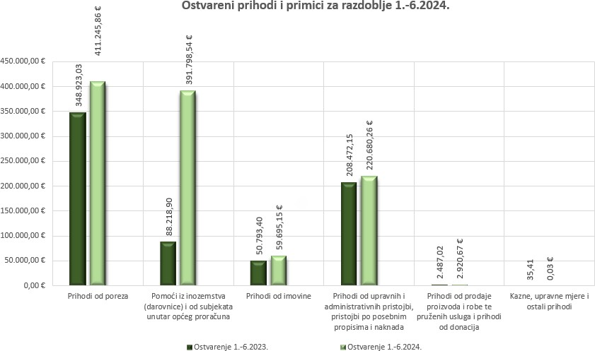

#### PRIHODI OD POREZA

Prihodi od poreza obuhvaćaju porez i prirez na dohodak (porez i prirez na dohodak od nesamostalnog rada (porez na plaće zaposlenih osoba sa sjedištem na području Općine Sirač), porez i prirez na dohodak od samostalnih djelatnosti (obrta), porez i prirez na dohodak od imovine i imovinskih prava, porez i prirez na dohodak od kapitala, povrat poreza i prireza na dohodak po godišnjoj prijavi)), porezi na imovinu (stalni porezi na nepokretnu imovinu (zemlju, zgrade, kuće i ostalo), povremeni porezi na imovinu)), porezi na robu i usluge (porez na promet).

U prvih šest mjeseci 2024. godine prihodi od poreza ostvareni su u iznosu od 411.245,86 €.

U nastavku je dan grafički prikaz ostvarenih Prihoda od poreza za prvih šest mjeseci u 2024. godini. Tablica 1. Prikaz prihoda od poreza Općine Sirač za razdoblje 1.-6.2024. godine

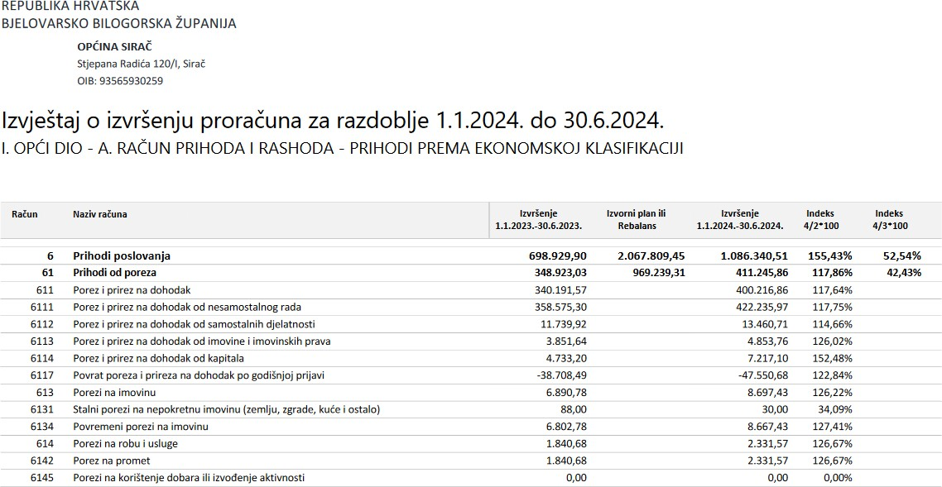

***Graf 2. Prikaz ostvarenih prihoda od poreza Općine Sirač za razdoblje 1.-6.2024. godine***

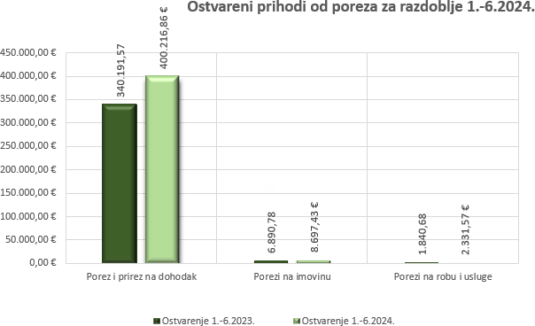

#### POMOĆI IZ INOZEMSTVA (DAROVNICE) I OD SUBJEKATA UNUTAR OPĆEG PRORAČUNA

U prvih šest mjeseci 2024. godine Općina Sirač je ostvarila ukupne prihode od pomoći iz inozemstva (darovnice) i od subjekata unutar općeg proračuna u iznosu od 391.798,54 €. To su prihodi čija je namjena unaprijed ugovorom definirana, odnosno moraju se utrošiti sukladno ugovorom definiranoj investiciji.

U ovoj vrsti prihoda pomoći iz proračuna planirane su i izvršene:

* + - * pomoći iz državnog proračuna Republike Hrvatske (tekuće i kapitalne)
      * kompenzacijske mjere.

Pomoći od ostalih subjekata unutar općeg proračuna odnose se na:

* + - * javne radove
      * pomoći od Županijskih proračuna (sufinanciranje zimske službe).

Javni rad je društveno koristan rad koji se odvija u ograničenom vremenskom periodu. Nudi sufinanciranje i financiranje zapošljavanja nezaposlenih osoba iz ciljanih skupina. Program javnog rada mora se temeljiti na društveno korisnom radu kojeg inicira lokalna zajednica, udruge civilnog društva i drugi subjekti. Javni rad mora biti neprofitan i nekonkurentan postojećem gospodarstvu u tom području. Prednost imaju projekti iz područja socijalne skrbi, edukacije, zaštite i očuvanja okoliša, te održavanja i komunalnih radova.

Pomoći izravnanja za decentralizirane funkcije odnose se na:

* + - * decentralizirana sredstva JVP.

Pomoći temeljem prijenosa EU sredstava odnose se na:

* + - * pomoći iz fondova Europske unije (projekt Zaželi – Učim, radim, pomažem, faza III).

Tablica 2. Prikaz pomoći iz inozemstva (darovnice) i od subjekata unutar općeg proračuna Općine Sirač za razdoblje 1.-6.2024. godine

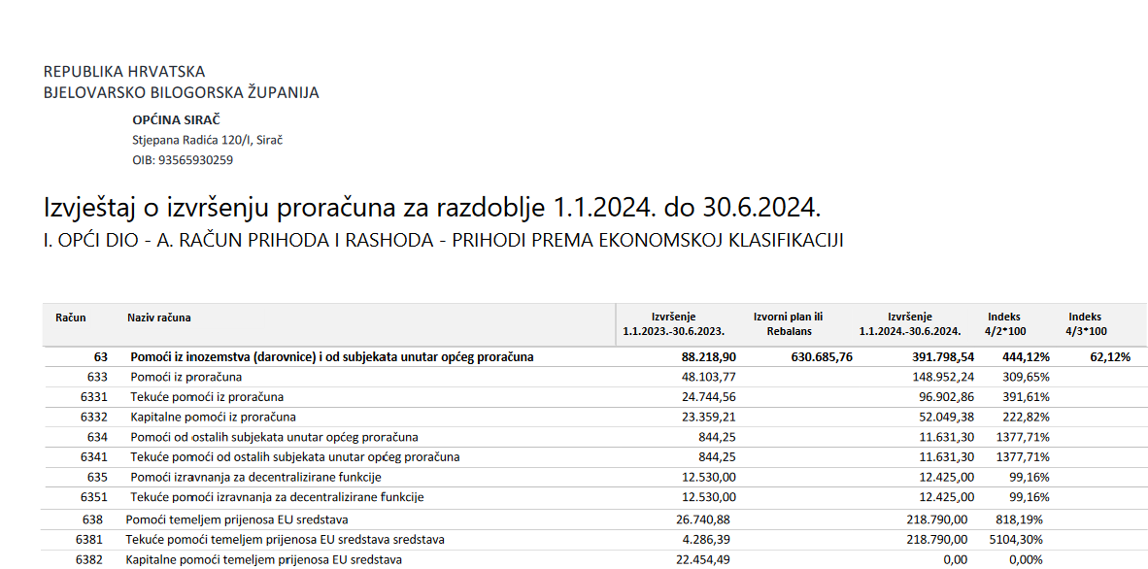

U nastavku je dan grafički prikaz ostvarenih prihoda od pomoći iz inozemstva (darovnice) i od subjekata unutar općeg proračuna za prvih šest mjeseci u 2024. godini.

***Graf 3. Prikaz ostvarenih prihoda od pomoći Općine Sirač za razdoblje 1.-6.2024. godine***

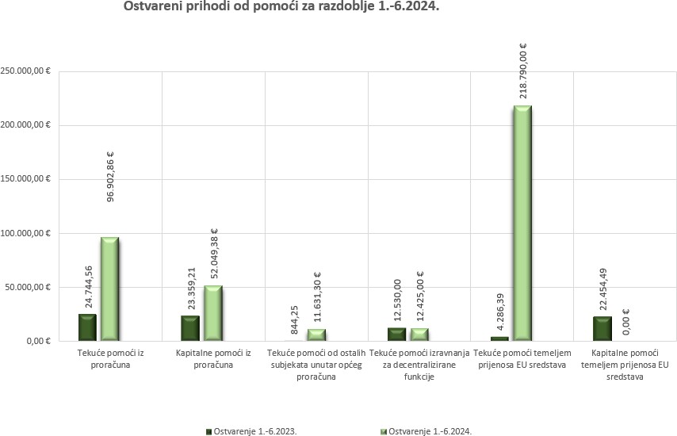

#### PRIHODI OD IMOVINE

Prihodi od imovine kao sljedeća podskupina prihoda poslovanja ostvareni su u prvih šest mjeseci 2024. godine u iznosu od 59.695,15 €. Udio u prihodima od imovine u proračunu Općine Sirač ostvareni su kroz:

* + - * **6413** Kamate na oročena sredstva i depozite po viđenju koji su ostvareni u iznosu od 104,36

€.

* + - * **6414** Prihode od zateznih kamata (komunalna naknada – fizičke osobe - 118,26 €; grobna naknada – 19,65 €; zakup poljoprivrednog zemljišta – 99,31 €; najam domova – 0,04 €) koji su ostvareni u iznosu od 237,26 €.
      * **6421** Naknade za koncesije (za zauzetu površinu) koje su ostvarene u iznosu od 10.151,97 €.
      * **6422** Prihode od zakupa i iznajmljivanja imovine koji su ostvareni u iznosu od 12.047,41 €, a odnose se na: prihod od zakupa poslovnih objekata – domovi (1.860,00 €), prihod od zakupa poslovnih prostora – poslovni prostori (3.978,57 €), prihod od zakupa poljoprivrednog zemljišta (5.779,88 €), i prihod od zakupa općinske zemlje – livade (428,96 €).
      * **6423** Naknade za korištenje nefinancijske imovine koje su ostvarene u iznosu od 37.154,15 €, a odnose se na naknadu za promjene namjene poljoprivrednog zemljišta (93,97 €), spomeničku rentu (0,24 €), prihode od najma za repetitor (13.861,10 €), rudni doprinos (23.198,84 €).

Tablica 3. Prikaz prihoda od imovine Općine Sirač za razdoblje 1.-6.2024. godine

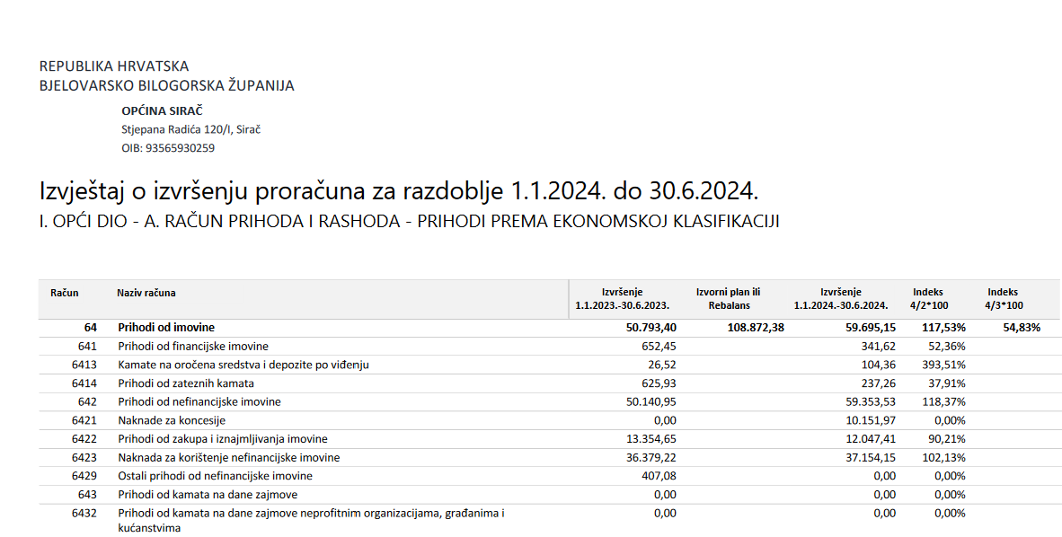

Prihodi od imovine obuhvaćaju prihode od financijske imovine i prihode od nefinancijske imovine. Prihodi od financijske imovine jesu: kamate na oročena sredstva i depozite po viđenju, prihodi od zateznih kamata. Prihodi od nefinancijske imovine jesu: prihodi od zakupa i iznajmljivanja imovine, naknada za korištenje nefinancijske imovine te ostali prihodi od nefinancijske imovine.

Općina ostvaruje prihod od koncesije za zauzetost površine od tvrtke koja vrši eksploataciju. Naknada u cijelosti pripada općini i naplaćuje se godišnje, a rudni doprinos se naplaćuje tromjesečno. Prihod se dijeli u omjeru s državom 50%, županijom 20% i općinom 30%.

U nastavku je dan grafički prikaz planiranih Prihoda od imovine za prvih šest mjeseci u 2024. godini.

***Graf 4. Pregled ostvarenih prihoda od imovine Općine Sirač za razdoblje 1.-6.2024. godine***

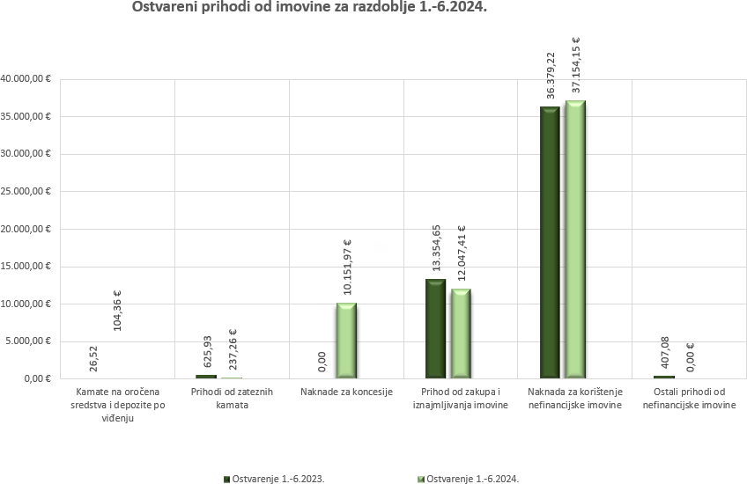

#### PRIHODI OD UPRAVNIH I ADMINISTRATIVNIH PRISTOJBI, PRISTOJBI PO POSEBNIM PROPISIMA I NAKNADA

Prihodi od upravnih i administrativnih pristojbi, pristojbi po posebnim propisima i naknada ostvareni su u iznosu od 220.680,26 €. Namjena navedenih prihoda definirana je zakonom odnosno drugim podzakonskim aktima, a odnose se na prihode po posebnim propisima (prihodi vodnog gospodarstva, doprinosi za šume, ostali nespomenuti prihodi), komunalne doprinose i naknade (komunalni doprinosi, komunalne naknade). Uplatnice za komunalnu i vodnu naknadu izašle su na teren početkom travnja 2024. godine.

Tablica 4. Prikaz prihoda od upravnih i administrativnih pristojbi, pristojbi po posebnim propisima i naknadama Općine Sirač za razdoblje 1.-6.2024. godine

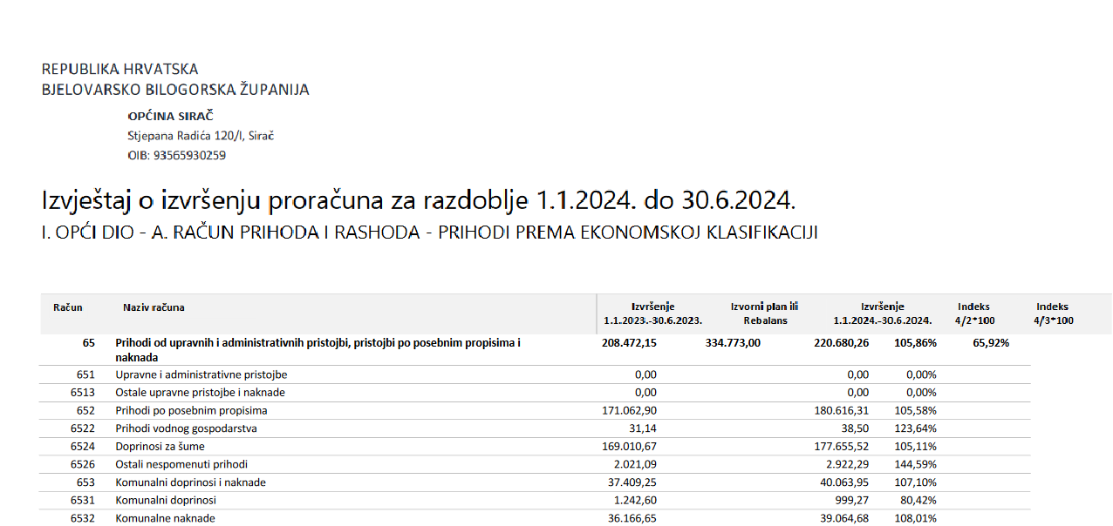

U nastavku je dan grafički prikaz ostvarenih Prihoda od upravnih i administrativnih pristojbi, pristojbi po posebnim propisima i naknada za prvih šest mjeseci u 2024. godini.

***Graf 5. Prikaz ostvarenih prihoda od upravnih i administrativnih pristojbi, pristojbi po posebnim propisima i naknada Općine Sirač za razdoblje 1.-6.2024. godine***

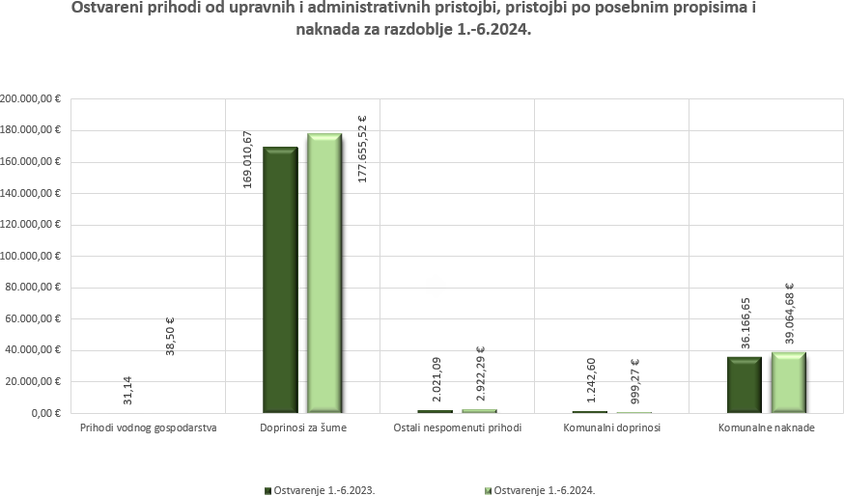

#### PRIHODI OD PRODAJE PROIZVODA I ROBE TE PRUŽENIH USLUGA I PRIHODI OD DONACIJA

Prihodi od prodaje proizvoda i robe te pruženih usluga i prihodi od donacija odnose se na 10% naknade za uređenje voda i ostalih prihoda kao što su kazne i upravne mjere.

Tablica 5. Prikaz prihoda od prodaje proizvoda i roba te pruženih usluga i prihoda od donacija Općine Sirač za razdoblje 1.-6.2024. godine.

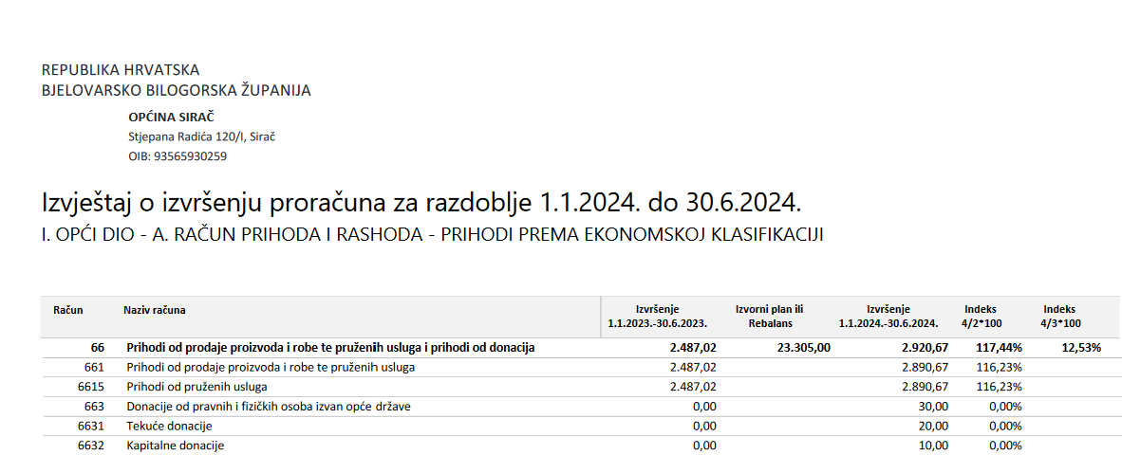

#### KAZNE, UPRAVNE MJERE I OSTALI PRIHODI

#### PRIHODI OD PRODAJE NEFINANCIJSKE IMOVINE

U prvih šest mjeseci 2024. godine nisu ostvareni prihodi od prodaje nefinancijske imovine, odnosno prihodi od prodaje neproizvedene imovine i proizvedene dugotrajne imovine.

* 1. **RASHODI I IZDACI PRORAČUNA**

#### Rashodi i izdaci po ekonomskoj klasifikaciji

Proračun Općine Sirač sastoji se od dva razdjela i tri glave u kojima se jedan razdjel naziva Predstavnička i izvršna tijela, sa glavama Općinsko vijeće i Ured načelnik. Drugi razdjel je Jedinstveni upravni odjel sa istovjetnim nazivom glave.

Aktivnost je dio programa za koji nije unaprijed utvrđeno vrijeme trajanja, a u kojem su planirani rashodi i izdaci za ostvarivanje ciljeva utvrđenih programom.

Projekt je dio programa za koji je unaprijed utvrđeno vrijeme trajanja, a u kojem su planirani rashodi i izdaci za ostvarivanje ciljeva utvrđenih programom. Projekt se planira jednokratno, a može biti tekući ili kapitalni.

U nastavku se daje prikaz rashoda prema ekonomskoj klasifikaciji odnosno prema osnovnim skupinama rashoda i izdataka od 01.01. do 30.06.2024. godine koji su ostvareni u iznosu od 716.223,01 €.

##### Graf 6. Prikaz ostvarenih rashoda i izdataka Općine Sirač za razdoblje 1.-6.2024. godine

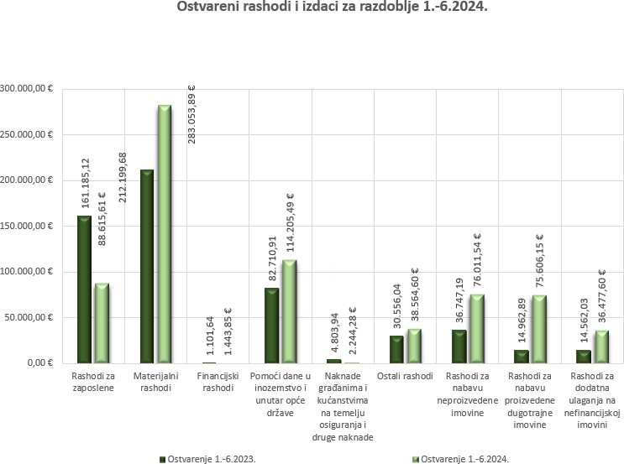

Tablica 6. Prikaz ostvarenih rashoda i izdataka proračuna Općine Sirač za razdoblje 1.-6.2024. godine.

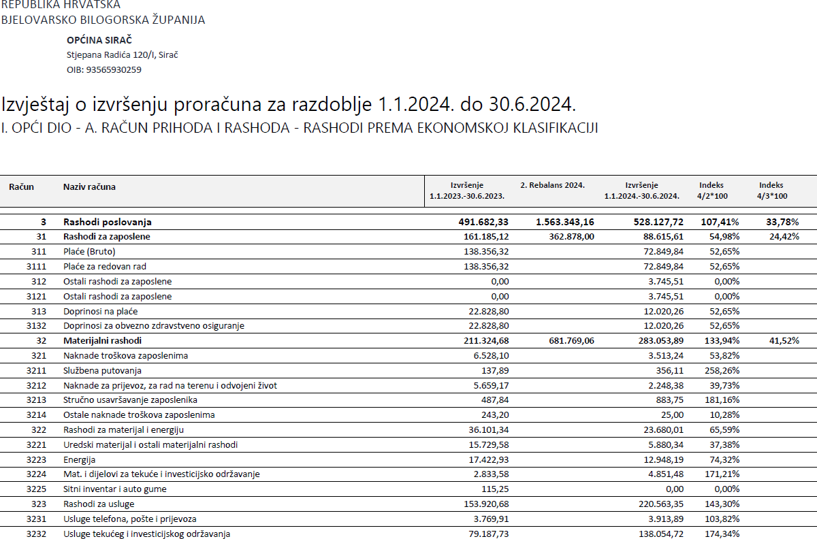

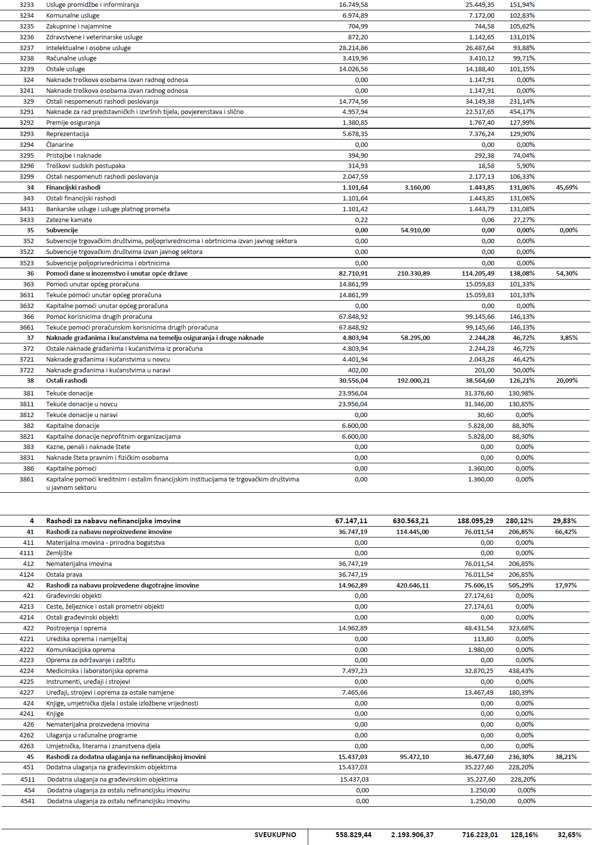

U nastavku se daje pojašnjenje ostvarenih rashoda i izdataka proračuna za prvih šest mjeseci 2024. godine po skupinama rashoda.

#### RASHODI POSLOVANJA

Rashodi poslovanja ostvareni su u iznosu 528.127,72 €. Rashodi poslovanja obuhvaćaju rashode za zaposlene, materijalne rashode, financijske rashode, subvencije, pomoći dane u inozemstvo i unutar opće države, naknade građanima i kućanstvima na temelju osiguranja i druge naknade i ostale rashode.

##### Rashodi za zaposlene

Rashodi za zaposlene su ostvareni u iznosu od 88.615,61 €, a odnose se na rashode za zaposlene u Jedinstvenom upravnom odjelu, plaće načelnika odnosno izvršne vlasti, te plaće zaposlenika zaposlenih temeljem programa javnih radova po poticajnoj mjeri Hrvatskog zavoda za zapošljavanje. Rashodi za zaposlene obuhvaćaju plaće (bruto), tj. plaće za redovan rad, ostale rashode za zaposlene i doprinose na plaće, odnosno doprinose za obvezno zdravstveno osiguranje te plaće za program zapošljavanja žena iz programa „Zaželi – učim, radim, pomažem“.

Tablica 7. Prikaz ostvarenih rashoda za zaposlene Općine Sirač za razdoblje 1.-6.2024. godine.

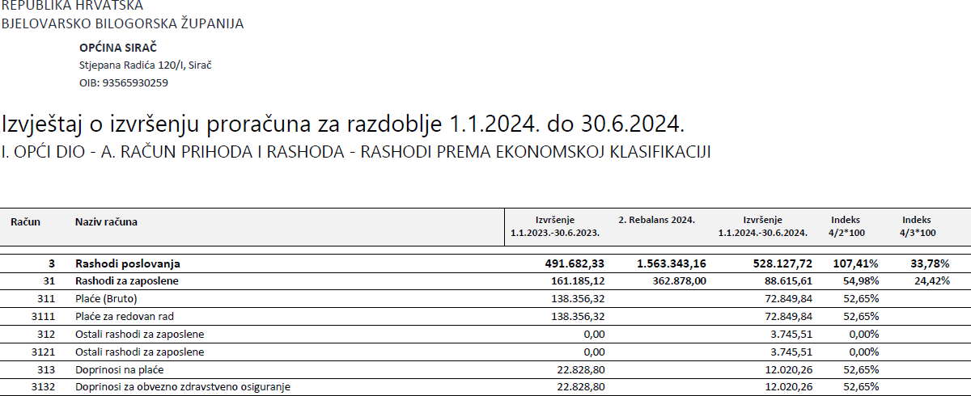

##### Materijalni rashodi

Materijalni rashodi su ostvareni u iznosu od 283.053,89 €, a odnose se na rashode za izvršavanje programskih aktivnosti i redovno poslovanje općinske uprave.

U strukturi materijalnih rashoda najveći je udjel rashoda za usluge koji su ostvareni u iznosu od 220.563,35 €. Rashodi za usluge odnose se na usluge tekućeg i investicijskog održavanja građevinskih objekata, postrojenja i opreme, prijevoznih sredstava i druge rashode vezane za objekte općinske uprave, te na tekuća i investicijska održavanja objekata komunalne infrastrukture kao što je održavanje javnih zelenih površina, nerazvrstanih cesta, javne rasvjete, kanalske mreže i slično, komunalne usluge, intelektualne usluge. U rashodima za usluge uključena je i izrada projektne dokumentacije.

Ostali rashodi unutar skupine materijalnih rashoda su naknade troškova zaposlenima, službena putovanja, naknade za prijevoz, za rad na terenu i odvojeni život, stručno usavršavanje zaposlenika, ostale naknade troškova zaposlenima, rashodi za materijal i energiju, uredski materijal i ostali materijalni rashodi, energija, sitni inventar i auto gume, službena, radna i zaštitna odjeća i obuća, rashodi za usluge, usluge telefona, pošte i prijevoza, usluge promidžbe i informiranja, zakupnine i najamnine, zdravstvene i veterinarske usluge, računalne usluge, naknade za rad predstavničkih i izvršnih tijela, povjerenstava i slično, premije osiguranja, rashodi za reprezentaciju, članarine, pristojbe i naknade, troškovi sudskih postupaka te ostali nespomenuti financijski rashodi.

Tablica 8. Prikaz ostvarenih materijalnih rashoda Općine Sirač za razdoblje 1.-6.2024. godine.

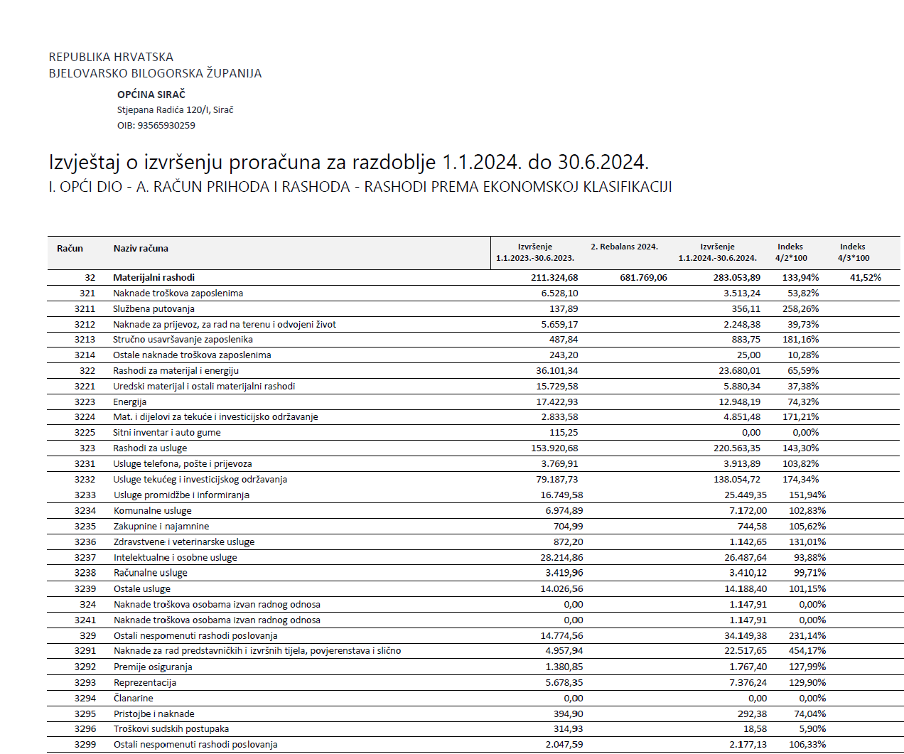

##### Financijski rashodi

Financijski rashodi su ostvareni u iznosu 1.443,85 € u prvih šest mjeseci 2024. godine. Unutar skupine financijskih rashoda ostvareni su rashodi za bankarske usluge i usluge platnog prometa te zatezne kamate.

Tablica 9. Prikaz ostvarenih financijskih rashoda Općine Sirač za razdoblje 1.-6.2024. godine.

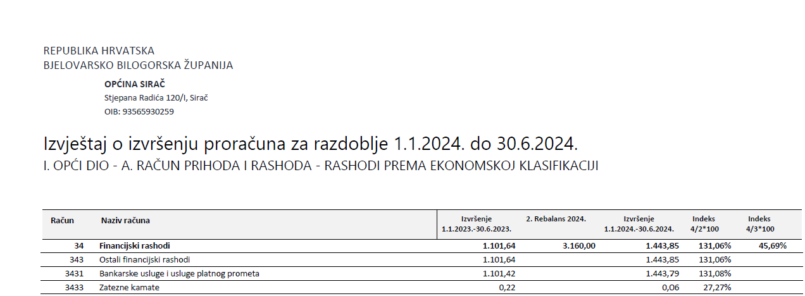

##### Subvencije

Subvencije u prvih šest mjeseci 2024. godine nisu ostvarene.

##### Pomoći dane u inozemstvo i unutar opće države

Pomoći su ostvarene u iznosu od 114.205,49 €, a odnose se na:

* predškolski i školski odgoj,
* pomoći gradskim proračunima za Javnu vatrogasnu postrojbu Grada Daruvara (JVP) po obrascu P2/2 i pomoći za decentralizirane izdatke,
* financiranje Razvojne agencije Daruvar.

Tablica 10. Prikaz ostvarenih pomoći Općine Sirač za razdoblje 1.-6.2024. godine.

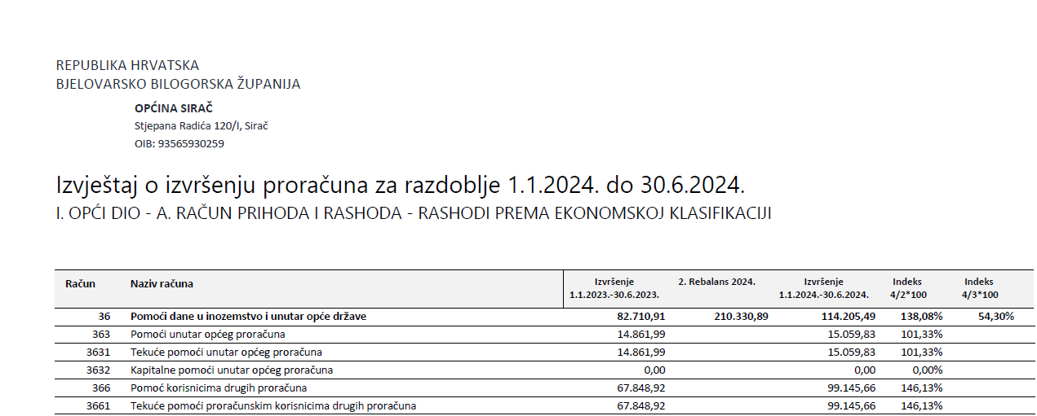

##### Naknade građanima i kućanstvima na temelju osiguranja i druge naknade

Naknade građanima i kućanstvima na temelju osiguranja i druge naknade ostvarene su u iznosu od 2.244,28 € u prvih šest mjeseci 2024. godine. Naknade građanima i kućanstvima odnose se najvećim dijelom na naknade unutar Socijalnog programa Općine Sirač.

Unutar ove skupine rashoda nalaze se i rashodi za stipendije studentima i učenicima, novčana donacija za novorođenu djecu te rashodi za sufinanciranje troškova ukopa hrvatskih branitelja.

Tablica 11. Prikaz ostvarenih naknada građanima i kućanstvima na temelju osiguranja i druge naknade Općine Sirač za razdoblje 1.-6.2024. godine.

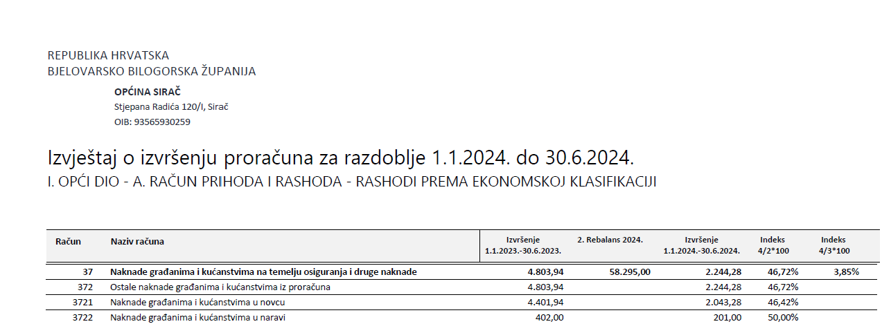

##### Ostali rashodi

Ostali rashodi obuhvaćaju tekuće i kapitalne donacije. U prvih šest mjeseci 2024. godine ostvareni su u iznosu od 38.564,60 €. Rashodi za tekuće i kapitalne donacije odnose se na financiranje:

* programa javnih potreba u kulturi,
* javnih potreba u sportu,
* socijalnoj skrbi,
* vjerskih zajednica,
* političkih stranaka i udruga,
* izgradnje komunalne infrastrukture (plinovod, vodovod, kanalizacija).

Tablica 12. Prikaz ostvarenih ostalih rashoda Općine Sirač za razdoblje 1.-6.2024. godine.

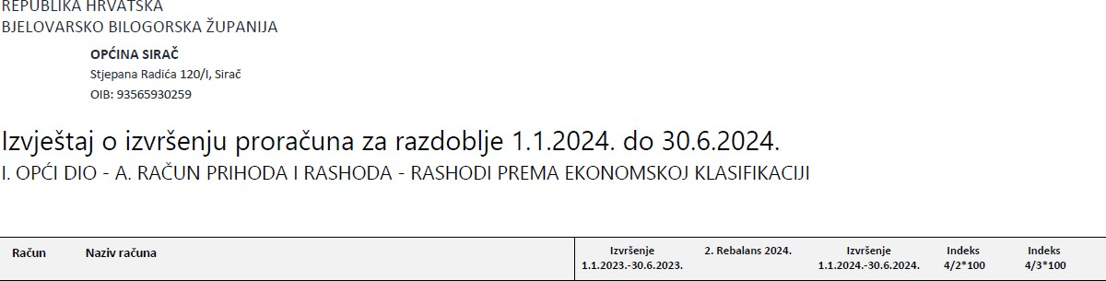

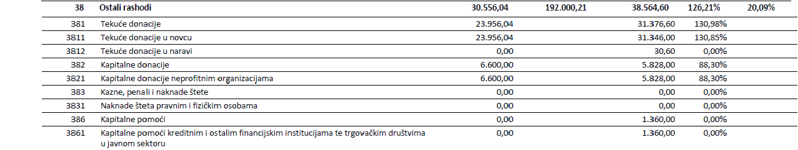

#### RASHODI ZA NABAVU NEFINANCIJSKE IMOVINE

Rashodi za nabavu nefinancijske imovine ostvareni su u iznosu od 188.095,29 €. Rashodi za nabavu nefinancijske imovine obuhvaćaju rashode za nabavu neproizvedene i proizvedene dugotrajne imovine i rashode za dodatna ulaganja na nefinancijskoj imovini.

##### Rashodi za nabavu neproizvedene imovine

Pod navedenim iznosom od 76.011,54 ostvaren je sljedeći projekt:

* + - * Semaforizacija pješačkog prijelaza u ulici Stjepana Radića u Siraču – sanacija opasnog mjesta (radovi, projektantski nadzor i sve vezano uz isti)

Tablica 13. Prikaz ostvarenih rashoda za nabavu neproizvedene imovine Općine Sirač za razdoblje 1.-6.2024. godine.

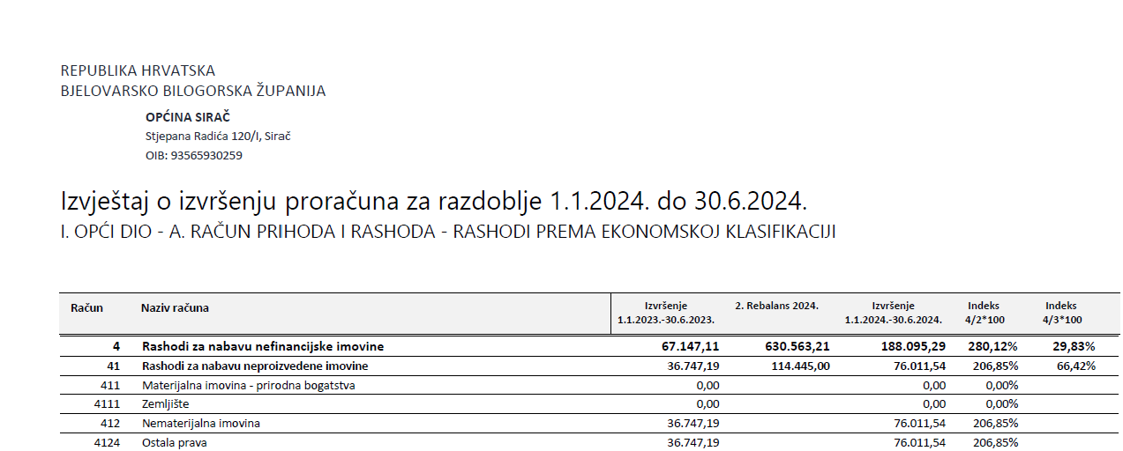

##### Rashodi za nabavu proizvedene dugotrajne imovine

Rashodi za nabavu proizvedene dugotrajne imovine ostvareni su u iznosu od 75.606,15 €, a odnose se na nabavu/kupnju:

* + - * punionice za električna vozila Schrack (1 komad) i solarna pametna multimedijalna autobusna stanica MK-21 (4 komada),
      * uredske opreme (Logitech presenter R400, Desktop komplet bežični Logitech MK545 Advanced),
      * mobitela (2 kom Samsung Galaxy S23 5G 8/128 GB Black i 4 kom Samsung Galaxy A34 5G 6/128 GB Black),
      * ultrazvučnog uređaja Arietta 50 LE za ambulantu obiteljske medicine u Siraču,
      * baterijskog čistača TSM WILLMOP 50 (za pomoć pri čišćenju velikih površina kao društvenih domova, mrtvačnica),
      * klupa za čekaonicu pedijatrijske ambulante u Daruvaru (4 klupa sa 4 sjedala), komode (1 komad) i stola za previjanje (2 komada),
      * kućnog punjača (Samsung Dual USB-A/USB-C 35W, LOG i Adapter Samsung Fast USB-C Charger 25W crni EP-TA800NBEGEU, LOG),
      * drona (DJI Mavic 3 Thermal with 1-Year Plan Auto-Activated Code (uređaj); DJI Mavic 3 Enterprise Series PART05 Battery Kit (baterija)).

Tablica 14. Prikaz ostvarenih rashoda za nabavu proizvedene dugotrajne imovine Općine Sirač za razdoblje 1.-6.2024. godine.

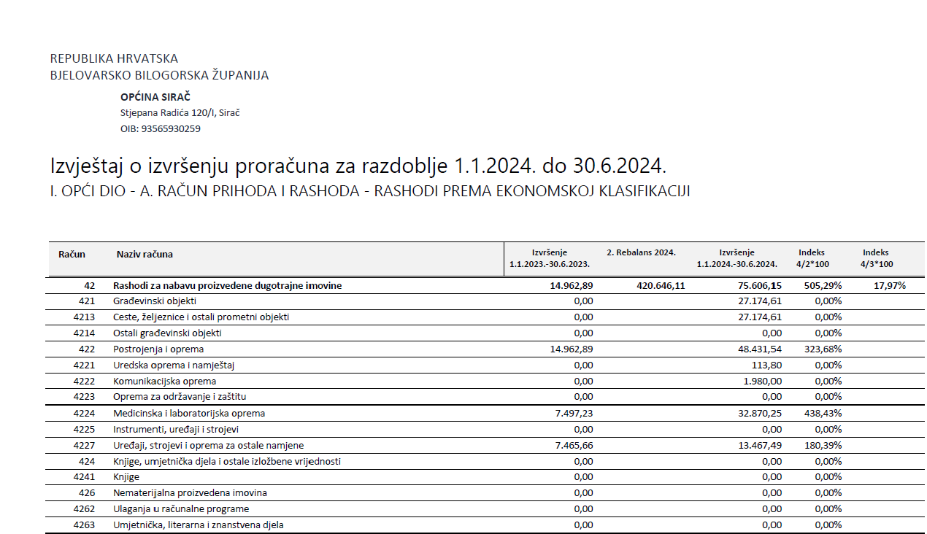

##### Rashodi za dodatna ulaganja na nefinancijskoj imovini

Rashodi za dodatna ulaganja na nefinancijskoj imovini ostvareni su u iznosu od 36.477,60 €, a odnose se na:

* + - * građevinske radove na rekonstrukciji Hrvatskog doma u Siraču (kuhinja, hol, sanitarni čvor, ulaz), uslugu stručnog nadzora
      * uslugu izrade izmjene i dopune tehničke dokumentacije za rekonstrukciju nerazvrstane ceste Pakrani-Bijela-Donji Borki

Tablica 15. Prikaz ostvarenih rashoda za dodatna ulaganja na nefinancijskoj imovini Općine Sirač za razdoblje 1.-6.2024. godine.

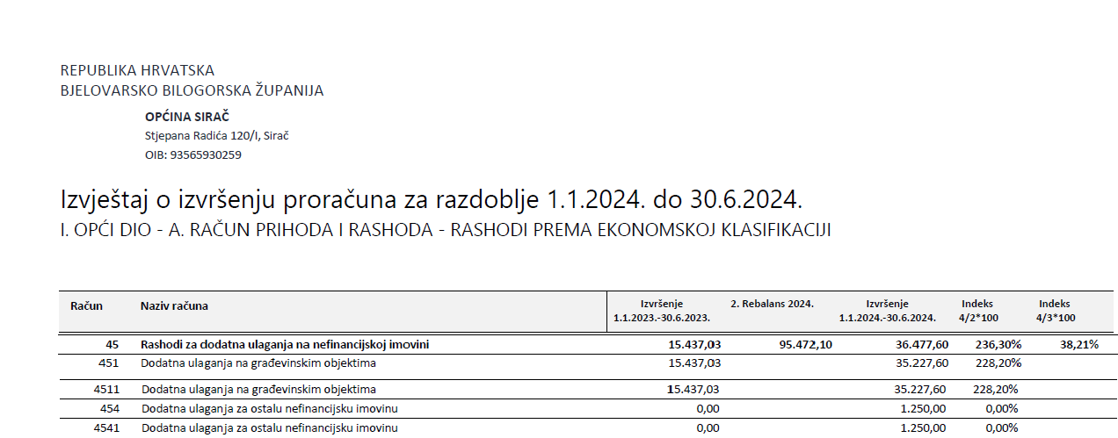

##### Rashodi i izdaci po izvorima financiranja

Tablica 16. Prikaz ostvarenih rashoda za dodatna ulaganja na nefinancijskoj imovini Općine Sirač za razdoblje 1.-6.2024. godine.

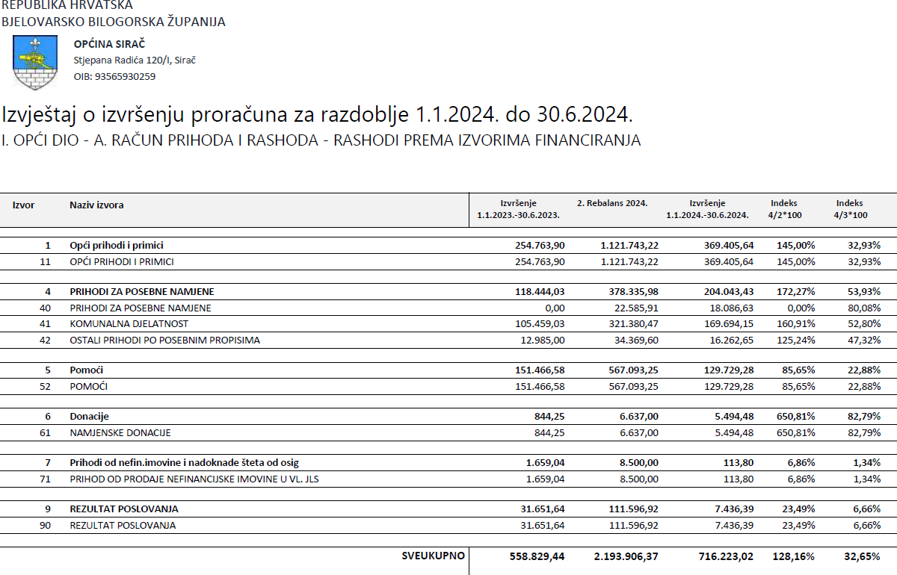

##### Slika 1.

**Razdjel 001** Predstavnička i izvršna tijela

**Proračun Općine Sirač**

**Razdjel 002** Jedinstveni upravni odjel

**Glava 00101** Općinsko vijeće **43.660,69 €**

**Glava 00102** Ured načelnika **16.341,49 €**

**Glava 00103**

Vijeća nacionalnih manjina

**0,00 €**

**Glava 00201** Jedinstveni upravni odjel

**390.355,28 €**

1004 Nacionalne manjine

**0,00 €**

**Glava 00202** Komunalna infrastruktura **105.796,15 €**

**Glava 00203** Komunalne djelatnosti **160.069,40 €**

1001 Javna uprava **22.621,20 €**

1007 Javne potrebe u školstvu

**57.451,89 €**

1003 Javna uprava i administracija **16.341,49 €**

1005 Javna uprava i administracija **100.790,02 €**

Program 1006 Upravljanje imovinom

**82.535,50 €**

1017 Izgradnja komunalne infrastrukture **105.796,15 €**

1026 Održavanje nerazvrstanih cesta **72.017,48 €**

1027 Održavanje javnih površina **980,00 €**

1002 Izbori

**21.039,49 €**

1008 Socijalna skrb

**1.501,00 €**

1035 Legalizacija komunalne infrastrukture **0,00 €**

1028 Održavanje građevina javne odvodnje oborinskih voda

**2.490,63 €**

1029 Održavanje javnih zelenih površina **32.300,02 €**

Razvoj sporta i rekreacije

1009 Promicanje kulture

**3.062,39 €**

**0,00 €**

1030 Održavanje građevina, uređaja i predmeta javne namjene

**26.565,05 €**

1031 Održavanje groblja i mrtvačnica unutar groblja

**0,00 €**

1011 Razvoj civilnog društva

**9.464,68 €**

1012 Organiziranje i provođenje zaštite i spašavanja

**74.183,90 €**

1032 Održavanje

čistoće javnih površina

**2.528,43 €**

1033 Održavanje javne rasvjete

**13.738,57 €**

1014 Potpora poljoprivredi **0,00 €**

1013 Jačanje gospodarstva

**1.530,89 €**

1034 Dezinfekcija, dezinsekcija i deratizacija **4.834,50 €**

1036 Nabava kamenog materijala **4.614,72 €**

1019 Zaštita okoliša

**13.627,95 €**

1020 Poduzetnička zona Lanara

**0,00 €**

1021 Zaželi – učim, radim, pomažem **32.207,06 €**

20

1022 Program uređenja

sportskog kompleksa Lanara **0,00 €**

1024 Javna ustanova Komus Sirač

**14.000,00 €**

#### POSEBNI DIO PRORAČUNA

* 1. ***RAZDJEL PREDSTAVNIČKA I IZVRŠNA TIJELA (001)***

#### GLAVA OPĆINSKO VIJEĆE (00101)

Općinsko vijeće predstavničko je tijelo građana i tijelo lokalne samouprave koje donosi akte u okviru prava i dužnosti Općine kao jedinice lokalne samouprave. U okviru svog djelokruga Općinsko vijeće između ostalog donosi Statut Općine, odluke i druge opće akte kojima uređuje pitanja iz samoupravnog djelokruga Općine, donosi općinski proračun, odluku o izvršenju proračuna i nadzire ukupno materijalno i financijsko poslovanje Općine te odlučuje o drugim pitanjima utvrđenim zakonima i Statutom Općine.

Ukupni troškovi općinskog vijeća u prvih šest mjeseci 2024. godine iznose 43.660,69 €, a raspoređeni su u sljedeće programe:

#### Program 1001 Javna uprava

Ostvarena sredstva ovog programa iznose 22.621,20 € za prvih šest mjeseci u 2024. godini. Obuhvaćaju rashode za redovan rad, materijalne rashode predstavničkog tijela, naknade, protokole i promidžbu, odnosno isti se odnosi na sljedeće aktivnosti:

* + - * Aktivnost A100001 Redovne aktivnosti ostvarena je u iznosu od 18.055,32 €, a odnosi se na troškove novina, ostalih usluga promidžbe i informiranja, ostalih intelektualnih usluga, naknada članovima predstavničkih i izvršnih tijela, troškova protokola, reprezentacije.
      * Aktivnost A100059 Dani Općine Sirač, blagdani i proslave ostvarena je u iznosu od 4.565,88

€, a odnosi se na trošak ugovora o djelu, reprezentaciju, ostalih nespomenutih rashoda poslovanja, rashoda protokola.

* + - * Aktivnost A100060 Ostale prigodne proslave nije ostvarena kao ni
      * Aktivnost A100069 Savjet mladih.

#### Program 1002 Izbori

Ostvarena sredstva ovog programa iznose 21.039,49 € za prvih šest mjeseci 2024. godine. Isti se odnosi na sljedeće aktivnosti:

* + - * Aktivnost A100002 Parlamentarni izbori ostvarena je u iznosu od 10.585,91 €, a odnosi se na naknade članovima povjerenstava.
      * Aktivnost A100061 Predsjednički izbori nije ostvarena iz razloga što će se isti održati krajem 2024. godine.
      * Aktivnost A100062 Izbori za EU parlament ostvarena je u iznosu od 7.500,72 €, a ista se odnosi na trošak naknada članovima povjerenstava.
      * Aktivnost A100063 Izbori za mjesne odbore ostvarena je u iznosu od 2.952,86 €, a ista se odnosi na trošak naknada članovima povjerenstava. Izbori su održani 07. travnja 2024. godine.

#### GLAVA URED NAČELNIKA (00102 )

Načelnik zastupa Općinu Sirač i nositelj je izvršne vlasti Općine. Obavlja poslove propisane Zakonom o lokalnoj i područnoj (regionalnoj) samoupravi te Statutom Općine Sirač.

Ukupni troškovi ureda načelnika u prvih šest mjeseci 2024. godine iznose 16.341,49 €, a raspoređeni su u sljedeće programe:

#### Program 1003 Javna uprava i administracija

Ostvarena sredstva za provođenje ovog programa iznose 16.341,49 €, a odnose se na rashode za redovan rad i protokolarne poslove načelnika, odnosno na sljedeće aktivnosti:

* + - * Aktivnost A100004 Redovan rad ostvarena je u iznosu od 16.341,49 €, a odnosi se na trošak plaće i doprinose, dnevnice i ostale troškove vezane uz službena putovanja, seminare, troškove održavanja službenog automobila te reprezentaciju.
      * Aktivnost A100005 Proračunska pričuva koja je planirana je iznosu od 2.654,46 € nije ostvarena.
      * Aktivnost A100088 Općinska prekogranična suradnja nije ostvarena.

#### GLAVA VIJEĆA NACIONALNIH MANJINA (00103)

Ukupni troškovi vijeća nacionalnih manjina u prvih šest mjeseci 2024. godine iznose 0,00 €, a raspoređeni su u sljedeće programe:

#### Program 1004 Nacionalne manjine

Ostvarena sredstva ovog programa iznose 0,00 €, a predviđena su za redovan rad i funkcioniranje Vijeća češke nacionalne manjine, Vijeća srpske nacionalne manjine te Vijeća njemačke nacionalne manjine. Isti su raspoređeni na sljedeće aktivnosti:

* + - * Aktivnost A100006 Vijeće češke nacionalne manjine nije ostvarena.
      * Aktivnost A100007 Vijeće srpske nacionalne manjine nije ostvarena.
      * Aktivnost A100170 Vijeće njemačke nacionalne manjine nije ostvarena.
  1. ***RAZDJEL JEDINSTVENI UPRAVNI ODJEL (002)***

#### GLAVA JEDINSTVENI UPRAVNI ODJEL (00201)

Ukupni troškovi jedinstvenog upravnog odjela u prvih šest mjeseci 2024. godine iznose 390.355,28

€, a raspoređeni su u sljedeće programe:

#### Program 1005 Javna uprava i administracija

Navedeni Program obuhvaća poslove Jedinstvenog upravnog odjela koji ima 7 službenika (od toga su 1 službenica na rodiljnom dopustu), a to su upravno-pravni poslovi, opći i administrativni poslovi, financijsko-planski, materijalno-financijski i računovodstveni poslovi, informatički poslovi, pomoćno-tehnički poslovi i ostali.

Ostvarena sredstva u iznosu od 100.790,02 € su raspoređena na sljedeće aktivnosti:

* + - * Aktivnost A100008 Administrativno, tehničko i stručno osoblje ostvarena je u iznosu od 45.769,38 € za plaće za zaposlene, doprinose, materijalna prava, putne troškove, dnevnice za službeni put u zemlji, zdravstvene preglede i stručne ispite.
      * Aktivnost A100010 Zajednički troškovi službi koja je ostvarena u iznosu od 37.767,61 € za seminare, uredski materijal, knjige i časopise, usluge telefona i mobitela, poštarinu, usluge promidžbe i informiranja, licence, odvjetničke usluge i usluge pravnog savjetovanja, intelektualne usluge, geodetsko-katastarske usluge, računalne usluge, grafičke, tiskarske usluge, usluge kopiranja i uvezivanja i slično, premije osiguranja imovine, premije osiguranja zaposlenih, javnobilježničke troškove, usluge platnog prometa i ostalo.
      * Aktivnost A100012 Nabava opreme koja je ostvarena u iznosu od 12.965,38 € za nabavu:
        + uredske opreme (Logitech presenter R400, Desktop komplet bežični Logitech MK545 Advanced. Skener te pisač bar-code naljepnica),
        + mobitela (2 komada Samsung Galaxy S23 5G 8/128 GB Black i 4 komada Samsung Galaxy A34 5G 6/128 GB Black),
        + opreme (baterijski čistač TSM WILLMOP 50 i dron JI Mavic 3 Thermal with 1-Year Plan Auto-Activated Code (uređaj) te DJI Mavic 3 Enterprise Series PART05 Battery
        + Kit (baterija)).
        + uređaja (kućni punjač Samsung Dual USB-A/USB-C 35W, LOG i Adapter Samsung Fast USB-C Charger 25W crni EP-TA800NBEGEU, LOG).
      * Aktivnost A100044 Javni radovi – Revitalizacija javnih površina ostvarena je u iznosu od 3.837,65 €, a odnosi se na troškove plaća i doprinosa, putnih troškova.
      * Aktivnost A100171 Razvoj pametnih i održivih rješenja i usluga nije ostvarena.
      * Aktivnost A100177 ePlanovi nije ostvarena.
      * Aktivnost A100180 Strategija zelene urbane obnove nije ostvarena.
      * Aktivnost A100184 Rad za opće dobro ostvarena je u iznosu od 450,00 €, a odnosi se na trošak pružene zaštite na radu i premije osiguranja zaposlenih.

#### Program 1006 Upravljanje imovinom

Ostvarena sredstva ovog programa iznose 82.535,50 €,a odnose se na sljedeće aktivnosti:

* + - * Aktivnost A100086 Tekuće i investicijsko uređenje Hrvatskog doma koja je ostvarena u iznosu od 35.227,60 € za građevinske radove te usluge stručnog nadzora.
      * Aktivnost A100100 Tekuće i investicijsko uređenje (bivša) škola Pakrani koja nije ostvarena, plan je s uređenjem započeti kada to financijska situacija bude dopuštala.
      * Aktivnost A100107 Zgrada općine - tekuće i investicijsko uređenje koja nije ostvarena, plan je s uređenjem ureda započeti kada to financijska situacija bude dopuštala.
      * Aktivnost K100014 Dodatna ulaganja na objektima koja nije ostvarena.
      * Aktivnost K100119 Adaptacija i investicijsko uređenje doma kulture Kip nije ostvarena, odnosno instalacija grijanja i hlađenja će biti završena do kraja 2024. godine
      * Aktivnost K100155 Rekonstrukcija i dogradnja dječjeg vrtića koja nije ostvarena u prvih šest mjeseci 2024. godine.
      * Aktivnost K100160 Rekonstrukcija društvenog doma Miljanovac nije ostvarena.
      * Aktivnost K100174 Asfaltiranje igrališta nije ostvarena.
      * Aktivnost K100175 Adaptacija ambulante ostvarena je u iznosu od 32.870,25 €, a odnosi se na kupnju medicinske opreme (UZV uređaja). Do kraja 2024. godine očekuje se adaptacija kuhinje.
      * Aktivnost K100183 Opremanje pedijatrijske ambulante u Daruvaru ostvarena je u iznosu od 2.595,91 €, a odnosi se na kupnju klupe za čekaonicu za pedijatrijsku ambulantu u Daruvaru (4 klupa sa 4 sjedala, 1 komoda i 2 stola za previjanje).
      * Aktivnost T100013 Redovno tekuće i investicijsko održavanje objekata i opreme u vlasništvu Općine Sirač koja je ostvarena u iznosu od 11.841,74 € (električna energija, plin, voda, materijal i sredstva za čišćenje, usluge održavanja, iznošenje i odvoz smeća, dimnjačarske usluge i sl).
      * Aktivnost T100176 Održavanje strojeva i opreme nije ostvarena.
      * Aktivnost T100182 Uređenje spomen obilježja u Kipu nije ostvarena, ali se očekuje do kraja 2024. godine isto izvršiti.

#### Program 1007 Javne potrebe u školstvu

Ostvarena sredstva u iznosu od 57.451,89 € obuhvaćaju sljedeće aktivnosti:

* + - * Aktivnost A100018 Predškolsko obrazovanje ostvarena je u iznosu od 56.708,61 € te obuhvaća financijske i materijalne uvjete za rad dječjeg vrtića. Temeljem Zakona o predškolskom odgoju i naobrazbi („Narodne novine“ broj 10/97, 107/07, 94/13) djelatnost predškolskog odgoja i naobrazbe, te skrbi o djeci predškolske dobi sastavni je dio sustava odgoja i naobrazbe, a financira se sredstvima lokalnog proračuna, te sudjelovanjem roditelja u cijeni programa predškolskog odgoja što ih ostvaruju njihova djeca. Osnovni nositelj provedbe programa javnih potreba u predškolskom odgoju je Dječji vrtić Sirač pri Osnovnoj školi Sirač koji provodi redoviti primarni program predškolskog odgoja za oko 30-tak djece s područja Općine Sirač.
      * Aktivnost A100019 Osnovnoškolsko obrazovanje nije ostvarena.
      * Aktivnost A100020 Srednjoškolsko i ostalo obrazovanje je ostvarena u iznosu od 743,28 €, a odnosi se na stipendiranje učenika i studenata.
      * Aktivnost A100156 Sufinanciranje školskog pribora bit će ostvarena početkom školske godine, odnosno u trećem kvartalu 2024. godine.

#### Program 1008 Socijalna skrb

Ostvarena sredstva u iznosu od 1.501,00 € obuhvaćaju sljedeće aktivnosti:

* + - * Aktivnost A100021 Novčana pomoć ostvarena je u iznosu od 100,00 €, a odnosi se na isplatu jednokratne novčane pomoći.
      * Aktivnost A100023 Pomoć za novorođenu djecu na području Općine Sirač ostvarena je u iznosu od 1.401,00 €, a odnosi se na isplatu pomoći za novorođenče kao i na poklon pakete.
      * Aktivnost A100024 Humanitarna djelatnosti Crvenog križa Daruvar nije ostvarena, ista će biti ostvarena u trećem kvartalu 2024. godine.
      * Aktivnost A100083 Podmirenje troškova socijalno ugroženih osoba i ostale naknade nije ostvarena.
      * Aktivnost A100145 Novčane pomoći umirovljenicima nije ostvarena.
      * Aktivnost A100146 Pomoć mladim obiteljima za kupnju ili adaptaciju stambenog prostora nije ostvarena.
      * Aktivnost A100166 Sufinanciranje pogreba preminulih branitelja nije ostvarena.

#### Program 1009 Promicanje kulture

Sredstva su ostvarena u iznosu od 3.062,39 €, a obuhvaćaju sljedeće aktivnosti:

* + - * Aktivnost A100027 Financiranje programa i projekata u kulturi nije ostvarena.
      * Aktivnost A100029 Dani šljiva i rakija nije ostvarena.
      * Aktivnost A100030 Maskenbal ostvarena je u iznosu od 633,38 €, a odnosi se na materijalen troškove te na trošak reprezentacije.
      * Aktivnost A100031 Advent, humanitarni koncert i doček Nove godine **o**stvarena je u iznosu od 187,05 €, a odnosi se na trošak reprezentacije i ostale rashode.
      * Aktivnost A100082 Dani kulture nacionalnih manjina je ostvarena u iznosu od 2.241,96 € za organizaciju Dana kulture nacionalnih manjina, manifestacije Gastro.
      * Aktivnost K100028 Spomenik kulture „Stari grad“ nije ostvarena.

#### Program 1010 Razvoj sporta i rekreacije

Do izvršenja ovog programa nije došlu u prvih šest mjeseci u 2024. godini. Isti se odnosi na sljedeći aktivnost:

* + - * Aktivnost A100032 Financiranje programa i projekata u sportu.

#### Program 1011 Razvoj civilnog društva

Ostvarena sredstva u iznosu od 9.464,68 € obuhvaćaju sljedeće aktivnosti:

* + - * Aktivnost A100033 Pomoć vjerskim zajednicama ostvarena je u iznosu od 6.094,00 €, a ista se odnosi na kapitalnu pomoć za opremanje crkve Svetog Arhangela Gavrila i konaka u Bijeloj (pomoć je isplaćena Srpskoj pravoslavnoj crkvi)te na kapitalnu pomoć za sanaciju pristupnog puta prema crkvenom objektu na adresi N.Š.Zrinskog 9, Sirač (pomoć je isplaćena Baptističkoj crkvi Sion Sirač).
      * Aktivnost A100034 Financiranje političkih stranaka nije ostvarena.
      * Aktivnost A100035 Redovna djelatnost udruga ostvarena je u iznosu od 780,00 € za financiranje javnih potreba u području djelovanja udruga građana prijavljenih na javni natječaj i javni poziv.
        + *Javni poziv* u ukupnom iznosu od 780,00 € (Rukometni klub Daruvar, Udruga Bleiburger Ehrenzug – Počasni bleiburški vod, Društvo multiple skleroze Bjelovarsko-bilogorske županije, Savez Čeha u Republici Hrvatskoj).
        + *Javni natječaj* nije ostvaren.
      * Aktivnost A100085 Proračunski korisnici drugog proračuna je ostvarena u iznosu od 400,00 € Pučkom otvorenom učilištu Daruvar za njihov redovan rad, a odnosi se na financiranje javnih potreba proračunskih korisnika drugih proračuna prijavljenih na javni natječaj.
      * Aktivnost A100122 Wifi4EU ostvarena je u iznosu od 2.190,68 €**,** a odnosi se na trošak mjesečnog održavanja WiFi4 EU sustava kao i na jednokratni trošak dijagnostike i rekonfiguracije WiFi opreme.

#### Program 1012 Organiziranje i provođenje zaštite i spašavanja

Ostvarena sredstva u iznosu od 74.183,90 € obuhvaćaju sljedeće aktivnosti:

* + - * Aktivnost A100036 Vatrogasna zajednica Općine Sirač ostvarena je u iznosu od 13.800,00 € za redovan rad.
      * Aktivnost A100037 Javna vatrogasna postaja Grada Daruvara ostvarena je u iznosu od 57.713,90 € za redovan rad:
        + Pomoći po obrascu P2/2 za JVP Daruvar 2.634,83 €.
        + Ustupljeni prihodi za decentralizirane izdatke 12.425,00 €.
        + Plaće za djelatnike u JVP Daruvar (sukladno sporazumu) 42.654,07 €.
      * Aktivnost A100038 Civilna zaštita ostvarena je u iznosu od 1.170,00 €, a odnosi se na trošak usluge izvršavanja poslova civilne zaštite.
      * Aktivnost A100039 Hrvatska gorska služba spašavanja ostvarena je u iznosu od 1.500,00 €.

#### Program 1013 Jačanje gospodarstva

Ostvarena sredstva u iznosu od 1.530,89 € odnose se na sljedeće aktivnosti:

* + - * Aktivnost A100041 LAG Bilogora-Papuk ostvarena je u iznosu od 1.000,00 €, a odnosi se na članarinu (zakonska obveza).
      * Aktivnost A100087 Razvojna agencija Grada Daruvara ostvarena je za tekuće pomoći u iznosu od 530,89 € za plaće.
      * Aktivnost A100137 Potpora gospodarstvu nije ostvarena, a odnosi se na subvencije trgovačkim društvima i malim obrtnicima.

#### Program 1014 Potpora poljoprivredi

Program nije ostvaren, a odnosi se na sljedeće aktivnosti:

* + - * Aktivnost A100042 Poticanje poljoprivrede za projekte u poljoprivredi i za potpore poljoprivrednicima.

#### Program 1019 Zaštita okoliša

Ostvarena sredstava ovog programa iznose 13.627,95 €, a odnose se na sljedeće aktivnosti:

* + - * Aktivnost A100058 Redovne aktivnosti ostvarena je u iznosu od 1.142,65 € za usluge zbrinjavanja pasa lutalica.
      * Aktivnost K100067 Nabava opreme za zaštitu okoliša nije ostvarena.
      * Aktivnost T100168 Odvojeno sakupljanje komunalnog otpada je ostvarena u iznosu od 12.485,30 €, a odnosi se na izobrazno-informativne aktivnosti o gospodarenju otpadom u okviru kružnog gospodarstva.

#### Program 1020 Poduzetnička zona Lanara

Program nije ostvaren, a odnosi se na sljedeće aktivnosti:

* + - * Aktivnost K100084 Otkup zemljišta nije ostvarena.
      * Aktivnost K100090 Izgradnja trafo-stanice u poduzetničkoj nije ostvarena.

#### Program 1021 Program Zaželi - učim, radim, pomažem

Ostvarena sredstva u iznosu od 32.207,06 € se odnose na sljedeće aktivnosti:

* + - * Aktivnost A100093 Zapošljavanje i obrazovanje žena ostvarena je u iznosu od 26.454,92 € za trošak plaća i putne troškove.
      * Aktivnost A100094 Promidžba i vidljivost ostvarena je u iznosu od 4.072,93 €, a odnosi se na promidžbene materijale te na ostale usluge promidžbe i informiranja (Radio Daruvar – objava informacija o Javnom pozivu).
      * Aktivnost A100095 Upravljanje projektom i administracija ostvarena je u iznosu od 1.679,21

€, a odnosi se na trošak nabave materijala, odnosno potrepština te reprezentacije (početna konferencija).

U programu Zaželi zaposleno je 26 žena, a obuhvaćeno je 156 korisnika.

Program obuhvaća troškove za plaće i naknade, troškove promidžbe, troškove upravljanja projektom i trošak administracije.

#### Program 1022 Program uređenja sportskog kompleksa Lanara

Ostvarenje ovog programa očekuje se do kraja 2024. godine, a isti se odnosi na sljedeće aktivnosti:

* + - * Aktivnost K100181 Rasvjeta na nogometnom terenu Lanara.

#### Program 1024 Javna ustanova KOMUS SIRAČ

Ostvarena sredstva u iznosu od 14.000,00 € obuhvaćaju sljedeće aktivnosti:

* + - * Aktivnost A100136 Sufinanciranje ustanove KOMUS Sirač ostvarena je u iznosu od 14.000,00 € u vidu tekućih donacija za potrebe redovnog poslovanja.

#### GLAVA KOMUNALNA INFRASTRUKTURA (00202)

**Program 1017 Izgradnja komunalne infrastrukture**

Ostvarena sredstva u iznosu od 105.796,15 € obuhvaćaju sljedeće aktivnosti:

* + - * Aktivnost A100120 Sanacija nogostupa u Kipu nije ostvarena.
      * Aktivnost A100163 Stajališta za autobuse ostvarena je u iznosu od 27.174,61 €, a odnosi se na trošak postavljanja autobusnih stajališta i punionice za električna vozila.
      * Aktivnost A100185 Postavljanje uređaja za mjerenje brzine u Branimirovoj ulici nije ostvarena.
      * Aktivnost K100051 Izgradnja nerazvrstanih cesta nije ostvarena.
      * Aktivnost K100052 Izgradnja plinovoda iznosi 0,00 €, planira se ostvarenje kada se složi financijska konstrukcija sa izvoditeljima radova.
      * Aktivnost K100053 Izgradnja kanalizacije iznosi 0,00 €, planira se ostvarenje kada se složi financijska konstrukcija sa izvoditeljima radova.
      * Aktivnost K100054 Izgradnja vodovoda iznosi 1.360,00 €.
      * Aktivnost K100055 Izgradnja javne rasvjete iznosi 0,00 €, aktivnost još nije realizirana jer se čeka energetski pregled i izrada glavnog projekta.
      * Aktivnost K100057 Opremanje groblja nije ostvarena.
      * Aktivnost K100077 Ulaganja na tuđu imovinu – Semaforizacija pješačkog prijelaza u ulici S.Radića ostvarena je u iznosu od 76.011,54 €.
      * Aktivnost K100106 Rekonstrukcija i sanacija ceste Pakrani – Bijela – Borki ostvarena je u iznosu od 1.250,00 €, a odnosi se na trošak usluge izrade izmjene i dopune tehničke dokumentacije.
      * Aktivnost K100113 Ulica Nikole Tesle nije ostvarena, odnosno ostvarenje se planira u trećem kvartalu 2024. godine.
      * Aktivnost K100147 Groblje Miljanovac nije ostvarena.
      * Aktivnost K100148 Groblje Šibovac nije ostvarena.
      * Aktivnost K100149 Groblje Kip nije ostvarena.
      * Aktivnost K100153 Rekonstrukcija i sanacija ceste Sirač - Bijela nije ostvarena.
      * Aktivnost Uređenje odvodnih kanala u ulici Ljudevita Gaja nije ostvarena.

#### Program 1035 Legalizacija komunalne infrastrukture

Ovaj program nije ostvaren u prvih šest mjeseci 2024. godine, a isti se odnosi na sljedeću aktivnost:

* + - * Aktivnost Legalizacija komunalne infrastrukture.

#### GLAVA KOMUNALNE DJELATNOSTI (00203)

Ostvarena je u iznosu od 160.069,40 € a sastoji se od sljedećih programa:

#### Program 1026 Održavanje nerazvrstanih cesta

Ostvarena sredstva u iznosu od 72.017,48 € se odnose na sljedeće aktivnosti:

* + - * Aktivnost A100128 Održavanje nerazvrstanih cesta ostvarena je u iznosu od 66.273,00 € te se odnosi na skup mjera i radnji koje se obavljaju tijekom cijele godine na nerazvrstanim cestama (održavanje prohodnosti i mehaničke ispravnosti cesta, prometne sigurnosti, poboljšanja elemenata cesta i dr.).
      * Aktivnost A100140 Zimska služba ostvarena je u iznosu od 5.494,48 € koja se odnosi na usluge tekućeg održavanja nerazvrstanih cesta, parkirališta i nogostupa za vrijeme zimskih uvjeta.
      * Aktivnost A100144 Horizontalna i vertikalna signalizacija ostvarena je u iznosu od 250,00 €, a odnosi se na usluge nabave i postavljanja potrebne signalizacije.

**Program 1027 Održavanje javnih površina na kojima nije dopušten promet motornim vozilima** Ostvarena sredstva u iznosu od 980,00 € se odnose na održavanje javnih površina, a odnosi se na sljedeću aktivnost:

* + - * Aktivnost A100129 Održavanje javnih površina na kojima nije dopušten promet motornim vozilima u iznosu od 980,00 € se odnosi na održavanje i popravke tih površina na kojima se osigurava njihova funkcionalna ispravnost.

#### Program 1028 Održavanje građevina javne odvodnje oborinskih voda

Ostvarena sredstva u iznosu od 2.490,63 € se odnose na održavanje oborinskih voda, a sastoji se od sljedeće aktivnosti:

* + - * Aktivnost A100130 Održavanje kanala odvodnje oborinskih voda u iznosu od 2.490,63 € se odnose na održavanje oborinskih voda.

#### Program 1029 Održavanje javnih zelenih površina

Ostvarena sredstva u iznosu od 32.300,02 € se odnose na sljedeću aktivnost:

* + - * Aktivnost A100131 Održavanje javnih zelenih površina te je iznos utrošen za košnju, obrezivanje, obnovu, održavanje drveća, ukrasnog grmlja i drugog bilja, održavanje popločenih površina u parkovima, opreme na dječjim igralištima i druge poslove potrebne za održavanje tih površina.

#### Program 1030 Održavanje građevina, uređaja i predmeta javne namjene

Ostvarena sredstva u iznosu od 26.565,05 € se odnose na sljedeću aktivnost:

* + - * Aktivnost A100132 Održavanje građevina, uređaja i predmeta javne namjene za održavanje, popravke i čišćenje tih građevina, uređaja i predmeta.

#### Program 1031 Održavanje groblja i mrtvačnica unutar groblja

Program nije ostvaren, a odnosi se na sljedeću aktivnost:

* + - * Aktivnost A100133 Održavanje groblja i mrtvačnica.

#### Program 1032 Održavanje čistoće javnih površina

Ostvarena sredstva u iznosu od 2.528,43 € se odnose na sljedeću aktivnost:

* + - * Aktivnost A100134 Održavanje čistoće javnih površina za čišćenje površina javne namjene (osim javnih cesta), koje obuhvaća ručno i strojno čišćenje i pranje javnih površina (od otpada, snijega, leda i dr.).

#### Program 1033 Održavanje javne rasvjete

Ostvarena sredstva u iznosu od 13.738,57 € se odnosi na sljedeću aktivnost:

* + - * Aktivnost A100135 Održavanje javne rasvjete koja se odnosi na upravljanje i održavanje instalacija javne rasvjete (podmirivanje troškova električne energije na javnim površinama, održavanje javne rasvjete i montaža božićnih ukrasa).

#### Program 1034 Dezinfekcija, dezinsekcija i deratizacija

Ostvarena sredstva u iznosu od 4.834,50 € se odnose na sljedeću aktivnost:

* + - * Aktivnost A100143 Dezinfekcija, dezinsekcija i deratizacija koja se odnosi na dva tretmana domaćinstva u proljeće/ljeti i početkom zime.

#### Program 1036 Nabava kamenog materijala

Ostvarena sredstva u iznosu od 4.614,72 €, a odnose se na sljedeću aktivnost:

* + - * Aktivnost A100141 Nabava kamenog materijala, a odnosi se na obavljanje komunalne djelatnosti nabave kamenog materijala temeljem članka 48., 49., i 50. Zakona o komunalnom gospodarstvu.

#### Izvještaj o zaduživanju na domaćem i stranom tržištu novca i kapitala

Općina Sirač u razdoblju od 01.01. do 30.06.2024. godine nije se zaduživala na domaćem i stranom tržištu novca i kapitala.

#### Izvještaj o korištenju proračunske zalihe

Sukladno članku 65. Zakona o proračunu (»Narodne novine« broj 144/21), sredstva proračunske zalihe mogu se koristiti za nepredviđene namjene za koje u Proračunu nisu osigurana sredstva ili za namjene za koje se tijekom godine pokaže da za njih nisu utvrđena dostatna sredstva jer ih pri planiranju Proračuna nije bilo moguće predvidjeti; za financiranje rashoda nastalih pri otklanjanju posljedica elementarnih nepogoda, epidemija, ekoloških nesreća ili izvanrednih događaja i ostalih nepredviđenih nesreća, te za druge nepredviđene rashode tijekom godine.

Visina sredstava proračunske zalihe jedinice lokalne i područne (regionalne) samouprave utvrđuje se Odlukom o izvršavanju proračuna, a u Općini Sirač za prvih šest mjeseci 2024. godine planirana su u iznosu od 2.654,46 €. O korištenju sredstava proračunske pričuve odlučuje Općinski načelnik i o tome izvješćuje Općinsko vijeće u okviru polugodišnjeg i godišnjeg izvještaja o izvršenju proračuna.

Proračunska pričuva nije korištena u prvih šest mjeseci 2024. godine.

#### Izvještaj o danim jamstvima i izdacima po jamstvima

Sukladno članku 129. Zakona o proračunu («Narodne novine» broj 144/21), jedinica lokalne i područne (regionalne) samouprave može dati jamstvo pravnoj osobi u njezinom većinskom izravnom ili neizravnom vlasništvu i ustanovi čiji je osnivač, za ispunjenje obveza pravne osobe i ustanove. Općina Sirač u prvih šest mjeseci 2024. godine nije davala jamstva niti je imala izdatke po danim jamstvima.

#### Izvještaj o obvezama i obračunatim potraživanjima OBVEZE

|  |  |  |
| --- | --- | --- |
| Stanje obveza na početku izvještajnog razdoblja 01.01.2024. | Račun iz  rač.plana | **48.434,57 €** |
| Povećanje obveza u izvještajnom razdoblju | / | 754.148,60 € |
| Podmirene obveze u izvještajnom razdoblju | / | 687.011,85 € |
| **Stanje obveza na kraju izvještajnog razdoblja** | **/** | **115.571,32 €** |

|  |  |  |
| --- | --- | --- |
| Obveze za materijalne rashode | 232 | 1.378,89 € |
| Obveze tekuće | 239 | 9.395,41 € |
| **Stanje dospjelih obveza na kraju izvještajnog razdoblja** | **/** | **10.774,30 €** |

|  |  |  |
| --- | --- | --- |
| Obveze za rashode poslovanja | 23 | 71.926,77 € |
| Obveze za nabavu nefinancijske imovine | 24 | 32.870,25 € |
| Obveze za financijsku imovinu | dio 25,26 | 0,00 € |
| **Stanje nedospjelih obveza na kraju izvještajnog**  **razdoblja** | **/** | **104.797,02 €** |

**OBRAČUNATA POTRAŽIVANJA**

|  |  |  |
| --- | --- | --- |
| Obračunati prihodi poslovanja - nenaplaćeni | 96 | 12.155,25 € |
| Obračunati prihodi od nefinancijske imovine - nenaplaćeni | 97 | 915,66 € |
| **Obračunati prihodi Općine Sirač** | **96, 97** | **13.070,91 €** |

#### Proračunski korisnici

Općina Sirač nema proračunske korisnike jer su Vijeća nacionalnih manjina uključena u proračun sa svim prihodima i rashodima. Dječji vrtić je pri Osnovnoj školi i proračunski je korisnik Bjelovarsko-bilogorske županije.

#### Obrazloženje manjka/viška prihoda:

|  |  |  |  |  |  |
| --- | --- | --- | --- | --- | --- |
| **Račun** | **Opis** | **Šifra** | **Ostvareno 06/2023**  **godine** | **Ostvareno 06/2024**  **godine** | **Index** |
| **6** | Prihodi poslovanja | 6 | 698.929,91 | 1.086.340,51 | 155,4 |
| **7** | Prihodi od prodaje nefinancijske imovine | 7 | 15.660,47 | 0,00 | 0,0 |
| **8** | Primici od financijske imovine i zaduživanja | 8 | 23.910,89 | 0,00 | 0,0 |
| **UKUPNO PRIHODI I PRIMICI** | | **X678** | 738.501,27 | 1.086.340,51 | 147,1 |
| **3** | Rashodi poslovanja | 3 | 492.557,33 | 528.127,72 | 107,2 |
| **4** | Rashodi za nabavu nefinancijske imovine | 4 | 66.272,11 | 188.095,29 | 283,8 |
| **5** | Izdaci za financijsku imovinu i otplatu zajmova | 5 | 0,00 | 0,00 | - |
| **UKUPNO RASHODI I IZDACI** | | **Y345** | 558.829,44 | 716.223,01 | 128,2 |

|  |  |  |  |  |  |
| --- | --- | --- | --- | --- | --- |
| **922** | VIŠAK PRIHODA I PRIMITAKA | X005 | 179.671,83 | 370.117,50 | 206,0 |
| **922** | VIŠAK PRIHODA I PRIMITAKA –  PRENESENI | 9221-  9222 | 87.365,96 | 111.596,92 | 127,7 |
| **922** | MANJAK PRIHODA I PRIMITAKA –  PRENESENI | 9222-  9221 | 0,00 | 0,00 | - |
| **922** | VIŠAK PRIHODA I PRIMITAKA - RASPOLOŽIVI | X006 | 267.037,79 | 481.714,42 | 180,4 |
| **922** | MANJAK PRIHODA PRIMITAKA ZA POKRIĆE | Y006 | 0,00 | 0,00 | - |

Utvrđen je višak prihoda i primitaka iz 2023. godine u iznosu od 111.596,92 € koji se prenosi u 2024. godinu. Sa 30.06.2024. godine ostvaren je višak prihoda i primitaka u iznosu od 481.714,42

€.

#### Novčana sredstva

Stanje svih novčanih sredstava na dan 30.06.2024. godine iznosi 571.628,12 €, kako slijedi:

|  |  |
| --- | --- |
| Redovni žiroračun Općine | 319.046,05 € |
| Žiroračun Programa „Zaželi“ | 252.308,29 € |
| Žiroračun Dom Šibovac | 0,00 € |
| Kunska blagajna | 273,78 € |
| Prijelazni račun | 0,00 € |

#### Članak 4.

Općina Sirač u razdoblju od 01. siječnja do 30. lipnja 2024. godine se nije zaduživala na domaćem i stranom tržištu novca i kapitala.

#### Članak 5.

Općina Sirač planirala je proračunsku zalihu u iznosu od 2.654,46 €, ali je nije koristila u razdoblju od 01. siječanja do 30. lipnja 2024. godine.

#### Članak 6.

Općina Sirač nije davala jamstva u razdoblju od 01. siječnja do 30. lipnja 2024. godine.

#### Članak 7.

Obrazloženje ostvarenih prihoda i primitka, rashoda i izdataka sastavni je dio Polugodišnjeg izvještaja o izvršenju Proračuna Općine Sirač za razdoblje od 01. siječnja do 30. lipnja 2024. godine.

#### Članak 8.

Polugodišnji izvještaj o izvršenju Proračuna Općine Sirač za razdoblje od 01. siječnja do 30. lipnja 2024. godine objavit će se u »Županijskom glasniku Bjelovarsko-bilogorske županije« i na internetskim stranicama Općine Sirač, a stupa na snagu osam dana od dana objave.

KLASA: 400-01/24-01/5 URBROJ: 2103-17-01-24-4

U Siraču, 30.09.2024. godine

Predsjednik Općinskog vijeća:

Branimir Miler, oec.

#### Popis grafova

*Graf 1. Prikaz ostvarenih prihoda i primitaka Općine Sirač za razdoblju 1.-6.2024. godine Graf 2. Prikaz ostvarenih prihoda od poreza Općine Sirač za razdoblje 1.-6.2024. godine Graf 3. Prikaz ostvarenih prihoda od pomoći Općine Sirač za razdoblje 1.-6.2024. godine Graf 4. Pregled ostvarenih prihoda od imovine Općine Sirač za razdoblje 1.-6.2024. godine*

*Graf 5. Prikaz ostvarenih prihoda od upravnih i administrativnih pristojbi, pristojbi po posebnim propisima i naknada Općine Sirač za razdoblje 1.-6.2024. godine*

*Graf 6. Prikaz ostvarenih rashoda i izdataka Općine Sirač za razdoblje 1.-6.2024. godine*

#### Popis tablica

Tablica 1. Prikaz prihoda od poreza Općine Sirač za razdoblje 1.-6.2024. godine

Tablica 2. Prikaz pomoći iz inozemstva (darovnice) i od subjekata unutar općeg proračuna Općine Sirač za razdoblje 1.-6.2024. godine

Tablica 3. Prikaz prihoda od imovine Općine Sirač za razdoblje 1.-6.2024. godine

Tablica 4. Prikaz prihoda od upravnih i administrativnih pristojbi, pristojbi po posebnim propisima i naknadama Općine Sirač za razdoblje 1.-6.2024. godine

Tablica 5. Prikaz prihoda od prodaje proizvoda i roba te pruženih usluga i prihoda od donacija Općine Sirač za razdoblje 1.-6.2024. godine.

Tablica 6. Prikaz ostvarenih rashoda i izdataka proračuna Općine Sirač za razdoblje 1.-6.2024. godine.

Tablica 7. Prikaz ostvarenih rashoda za zaposlene Općine Sirač za razdoblje 1.-6.2024. godine. Tablica 8. Prikaz ostvarenih materijalnih rashoda Općine Sirač za razdoblje 1.-6.2024. godine. Tablica 9. Prikaz ostvarenih financijskih rashoda Općine Sirač za razdoblje 1.-6.2024. godine. Tablica 10. Prikaz ostvarenih pomoći Općine Sirač za razdoblje 1.-6.2024. godine.

Tablica 11. Prikaz ostvarenih naknada građanima i kućanstvima na temelju osiguranja i druge naknade Općine Sirač za razdoblje 1.-6.2024. godine.

Tablica 12. Prikaz ostvarenih ostalih rashoda Općine Sirač za razdoblje 1.-6.2024. godine.

Tablica 13. Prikaz ostvarenih rashoda za nabavu neproizvedene imovine Općine Sirač za razdoblje 1.-6.2024. godine.

Tablica 14. Prikaz ostvarenih rashoda za nabavu proizvedene dugotrajne imovine Općine Sirač za razdoblje 1.-6.2024. godine.

Tablica 15. Prikaz ostvarenih rashoda za dodatna ulaganja na nefinancijskoj imovini Općine Sirač za razdoblje 1.-6.2024. godine.

Tablica 16. Prikaz ostvarenih rashoda za dodatna ulaganja na nefinancijskoj imovini Općine Sirač za razdoblje 1.-6.2024. godine.

Tablica 17. Ostvareni rashodi za dodatna ulaganja na nefinancijskoj imovini Općine Sirač za 2024. godinu

#### Popis slika

Slika 1.